2016年上海公务员考试《行测》真题（AB合卷）-12月18日
第一部分 客观题
一、单选题（本大题共124小题，第1-38题0.7分，第39-60题0.8分，第61-98题0.7分，第99-124题0.8分，共计91.6分）
1. (2016上海)中国共产党第十八届中央委员会第六次全体会议，于2016年10月24日至27日在北京举行。全会强调，严肃党内政治生活的组织保证是：
A. 遵守法律
B. 坚持党内民主
C. 坚持正确选人用人导向
D. 坚持党内监督

2. (2016上海)2015年底，上海全市的社区（街道）党工委全部更名为街道党工委，所有街道全部取消招商引资，内设机构精简，推动街道工作转向：
A. 公共收费、公共服务、公共卫生
B. 公共建设、公共教育、公共安全
C. 公共管理、公共服务、公共安全
D. 公共收费、公共建设、公共卫生

3. (2016上海)2016年人民币正式加入SDR货币篮子。这是人民币国际化的一个重要里程碑，同时也是一个新起点，标志着人民币国际化进入一个全新的发展阶段。这里的SDR是指：
A. 国际货币基金组织的特别提款权
B. 国际货币基金组织的特别支付权
C. 人民币可以自由兑付
D. 人民币可以汇兑黄金

4. (2016上海)据报道，A省《全省法院行政审判工作情况的报告》中反映，2015年5月1日—2016年5月1日，行政机关负责人共出庭应诉1448人次，出庭率为20%。在行政诉讼中：
A. 被诉行政机关负责人必须出庭应诉且不得委托他人
B. 被诉行政机关负责人应当出庭应诉，不能出庭的，应当承担法律责任
C. 被诉行政机关负责人应当出庭应诉，不能出庭的，应当委托行政机关相应的工作人员出庭
D. 被诉行政机关负责人应当出庭应诉，行政机关负责人必须是正职

5. (2016上海)监察制度在中国有着悠久的历史。早在秦汉时期，就有了专司监察职责的机关。（ ）是当前我国最高监察机关。
A. 最高人民检察院
B. 国家监察委员会
C. 最高人民法院
D. 人民监察委员会

6. (2016上海)光触媒是一种纳米级的金属氧化物材料，在光线的作用下，产生强烈催化降解功能，能有效地降解空气中的有毒有害气体；能有效杀灭多种细菌，并能将细菌或真菌释放出的毒素分解及无害化处理。下列关于光触媒的说法，错误的是：
A. 卫浴的生产过程中，如果在陶瓷表面覆盖一层光触媒，不仅易于清洁，而且还有助于分解异味
B. 光触媒除异味的原理和活性炭一样，都是利用了吸附功能
C. 经过光触媒处理后的纺织品可以有效降低甲醛等有害物质的含量，且容易清洗
D. 光触媒可应用在空调中起到净化空气的作用

7. (2016上海)在奥运会正式比赛项目中，有些项目只设有男子比赛，有些项目只设有女子比赛。下列选项中，目前只设有女子比赛的项目是：
A. 垒球
B. 棒球
C. 花样游泳
D. 曲棍球

8. (2016上海)在蓝天白云，天气晴好时，人们也可能出现眼睛刺痛、呼吸不畅、咳嗽及鼻炎等症状，这可能是因为空气中的（ ）超标造成的。
A. 二氧化碳
B. PM2.5
C. 臭氧
D. 一氧化碳

9. (2016上海)对下列诗句所描写的节日按一年中的时间先后进行排序，正确的是：①四时花竞巧，九子粽争新。②班姬此夕愁无限，河汉三更看斗牛。 ③酣歌欲尽登高兴，强把黄花插满头。 ④月上柳梢头，人约黄昏后。
A. ④②①③
B. ①②④③
C. ④①②③
D. ①④③②

10. (2016上海)下列诗句所描写的场景，最适合采用中国传统的水墨画来表现的是：
A. 落霞与孤鹜齐飞，秋水共长天一色
B. 孤舟蓑笠翁，独钓寒江雪
C. 接天莲叶无穷碧，映日荷花别样红
D. 满园春色关不住，一枝红杏出墙来

11. (2016上海)2016年8月16日，我国在酒泉卫星发射中心用长征二号丁运载火箭成功将世界首颗量子科学实验卫星“墨子号”发射升空。这颗科学实验卫星显然得名于古代墨家的创始人“墨子”。下列主张中，属于墨家思想的是：
A. 克己复礼
B. 兼爱非攻
C. 名实相符
D. 绝圣弃智

12. (2016上海)2016年10月21日，纪念红军长征胜利80周年大会在京举行。1934年10月，中国工农红军主力分别从各苏区向陕甘革命根据地进行战略转移，历经两年，在（ ）会师，长征胜利结束。长征的胜利，实现了北上抗日的战略转移，开启了中国共产党为实现民族独立、人民解放而斗争的新的伟大进军。
A. 陕西吴起
B. 陕西延安
C. 甘肃会宁
D. 陕西永坪

13. (2016上海)气候、生物和土壤等相互联系形成的自然带，随海拔高度增高形成垂直自然带。山地自然环境比平原、丘陵地区复杂，所以山地垂直自然带比水平自然带复杂得多。垂直自然带划分的主要标志是：
A. 气候
B. 地形
C. 水文
D. 植被

14. (2016上海)硅藻泥是一种以硅藻土为主要原料的内墙环保装饰壁材，硅藻泥主要由无机材料组成，只有熔点没有燃点，热传导率很低，具有极强的物理吸附性能和离子交换性能，能够缩短50%的余响时间。下列关于硅藻泥的说法，不正确的是：
A. 硅藻泥有阻燃效果，温度再高也不会燃烧
B. 硅藻泥有很好的隔热保温效果
C. 硅藻泥可以大幅度减少噪音对人体的危害
D. 硅藻泥可以吸附空气中的有害物质，但同时也会吸附灰尘，清洗较困难

15. (2016上海)近年来，不少景点推出了热气球观光项目，备受游客青睐。热气球由球囊、吊篮和加热装置三部分构成。球皮是由强化尼龙制成的，吊篮由藤条编织而成。热气球上通常有两个燃烧系统，用比一般家庭煤气灶大150倍的能量燃烧压缩气，即使被风吹，也不会熄灭。下列关于热气球的说法，正确的是：
A. 用强化尼龙制成的球皮优点是轻薄透气
B. 藤条编织的吊篮在着陆时能起到缓和冲击的作用
C. 有两个燃烧系统的目的是可以获得双倍动力
D. 热气球上升的原理是加热球囊里的气体，使其密度和外界空气密度一样时，靠浮力上升

16. (2016上海)我国把奥运会的竞赛项目以外的体育项目称为非奥项目。下列选项中，（ ）是至今为止从未被奥运会列为过比赛项目的非奥项目。
A. 国际象棋
B. 小轮车
C. 马术
D. 保龄球

17. (2016上海)对下列成语的理解，正确的是：
A. “劳燕分飞”中的“劳燕”是指勤劳的燕子
B. “七月流火”中的“流火”是指天气热得像着火
C. “不负众望”与“不孚众望”的意思相同
D. “誉满杏林”可以用来称赞医生医术高明

18. (2016上海)下列几个句子按顺序排列，语意最连贯的一项是：
①同时加入了某些不可预测，也无从了解，充满神秘和魔力的含义
②原创性是一个经典排行榜的前提要求，在原创的东西里加入陌生感，从而使你的作品更具持久魅力
③陌生感这个概念扩充并丰富了传统原创性这个提法
④正是这种原创力的爆发，成就了一件艺术品，使得几代人都为之着迷，不断地讨论，并且对它产生敬畏和喜爱
⑤陌生感就是“我们永远无法全部吸收”的那类原创的东西
A. ②①⑤③④
B. ⑤②①③④
C. ⑤③①②④
D. ②①④③⑤

19. (2016上海)俗话说，“一分耕耘，一分收获”“台上一分钟，台下十年功”。任何成绩的取得不是仅靠美好的希望就可以达到，而是要靠平时一点一滴的积累，这道出了“积”与“绩”的辩证关系。
下列对“积”与“绩”的辩证关系解说不正确的是：
A. “积”是“绩”的前提
B. “绩”是“积”的成果
C. 常“积”才能有大“绩”
D. 要想“绩”必须“积”

20. (2016上海)“法国作家法朗士在《乐图之花》中曾经说过这样一段话：‘书是什么？主要的只是一连串小的印成的记号而已，它是要读者自己添补形成色彩和情感，才好使那些记号相应地活跃起来。’________________，阅读的过程是相对的，既有读者尝试理解作者的维度，也有作者请求读者的理解这一维度。”
下列诗句中，最适合填入上文横线处的是：
A. 问渠哪得清如许，为有源头活水来
B. 我见青山多妩媚，料青山见我应如是
C. 座中泣下谁最多，江州司马青衫湿
D. 横看成岭侧成峰，远近高低各不同

21. (2016上海)当我们认为某种社会行为缺乏理性的时候，通常是因为我们没有找到背后隐藏的约束条件。如果将这些约束条件考虑在内，许多非理性的行为都能得到合理的解释。这里的约束不仅仅是现实条件的限制，而且也有背后利益的谋算。
根据上述内容，下列表述正确的是：
A. 世界上根本不存在缺乏理性的社会行为
B. 我们把行为看作非理性往往是由于没有深入分析
C. 现实条件和背后利益可以使非理性行为变得理性
D. 理性行为和非理性行为存在互相转换的条件

22. (2016上海)“协调发展”被树立为发展新理念，本身就是为了消弭差距，实现均衡。“协调”与“均衡”是一个微妙状态，它们既需要把差距变小，又不可能“走齐步”“均贫富”。将各方面、各环节调适到最佳位置，相互协同有机推进，才算是高明的状态。这就需要发展过程中时时抱有一种协调意识，不仅看得到差异和问题，更要拿捏得当统筹解决。不然，“协调”很容易变成“同质”，“均衡”也容易变成“均一”。那样的结果，将完全背离“协调发展”的本意。
下列说法与上文意思不符的是：
A. 完全均衡是很难做到的
B. 协调发展是为了消灭差距，但又允许差距存在
C. 协调发展就是统筹区域发展
D. 协调发展，不能“千篇一律”

23. (2016上海)巫鸿考察了中国早期佛教题材的造像艺术，也认为“没有一例具有原有的佛教意义或宗教功能”，佛像与西王母、东王公像之间不但对应，而且可以互相置换；莲花、舍利和白象等佛教象征物也是作为祥瑞出现的，因此，这只能看作为流行艺术对佛教因素的借用，而这正是佛教艺术初入中国时的基本情形。但他同时也强调：“正是以这样一种粗浅的方式，佛教逐步得以在这片广袤而陌生的土地上扎根立足。”
根据这段文字的内容，下列判断错误的是：
A. 佛像与西王母可以互相置换是佛教早期传入时的一种粗浅的表现方式
B. 早期佛教题材的造像艺术都不具有原初的佛教意义
C. 佛教早期之所以能扎根立足主要原因在于把佛像、莲花等与中国传统的思想观念相比附而存在
D. 莲花、舍利被视作祥瑞是因为时人已理解其具体含义

24. (2016上海)阮籍的《咏怀》诗本身就像是深秋清晨草叶上的一抹凝霜，悄无声息，发着微微的寒气。曹丕《燕歌行》首句便说，“秋风萧瑟天气凉，草木摇落露为霜”；唐人李商隐也有诗云“秋阴不散霜飞晚，留得枯荷听雨声”，霜已结到了心上，是实实在在、有迹可循的内心的凄然和悲怆。而阮籍，哪怕要做秋霜，也要做最温和的一种。这不是覆盖在松竹梅上的霜，而是覆在野草上的霜，白茫茫一片，与无边的草地连接在一起，静寂的一片，默默地发着清冷的光。
这段文字论述的核心思想是：
A. 诗歌中描写“霜”，是为了表现诗人内心的凄凉和悲怆
B. 阮籍《咏怀》诗中描写的“霜”是最温和的一种
C. 阮籍《咏怀》诗如深秋的一抹凝霜，散发着清冷的光
D. 诗歌中描写的“霜”都是一种比喻，比喻诗人凄凉的心境

25. (2016上海)公共危机舆论管理中，柔性同刚性之间既存在矛盾，又相互借鉴，刚性需要柔性来填充，柔性需要刚性做支撑。形象地说，刚性是骨架，柔性是血肉。倡导柔性管理，不是全盘否定刚性管理的价值，而是要弥补其过于刻板、缺乏弹性等方面的不足。《周易》中说，“刚柔相推，崇德广业”。在公共危机舆论柔性管理实践中，“刚”与“柔”的交汇融通，彰显出独特的价值。
上面语段强调了：
A. 公共危机舆论刚性管理的独特价值
B. 公共危机舆论柔性管理的独特价值
C. 公共危机舆论刚性管理的不足
D. 公共危机舆论刚性管理与柔性管理的结合

26. (2016上海)加强诚信建设，凝聚向上向善的力量，核心还是要增加社会信用体系的刚性力量，建立覆盖全社会的征信系统，完善激励约束机制，增加守信收益，提高失信成本，真正“让失信者寸步难行，让守信者一路畅通”。诚信的厚薄将取决于规矩的方正。规矩的方正加上依法惩戒的严厉，必将扭转诚信危机的局面，人立继而业兴继而国盛。
上文作者所表达的观点是：
A. 要增加社会信用体系的刚性力量
B. 要让失信者寸步难行
C. 要用规矩拯救诚信危机
D. 人人讲诚信才能业兴国盛

水果都是些娇气的东西，怕摔怕碰，怕冷怕热。所以，我们经常会碰到一些烂果子。基于“勤俭节约”是国人崇尚的一种美德，于是，那些摔坏的苹果被老妈紧急做成了果盘，出现褐色斑块的鸭梨变成了梨汤，还得从长出青霉的橘子中抢出两瓣来吃。这些抢救性吃法究竟对不对？我们还得从烂果子的来源说起。

一般来说，产生烂果子的原因可以分成三类，一是由于磕磕碰碰引起的机械性损伤，二是由于低温引起的冻伤，三是由于微生物侵染引起的霉变腐烂。

这三类损伤中，机械性损伤是最常见的。比如，车筐里装一袋子又红又大的苹果，然后经过了一段正在挖沟的小路；又或者一个品相完好的苹果，在洗干净甩水的时候飞向了地板。结果，就是你只能直面一堆“鼻青脸肿”的大苹果了。还好，这样的碰撞并不会引起什么。那些变软的部位，只是因为碰撞，细胞发生了破损，细胞质溢出。同时，由于细胞损伤，一些无色的多酚类物质被转化为深色的醌类物质，使得伤口呈现出特别颜色（其实，切开的苹果不立即吃完，也会变成褐色）。不管怎么说，纯属碰伤的烂苹果只会给人带来感官上的不悦。只要在碰撞后短时间内吃完（别让细菌在上面安居乐业），这类“坏果子”并不会影响我们的健康。

夏天时，我们通常会把水果送入冰箱。但是，在冰箱里面放了一晚的香蕉，变成了烧火棍的模样。于是，“扔还是不扔”又成了难题。实际上，香蕉就是因为温度过低而“患病”的。在低温条件下，香蕉中的超氧化物歧化酶（SOD）的活性会急剧降低，不能及时清除细胞内自由基。越积越多的自由基会改变细胞膜的通透性，破坏细胞结构。另一方面，低温还能提高果胶酯酶的活性，这种酶会分解不溶性的果胶，从而使香蕉组织变软。

放在冰箱里的香蕉果皮还会变黑，这是因为果皮中的聚苯氧化酶（PPO）把香蕉皮中天然存在的酚类聚合为多酚，这种多酚是一种与人体皮肤中黑色素类似的物质。此外，香蕉果皮的细胞膜破损之后，会释放出多巴胺，在氧化酶的作用下这种物质会与空气中的氧发生反应，生成棕色物质。这样一来，香蕉就变得又黑又软了。

虽然成因不同，但是冻伤香蕉和碰伤苹果的结局是相似的——都是细胞的破损。如果没有细菌去抢占这些破损细胞的营养，这类坏果子也是相对安全的，虽然味道和口感会差一点。不过，由于细胞的破损，氨基酸、糖和无机盐等从细胞中流出来，给致病微生物、特别是真菌的生长提供了良好条件，一旦被霉菌侵占，问题就不同了。

与碰伤、冻伤不同的是，霉变的水果，垃圾桶才是他们最好的归宿。在水果上出现频率最高的就是以扩展青霉为代表的青霉，它们产生的展青霉素会引起动物胃肠道功能紊乱、肾脏水肿等病症，并且因为展青霉素与细胞膜的结合过程是不可逆的，也就是说它们会赖在细胞上不走，会对细胞造成长期的损伤，甚至有致癌的可能。小鼠经口服用的半数致死剂量为，雄性每公斤体重46.3毫克，雌性每公斤体重29～48毫克。

特别需要注意的是，把霉变部位去除再食用也未必安全，因为霉菌产生的展青霉素可以扩散到果实的其他部位。中国预防医学科学院的一项调查就发现，霉变苹果上外观正常部位的展青霉素含量为霉变部位的10%～50%。正常部位的苹果的展青霉素含量可能高达3毫克每公斤。这样看来，还是把已经霉变的水果都送进垃圾桶更保险。

除了上面提到的这些外观有明显变化的烂果子，我们还经常碰到一些变味的水果。比如，放久的苹果散发出了酒味，还能不能吃？如果在外观上没有明显的异常，口感上还可以接受，本着节约的原则，还是可以吃的。因为，水果（特别是苹果）在长期储存过程中，可能因为缺氧，转而进行无氧呼吸，将苹果内部的糖类物质转化为酒精。于是，我们就闻到酒味了。这里还要同那些已经变软变黑发出酒味的苹果区别一下。因为，这种发酵的苹果上很可能存在其他有害的杂菌，这样的果子最好参照霉变果子处理。

如果一个坏水果，你判断不好是什么原因导致的损坏，那就扔掉。
27. (2016上海)根据文章描述，香蕉在冰箱中变黑变软，会：
A. 减少营养
B. 影响口感
C. 致病
D. 破坏维生素

28. (2016上海)根据文中提供的数据，一般说来，一只老鼠吃了一块霉变的苹果，其中的展青霉素将会使老鼠：
A. 致病
B. 致癌
C. 致死
D. 细胞受损

29. (2016上海)只坏了一点点的水果：
A. 不能吃
B. 有的能吃，有的不能吃
C. 都能吃
D. 清除坏的部分后再吃

30. (2016上海)东北人有吃冻梨的习惯，根据上文，冻梨：
A. 可以食用
B. 细菌滋生，不卫生
C. 营养被破坏，不健康
D. 比不冻更加富有营养

灌饱了咖啡因的蜜蜂更加忙碌。它会更辛勤地觅食，更积极地和小伙伴们交流食物的地点。然而，它也会错判找到的食物的质量，降低整个蜂巢的工作效率。是的，我知道我这么写的讽刺之处——我下笔的此刻是夜晚十点，正嘬着一杯浓得过分的浓缩咖啡。

咖啡中的咖啡因或许可以使我精神一振，但对许多植物来说，它们依靠咖啡因的苦味来吓退想要吃它们的动物。然而，另一些植物却似乎将咖啡因作为诱饵，在它们的花蜜中加入了低浓度的咖啡因。本应是用来吸引传粉者的蜜液，为什么要加入这种苦味的威慑剂呢？

2013年，纽卡斯尔大学的杰拉尔丁%uB7莱特（Geraldine Wright）找到了一个可能的答案，她发现咖啡因可以提高蜜蜂的记忆力。莱特喂给蜜蜂特定浓度的咖啡因，她选择的浓度会使它们的身体受到影响，但不会让它们感觉到苦味。她发现，这些蜜蜂记住花朵香气的概率提高了3倍。所以，通过提供咖啡因，植物保证了传粉者更好地了解它们的独特气味和所提供花蜜的味道之间的联系。

那么蜜蜂呢？它们会因为被下药而获益吗？也许有人会这么觉得，因为这样一来，它们就能更高效地找到所需的食物。但是来自苏塞克斯大学玛格丽特%uB7科威伦（Margaret Couvillon）并不这么认为。

她训练蜜蜂从两个盛满糖水的喂食器中觅食，其中一个加了少量的咖啡因。她发现，摄入了咖啡因的蜜蜂会更频繁地光临喂食器。一旦返回蜂巢，它们更可能对其他蜜蜂跳“8”字舞——一种用来告知食物位置的舞蹈，而且它们跳舞的频率也会增加。这意味着，采食含有咖啡因花朵的蜂群会向这些花朵派出约4倍数量的工蜂。

如果这支充满活力的蜜蜂战队工作可以更加高效，那也不算是坏事。然而，事实并非如此。科威伦的团队表明，它们会更加倾向于坚持采食含有咖啡因的食物源，甚至当这个食物源不再有用的时候也是如此。它们也会更加忠于它们选择的食源，而更不可能被其他植物勾走。

所以，这就是问题所在。尽管咖啡因可以提高蜜蜂的记忆力，它同时也会使蜜蜂高估含有咖啡因的植物的价值，即使它同别的植物提供的能量相当。正如研究小组所写的那样，“花蜜中咖啡因的作用相当于下药，传粉者对食物质量的感知被扭曲了，从而影响了个体的行为。”

通过模拟这些影响，科威伦发现，如果环境中40%的植物都生产少量的咖啡因——一个与现实基本相符的比例——蜂巢每天的蜂蜜产量会减少15%。

他们仍需要通过在真实世界中进行实验来验证这个预测。但是，如果结果真是如此，这就说明植物利用咖啡因不仅是为了吓走它们不想要的动物，更是为了操控它们想要的动物。
31. (2016上海)植物花蜜中生成低浓度的咖啡因，其目的是：
A. 依靠咖啡因的苦味来吓退想要吃它们的动物
B. 提高蜂蜜的记忆力，更好地为植物传粉
C. 使蜜蜂上瘾只采自己的花蜜
D. 改善蜂群的合作水平提高采蜜效率

32. (2016上海)纽卡斯尔大学的杰拉尔丁·莱特和苏塞克斯大学玛格丽特·科威伦的研究结论：
A. 是相反的
B. 相互证明
C. 相互补充
D. 没有关系

33. (2016上海)如果环境中40%的植物都生产少量的咖啡因，蜂巢每天的蜂蜜产量反而会减少15%，其原因是：
A. 蜜蜂会吸食上瘾，导致寿命缩短
B. 蜜蜂工作更加勤快，但是盲目性也更大
C. 蜜蜂的记忆力改善，会飞更远的路去采蜜
D. 蜜蜂过分忠于食源，导致采蜜效率下降

34. (2016上海)关于文中提到的理论和实验，下列说法正确的是：
A. 相关理论已经完全得到科学证实
B. 相关实验已经在自然界开展
C. 只是理论假设还没有实验证明
D. 得到一些实验证据还需进一步研究

郑子产晨出，过东匠之闾，闻妇人之哭，抚其御①之手而听之。有间，遣吏执②而问之，则手绞其夫者也。异日，其御问曰：“夫子何以知之？”子产曰：“其声惧。凡人于其亲爱也，始病而忧，临死而惧，已死而哀。今哭已死，不哀而惧，是以知其有奸也。”

或曰：子产之治，不亦多事乎？奸必待耳目之所及而后知之，则郑国之得奸者寡矣。不任典成③之吏，不察参伍④之政，不明度量，恃尽聪明劳智虑而以知奸，不亦无术乎？且夫物众而智寡，寡不胜众，智不足以遍知物，故则因物以治物。下众而上寡，寡不胜众者，言君不足以遍知臣也，故因人以知人。是以形体不劳而事治，智虑不用而奸得。故宋人语曰：“一雀过羿，必得之，则羿⑤诬矣。以天下为之罗⑥，则雀不失矣。”夫知奸亦有大罗，不失其一而已矣。不修其理，而以己之胸察为之弓矢，则子产诬矣。老子曰：“以智治国，国之贼也。”其子产之谓矣。

注释：①御：车夫。②执：抓捕。③典成：主管诉讼案件。④参伍：错综比较，以为验证。⑤羿：古代传说中的神射手后羿。⑥罗：罗网。
35. (2016上海)子产抓获犯罪的妇人，依靠的是：
A. 车夫建议
B. 心理推测
C. 调查研究
D. 历史经验

36. (2016上海)作者对子产的评价是：
A. 聪明过头的人
B. 自作聪明
C. 国家的祸患
D. 能臣而非贤臣

37. (2016上海)本文引用后羿的例子为了证明：
A. 再出众也不可把所有的事情办好
B. 只有后羿这样的神人，才能依个人力量办好事，一般官吏不可能达到这样的境界
C. 工欲善其事，必先利其器
D. 依靠一个后羿没用，只有把天下人都训练好才能办成事情

38. (2016上海)作者要表达的核心理念是：
A. 依靠官吏的聪明才智治国
B. 尽忠尽职
C. 依靠制度选拔能吏
D. 法理规章

39. (2016上海)1，32，81，64，25，（; ）
A. 12
B. 10
C. 8
D. 6

40. (2016上海)－1，7，－13，19，（; ）
A. 25
B. －25
C. 27
D. －27

41. (2016上海)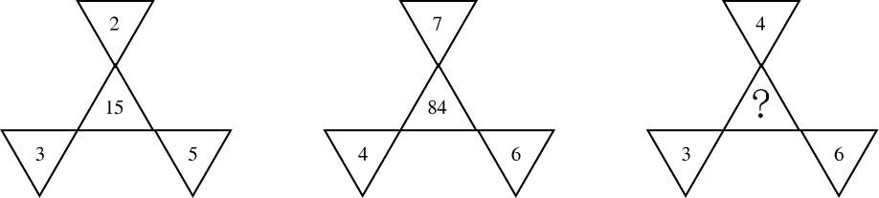
A. 24
B. 28
C. 32
D. 36

42. (2016上海)5，9，28，74，204，（; ）
A. 456
B. 556
C. 608
D. 675

43. (2016上海)有一个密码生成器，输入下表中左侧的数字，会按规律自动生成右侧的密码，则第4组密码是输入（ ）而生成的。
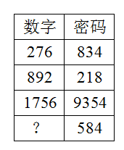
A. 526
B. 548
C. 625
D. 652

44. (2016上海)2，2/3，1/3，1/5，（ ）
A. 3/8
B. 3/11
C. 5/12
D. 2/15

45. (2016上海)－1，2，7，14，23，（; ）
A. 16
B. 23
C. 28
D. 34

46. (2016上海)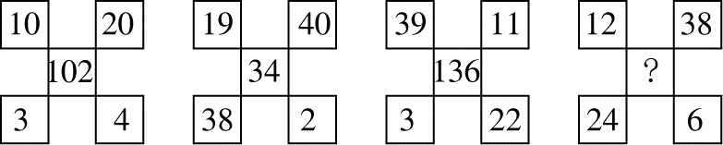
A. 80
B. 82
C. 84
D. 86

47. (2016上海)在马拉松的路线上，每隔3公里设置一个医疗救护点，其中A点和B点为相邻的两个救护点。一位选手在距离A点800米，距离B点2200米处突发心脏病，必须在5分钟内进行急救。若A点只有值班医生，可以9公里/小时的速度赶过来，而B点配备了救护车，可以45公里/小时的速度赶过来。为保证选手的生命安全，则（ ）赶来救援。
A. 只有A站点来得及
B. 只有B站点来得及
C. A、B站点都来得及
D. A、B站点都来不及

48. (2016上海)牧场准备过冬的干草，刚好够100只羊、50头牛和20匹马过冬，已知一匹马的食量是一只羊的四倍，而一头牛的食量是一匹马和两只羊食量的总和。根据牧场储备的干草总量，如果只养牛的话，可以养（ ）头。
A. 60
B. 70
C. 80
D. 90

49. (2016上海)一圆形广场一圈长1000米，每隔50米安装一个路灯，每隔10米种植一棵树，但是有路灯的地方不能植树。植树按照5棵梧桐树、4棵银杏树、3棵杨柳树的顺序依次种植，则广场一共种（ ）棵银杏树。
A. 18
B. 21
C. 27
D. 35

50. (2016上海)卡布奇诺是由三分之一浓缩咖啡、三分之一牛奶和三分之一奶泡混合而成的一种咖啡饮料。已知一毫升牛奶可以打成三毫升奶泡。现有800毫升浓缩咖啡和800毫升牛奶，则可以制作（ ）杯容量为180毫升的卡布奇诺。
A. 8
B. 9
C. 10
D. 11

51. (2016上海)现有一批正方形的地砖，如拼成一个大正方形则可余62块；若每边都再增加一块，则缺少37块，这批地砖共有（ ）块。
A. 2433
B. 2459
C. 2463
D. 2475

52. (2016上海)某品牌网店迎接“双11”推出优惠如下：满399元减20元，满599元减50元，满999元减100元。甲选购的4件衣服价格分别为：597元、408元、309元、189元。为了享受最大的优惠，最多能减（ ）元。
A. 170
B. 150
C. 120
D. 70

53. (2016上海)老王在微信家庭群内用100.32元发了四个红包，最大的红包金额是最小的6倍，其余两个红包的金额相差4元。已知老王的哥哥抢到红包16.88元，老王的女儿抢到的红包最小，则老王的女儿抢到的红包金额是（ ）元。
A. 16.08
B. 12.88
C. 11.76
D. 10.08

54. (2016上海)元宵节时某单位工会组织猜灯谜活动，需要在标号1、2、3、4四个灯笼上贴上四道不同难度的谜语，1号灯笼对应难度最低的灯谜，2、3、4号灯笼对应灯谜的难度依次递增。工作人员安排了一位志愿者帮忙贴灯谜，但由于匆忙忘记告诉志愿者灯谜的难度，那么灯谜位置全部贴错的概率是（ ）。
A. 3/8
B. 5/12
C. 1/3
D. 1/24

55. (2016上海)不相识的六名游客到一旅游点排队买每张50元的门票，其中三名女游客均有50元零钱，可直接购票，三名男游客只有百元人民币需找零，旅游点刚开门无法找零，这六人成功购票的顺序有（ ）种情况。
A. 60
B. 90
C. 150
D. 180

56. (2016上海)王老师在整理书籍，将15本社科类书、10本数学类书、12本哲学类书放进有5层格子的书橱，一层格子可放8本书，每层按从左至右，层数按从下至上的顺序排放书籍，先放社科类的全部书籍，再放数学类、最后哲学类。则从下到上的第4层左边第一本为（ ）。
A. 社科类书
B. 数学类书
C. 哲学类书
D. 空

57. (2016上海)快递员小丁要送1000份快递，成功送1份快递可得3元，如果送错地址或快递丢失要赔5元。1000份快递全部送完后，小丁共获得2600元，则他共成功送了（ ）份快递。
A. 880
B. 900
C. 950
D. 980

58. (2016上海)实验室使用浓度为2%的盐水和蒸馏水，配制浓度为1%的淡盐水。现在有1000克蒸馏水和500克浓度为2%的盐水，则最多可配制（ ）克浓度为1%的淡盐水。
A. 500
B. 1000
C. 1500
D. 2000

59. (2016上海)某微商在春节前实行让利促销，前三天的销售额达到12000元。第四天、第五天的销售额每天都有所增长，但所获得的利润占销售额的百分比不变，始终为20%。若第五天的利润是3750元，则第四天和第五天销售额的平均增长率为（ ）。
A. 10%
B. 15%
C. 20%
D. 25%

60. (2016上海)海岸线l附近的救生员A发现海中有溺水者B，于是前往营救，他们的位置如图所示，救生员到海岸线的最短距离AC和溺水者到海岸线的最短距离BD均为10米，CD=10√3米，现在有三条营救线路：（1）折线ACB；（2）线段AB；（3）折线ADB。已知救生员跑步的速度是15公里/小时，游泳的速度是6公里/小时，为了尽快赶到溺水者处，应当选择（ ）。
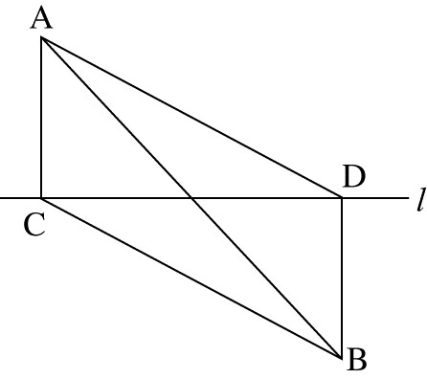
A. 线路（1）
B. 线路（2）
C. 线路（3）
D. 三条路线一样

61. (2016上海)如图所示是收录机磁带仓的基本结构示意图。在播放磁带时，为保证磁头在磁带上读取信息的速度不变，下列说法正确的是（）。
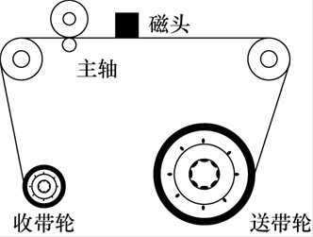
A. 主轴以恒定转速转动
B. 送带轮和收带轮的角速度相等
C. 送带轮以恒定转速转动
D. 收带轮的角速度将逐渐变大

62. (2016上海)如图所示为一名击球手挥棒击球时棒球上的受力和时间图像。下列说法正确的是（）。
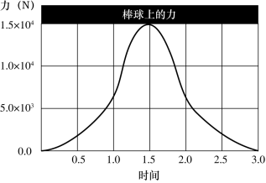
A. 整个过程中棒球的受力方向始终不变
B. 击球时间持续约为3s
C. 棒球上的受力的最大值约为棒球自身重力的100倍
D. 球棒上的受力和棒球上的受力始终相反，是先减小后增大

63. (2016上海)如图所示，一圆柱形水箱底部接通水管A，顶部接通水管B。开始时箱中无水，若仅使用A管或仅使用B管慢慢地将水注入，直到箱中水满为止。设需注入的水开始时均与箱底等高，两种情况下外界需做功的值分别为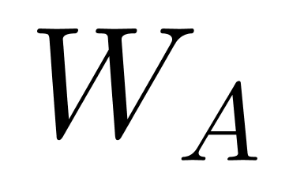和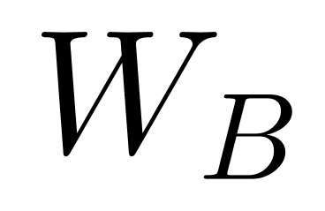，则（）。
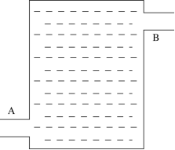
A. ＞
B. ＝
C. ＜
D. 无法确定

64. (2016上海)某学生设计了如下实验方案用以检验淀粉水解的情况，下列结论正确的是（）。
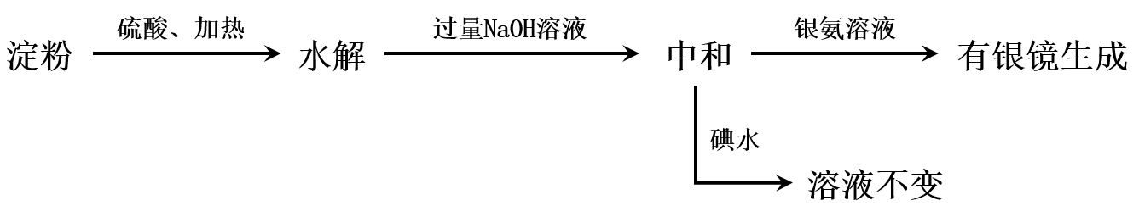
A. 淀粉尚有部分未水解
B. 淀粉已完全水解
C. 淀粉没有水解
D. 淀粉已发生水解，但不知是否完全水解

65. (2016上海)四轴飞行器的四个螺旋桨都是电机直连的简单机构，十字形的布局允许飞行器通过改变电机转速获得旋转机身的力，从而调整自身姿态。如图所示，下列关于四轴飞行器运动情况分析错误的是（）。
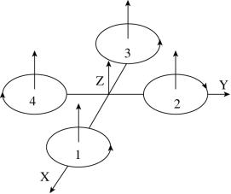
A. 因有两对电机转向相反，所以机身能稳定平衡，不会绕Z轴转动
B. 同时增加四个电机的输出功率，四轴飞行器便会离地垂直上升
C. 如果电机1的转速上升，电机3的转速下降，则机身会绕X轴旋转
D. 如果电机1的转速下降，电机3的转速上升，则机身会绕Y轴旋转

66. (2016上海)如图所示是一只照明用的手电筒，其发光亮度取决于电筒功率大小，而电筒的功率又取决于电流和电压。已知该电筒中电流为0.5A，那么该电筒的功率最接近（）。
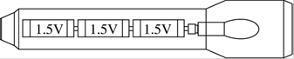
A. 2W
B. 0.75W
C. 2.25W
D. 5W

67. (2016上海)扬声器的制作方法是将细导线绕在锥型纸盆上，然后旋转在磁场中。放大器输出电流通过线圈时，线圈就会受到磁场力的作用，随电流方向与大小的变化，线圈不断被推拉，导致纸盆发生振动，从而在空气中产生声波。根据以上描述，下列说法正确的是（ ）。
A. 在扬声器工作时，是把磁场能转化为电能
B. 纸盆发生振动的原因是磁场直接施加给纸盆磁场力
C. 电流方向变化的快慢与音调的高低有关
D. 这种磁生电的现象在物理上被称为电磁感应现象

68. (2016上海)如图所示，小东在一根新的白蜡烛下方插入一只图钉，使其能竖直漂浮在河水中。有一部分露出水面，如果小东将蜡烛露出水面部分切除，那么剩下的部分（）。
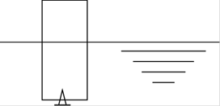
A. 还会重新露出水面
B. 不会重新露出水面
C. 会悬浮在水中
D. 条件不足，无法判断是否会露出水面

69. (2016上海)一快艇在运动中受到的阻力与速度的平方成正比（f=k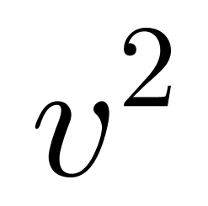）。若油箱中有20L燃油，当快艇以10m/s的速度匀速行驶时，能行驶40km。假设快艇发动机的效率保持不变，那么以20m/s的速度行驶时，能行驶（）。
A. 5km
B. 10km
C. 40km
D. 80km

70. (2016上海)如图所示，某跳水运动员在3m长的跳板上起跳，其中A为无人时跳板静止点，B为人站在跳板上静止时的平衡点，C为人起跳过程中人和跳板运动的最低点。已知跳板形变越大时对人的弹力也越大，在人由B到C的过程中（）。
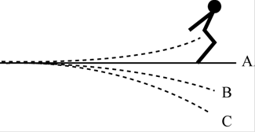
A. 人向下做加速度大小减小的加速运动
B. 人向下做加速度大小增大的加速运动
C. 人向下做加速度大小减小的减速运动
D. 人向下做加速度大小增大的减速运动

71. (2016上海)频闪照片是在一张底片上，每隔相同的时间曝光一次，可以显现出物体运动轨迹的照片。如图所示为一个足球和一个网球自由下落的频闪照片，下列说法错误的是（）。
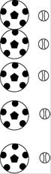
A. 两者下落的时间相同
B. 两者运动的速度相同
C. 两者的质量相同
D. 两者运动时受到的阻力相对于自身重力均可忽略不计

72. (2016上海)某高速公路收费站对过往的超重车辆实施计重，设计了如图所示的原理图。下列判断正确的是（）。
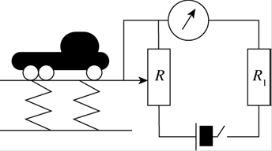
A. 此设计可行，称重表应用电压表改装
B. 此设计可行，称重表应用电流表改装
C. 此没计不可行，电路中的R1没有作用
D. 此设计不可行，车辆越重电路中的电流越小

73. (2016上海)将两根粗细均匀的木棒插入到装水的圆柱形玻璃杯中，两根木棒分别位于杯中两侧，从侧面进行观察，下图中正确的是（）。
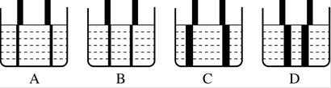

74. (2016上海)如图所示是将水的机械能经过一系列转化，最终使吊桶提升的一个过程。在这个能量转化的过程中，不存在的情况是（）。
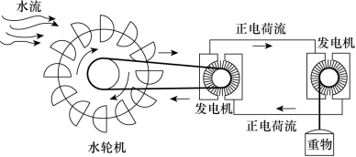
A. 机械能转化成电能
B. 电能转化成机械能
C. 机械能转化成内能
D. 内能转化成机械能

75. (2016上海)下列选项中，符合所给图形的变化规律的是（）。
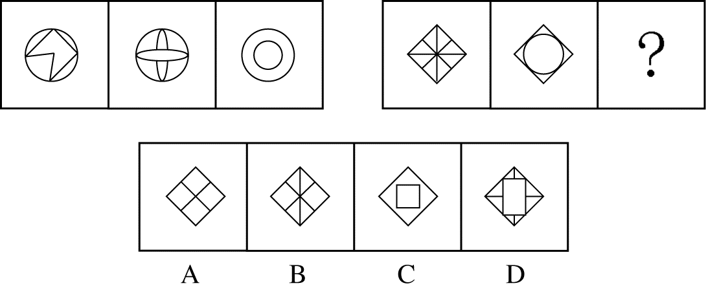

76. (2016上海)下列选项中，符合所给图形的变化规律的是: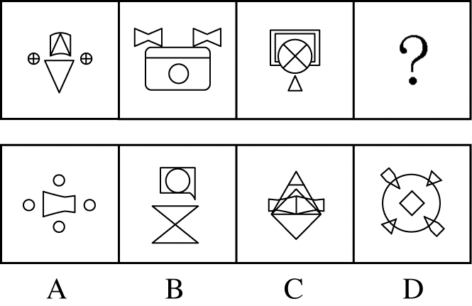

77. (2016上海)下列选项中，符合所给图形的变化规律的是（）。
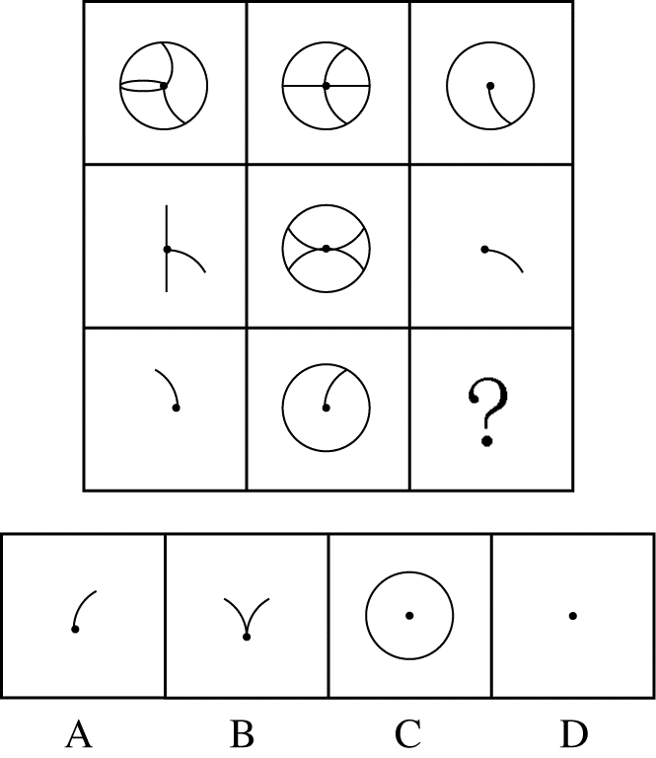

78. (2016上海)下列选项中，符合所给图形的变化规律的是（）。
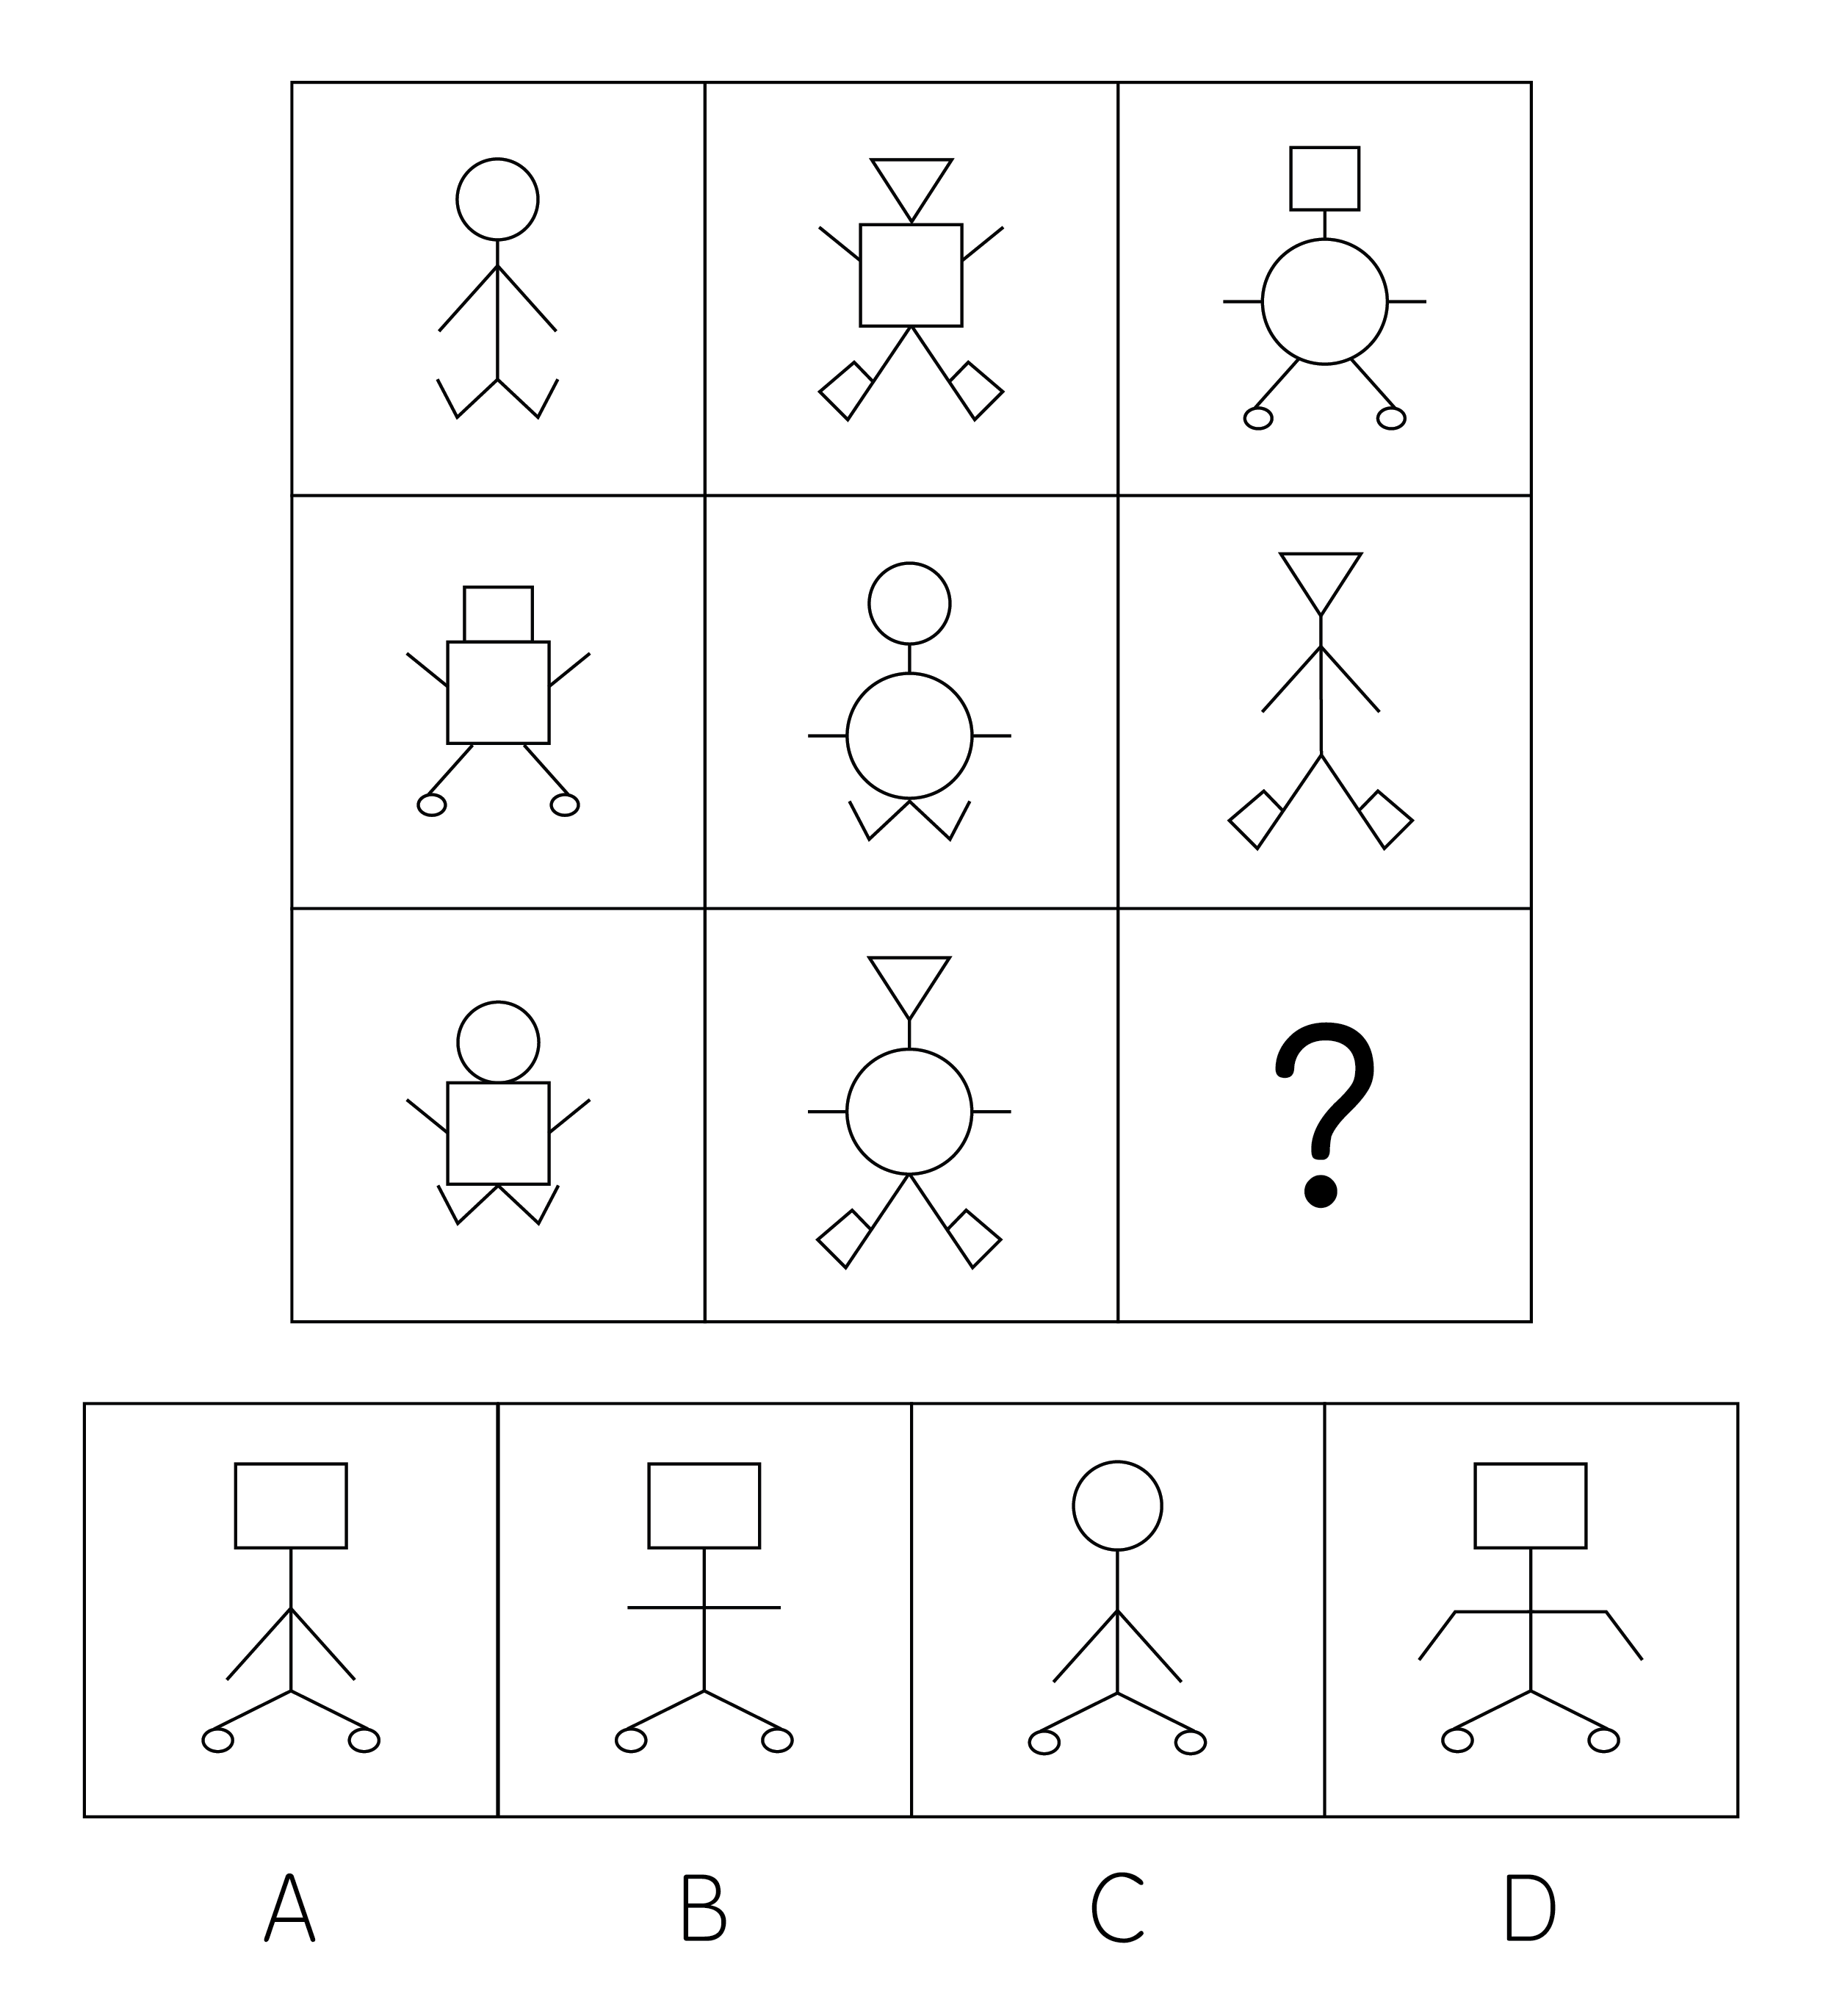

79. (2016上海)按（1）、（2）步折叠后，按（3）的图案剪纸，展开后得到的图案是（）。
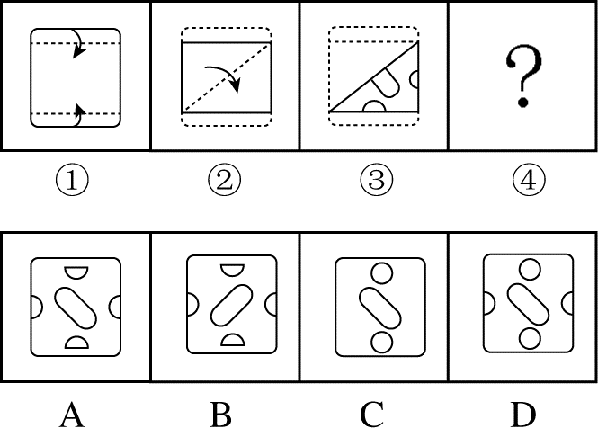

80. (2016上海)下列选项中，符合所给图形的变化规律的是（）。
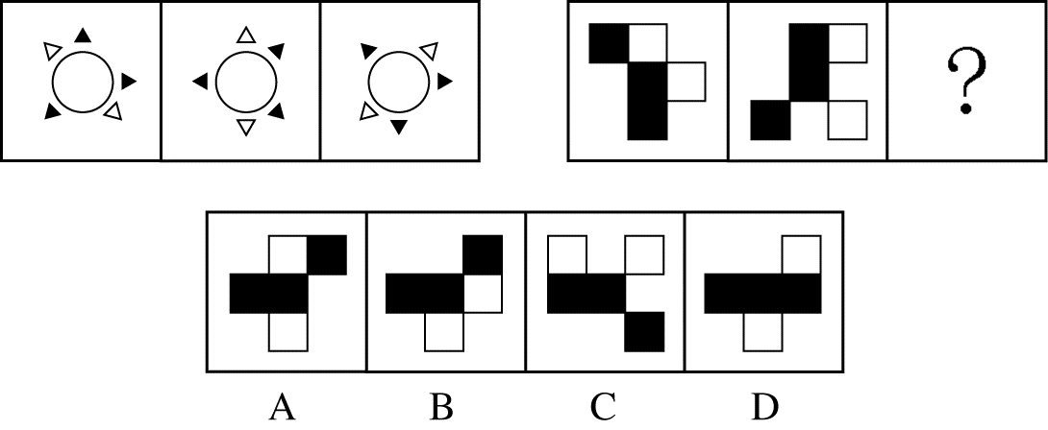

81. (2016上海)下列选项中，符合所给函数图形的变化规律的是（）。
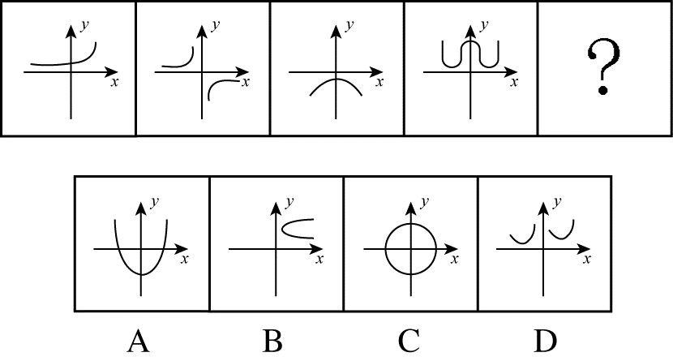

82. (2016上海)左边给定的是纸盒的外表面，下面哪一项能由它折叠而成？
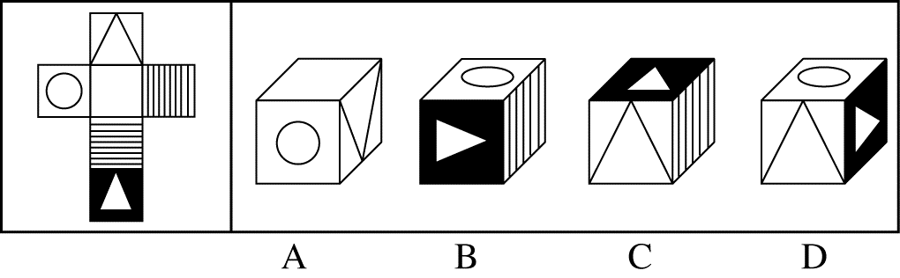

83. (2016上海)下列选项中，符合所给图形的变化规律的是（）。
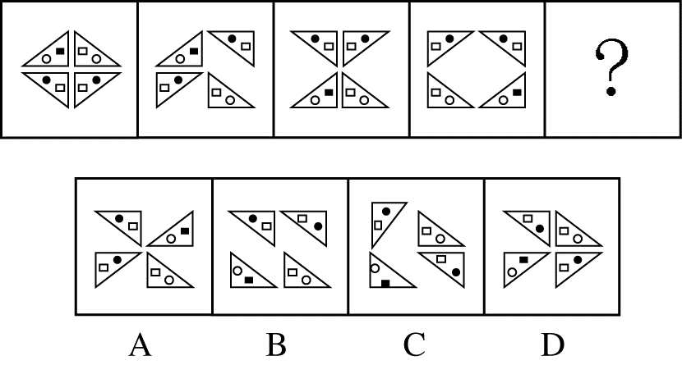

84. (2016上海)下列选项中，符合所给图形的变化规律的是（）。
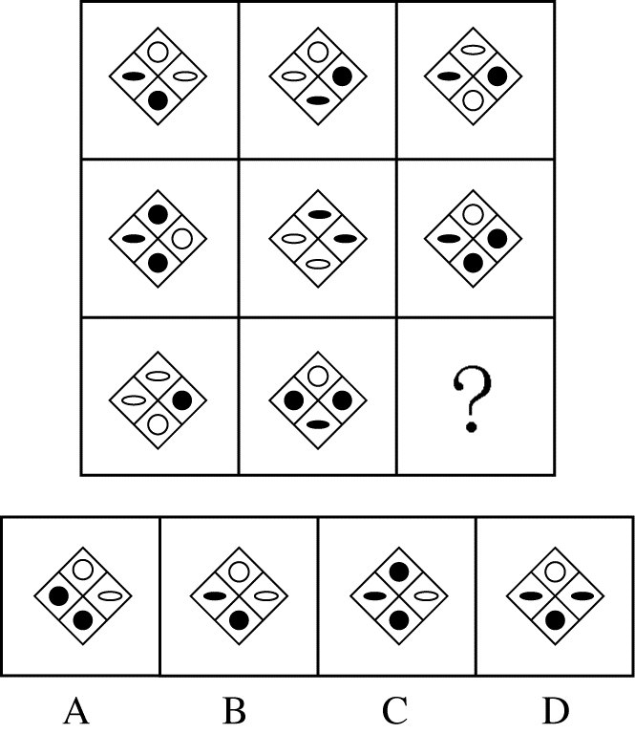

85. (2016上海)下列选项中，符合所给图形的变化规律的是（）。
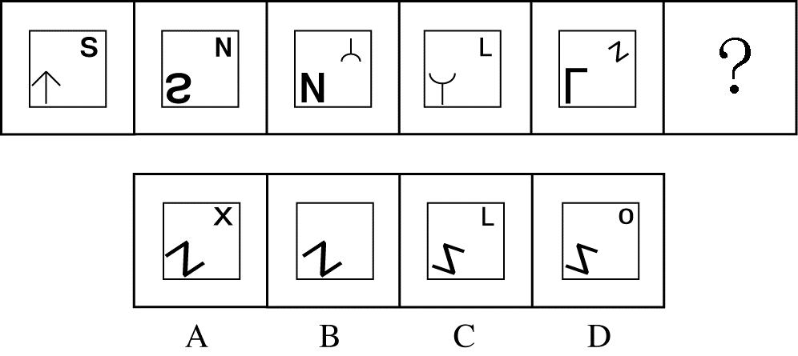

86. (2016上海)下列选项中，符合所给图形的变化规律的是（）。
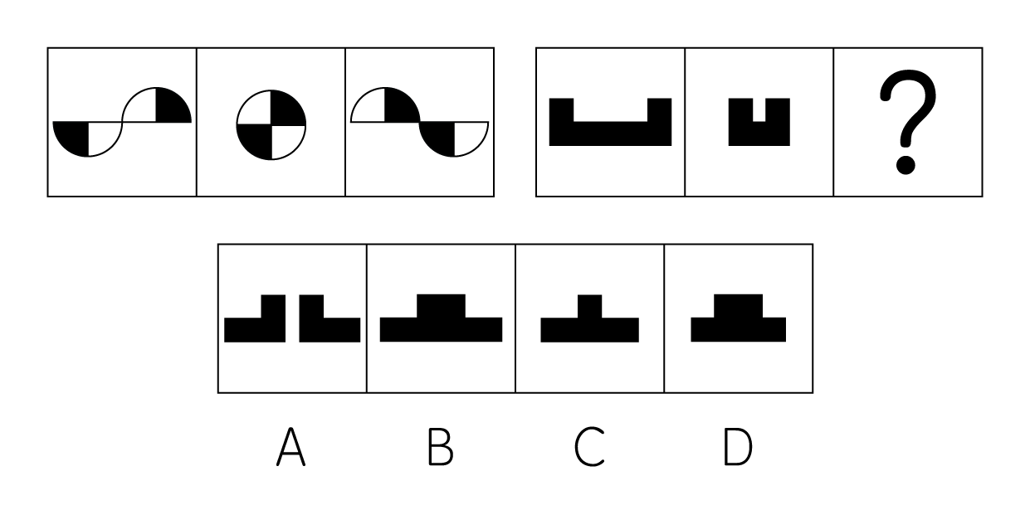

87. (2016上海)下列选项中，符合所给图形的变化规律的是（）。
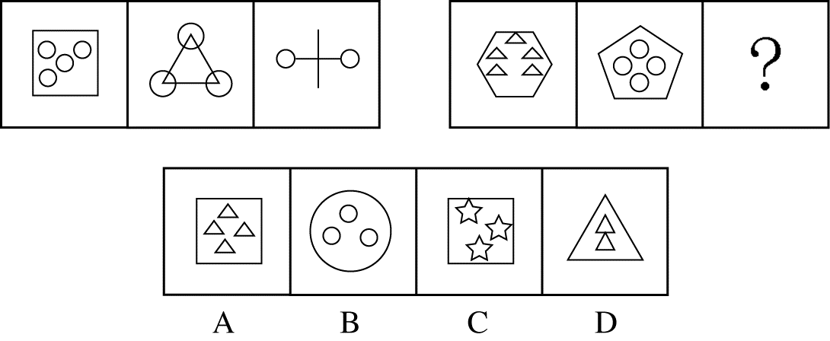

88. (2016上海)下列选项中，符合所给图形的变化规律的是（）。
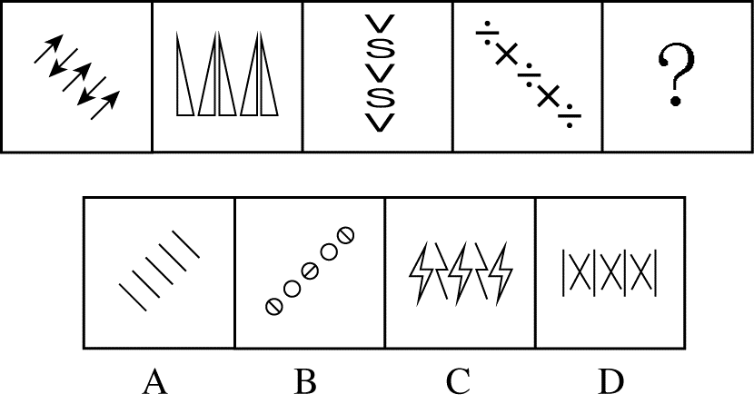

89. (2016上海)下列选项中，符合所给图形的变化规律的是: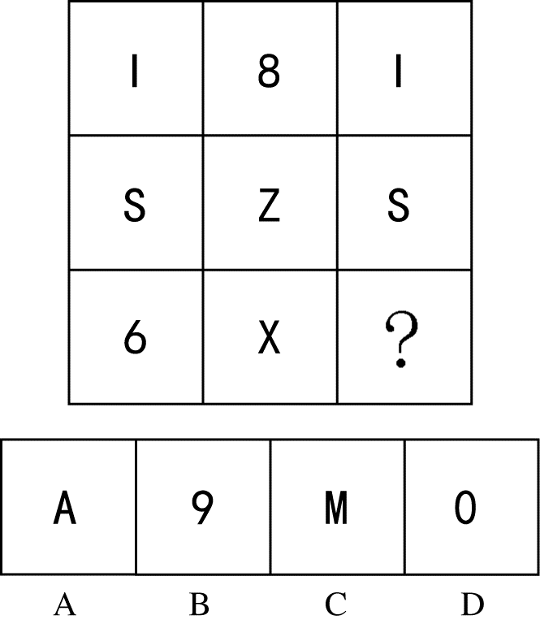

90. (2016上海)下列选项中，符合所给图形的变化规律的是（）。
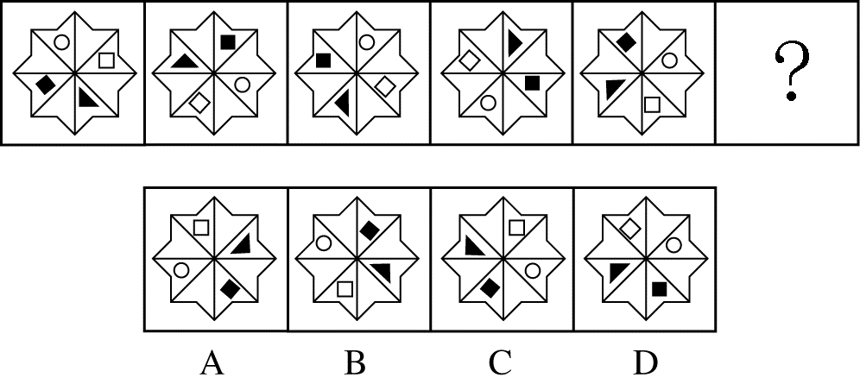

91. (2016上海)下列选项中，符合所给图形的变化规律的是（）。
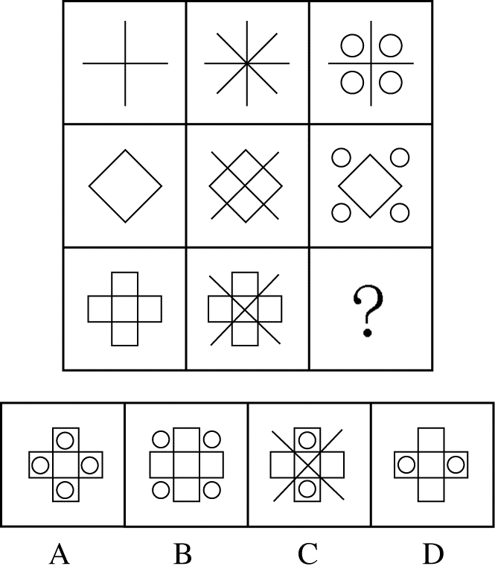

92. (2016上海)按（1）（2）步折叠后，按（3）的图案剪纸，展开后的图案是（）。
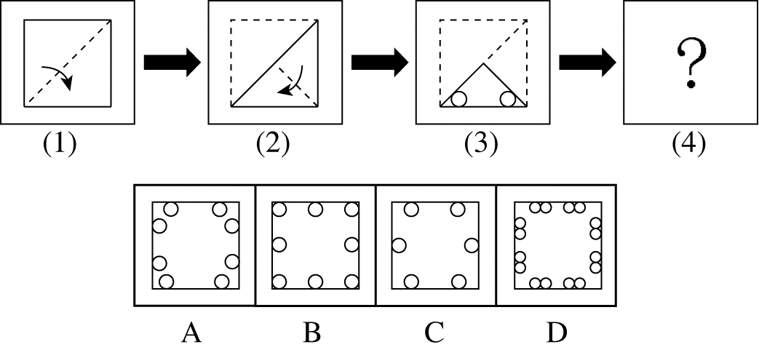

93. (2016上海)甲、乙、丙、丁四人分别到航天博物馆、历史博物馆、乐器博物馆和军事博物馆参观，已知航天博物馆周二休馆不对外接待，历史博物馆周三不对外接待，乐器博物馆周四不对外接待，军事博物馆只有周三、周五开放，周一四个单位均休息。某天，甲说：“我要去的博物馆这两天都闭馆，明天才能去。”乙说：“我也明天去，因为后天不能去。”丙说：“我和甲的情况正好相反，我明天去了没用，今天去倒是开的。”丁说：“我从明天开始，连续五天随便哪天都可以去。”那么乙去的博物馆是？
A. 航天博物馆
B. 历史博物馆
C. 乐器博物馆
D. 军事博物馆

94. (2016上海)“言之无文，行之不远。”一篇作品必须既有内容又有文采，才能得到广泛的传播。下列各项中，除了哪项都符合题干的原意？
A. 一篇作品能够得到广泛传播，说明它不仅有内容而且还有文采
B. 一篇有内容而且文采也好的作品未必能够得到广泛的传播
C. 一篇作品未能广泛传播，可能是因为内容不好也可能是因为没有文采
D. 一篇作品，除非同时既有内容又有文采，否则不可能得到广泛传播

95. (2016上海)某咨询机构的调查报告显示，近几年的某科技园区内的高收入人群中，硕士及以上学历的人数占比达到70%，该咨询机构得出结论，本科及以下学历人群在该高科技园区内要获得高收入比较困难。下列哪项如果为真，能作为上述结论的前提？
A. 本科及以下学历人群占该高科技园区职工总数的比例高达40%
B. 本科及以下学历人群占该高科技园区职工总数的比例不足30%
C. 该高科技园区低收入人群中，本科及以下学历人群占40%
D. 该高科技园区低收入人群中，本科及以下学历人群占比不足30%

96. (2016上海)过去10年，全世界烟草销量下降2%，而Z国的烟草销量却增长21%，每年达到2.5万亿支，Z国的烟草消费总量占全世界消费总量的45%以上。下列最能对这一现象做出解释的是：
A. Z国已经出台了所有室内公共场所和某些室外公共场所的禁烟令
B. Z国成年男性的吸烟率超过半数，每年约有100万人死于与吸烟有关的疾病
C. 烟草广告对香烟销售起到了极大的促进作用
D. 其他国家的烟草消费税远远高于Z国

97. (2016上海)一段时期以来，笔记本电脑的销售量急剧上升。鉴于这一情况，某公司计划未来几年扩大自己公司的笔记本电脑的生产，并且持续投入本就已经不少的广告宣传。但反对者认为，该公司采取这一计划并不能增加其笔记本电脑的销量。下列哪项如果成立，将最能支持反对者的观点？
A. 广告宣传已经使该公司的笔记本电脑品牌深入人心，但却很少有人知道这款笔记本电脑是由这家公司生产的
B. 该公司的笔记本电脑是带动去年笔记本电脑市场销量大增的三种产品之一
C. 尽管该公司去年生产的所有笔记本电脑已经销售一空，但它所占的市场份额仍出现了下降
D. 最新调查显示，市场上对笔记本电脑的需求正在大幅下降。

98. (2016上海)统计显示，在大学生课外科技作品竞赛中，由指导教师推荐的作品所取得的成绩要好于大学生自荐的作品。因此，相较于大学生自身的问题意识、科学素养和动手能力，是否有指导教师的推荐对于一个作品能否在课外科技作品竞赛中获奖更为重要。下列哪项如果为真，最能削弱上述论证？
A. 指导教师比大学生本人更了解一个科技作品是否具有创新性
B. 指导教师在决定一个科技作品能否参赛时，通常要与该作品的设计者面谈，了解其问题意识、科学素养和动手能力
C. 在获奖的科技作品中，大多数都无法吸引风险投资公司的兴趣
D. 对于一个科技作品能否注册专利、能否吸引风险投资来说，指导教师的作用相较于大学生自身的素质，就显得不那么重要了

99. (2016上海)黑猩猩天生具有攻击性，它们会剥夺其他同类的生命。曾有一种假说认为，黑猩猩的攻击性是由于人类破坏森林和偷猎等导致的精神压力引发的。研究人员调查了从上世纪60年代开始在非洲观察到的152起黑猩猩杀害同类事件，最新研究显示，黑猩猩的这一行为是为了夺得更多食物和配偶而进化出来的天性。下列哪项如果为真，最能支持上述最新研究结论？
A. 被黑猩猩杀害的同类一般都是没有血缘关系的其他群体的黑猩猩
B. 乌干达境内受人类活动影响很少的地区与其他地区相比，反而发生了更多黑猩猩杀害同类的行为
C. 在同一群体内，有许多与雌性交配特别多的雄性黑猩猩被杀害
D. 黑猩猩杀害其他群体的同类之后，会短时间地占有受害者的地盘

100. (2016上海)城市交通管理部门规定：只有时速不低于80公里的交通工具才能在城市快速路上行驶；电动自行车的最高时速是15公里；号牌尾号为奇数的私人汽车只有逢单日才能驶入城市快速路。如果上述断定为真且假设今天是10月17日，下列（）项也一定为真。
Ⅰ.电动自行车不能在城市快速路上行驶
Ⅱ.号牌尾号为奇数的私人汽车今天有可能不能驶入城市快速路
Ⅲ.某天一辆私人汽车的时速超过了80公里，那么当天肯定是逢单日
A. 只有Ⅰ
B. Ⅰ和Ⅱ
C. Ⅰ和Ⅲ
D. Ⅱ和Ⅲ

101. (2016上海)目前在野生动物园管理方面，主要是依据《城市动物园管理规定》等相关规定、通知、意见。相关文件中虽然有动物园安全管理方面的规定，但并没有明确规范野生动物园自驾游。不过，每个野生动物园在自驾游方面都有自己的规定。如果上述陈述属实，则下列哪项推断是正确的？
A. 在野生动物园进行自驾游并非是没有规则可以遵循的
B. 在野生动物园自驾游可以不必遵守《城市动物园管理规定》
C. 《城市动物园管理规定》不允许野生动物园开展自驾游项目
D. 《城市动物园管理规定》中有关安全管理的规定有重大疏漏

102. (2016上海)创新能力特别是科技创新能力的强弱，决定一个国家命运的兴衰。创新驱动发展，归根到底要依靠知识创新，知识创新则要通过创造性智力劳动才能完成，而保护知识产权就是保护、促进知识创新的关键。下列哪项最适合作为上文论述的结论？
A. 提升决定国家命运兴衰的创新能力的关键是保护知识产权
B. 创新能力是评价知识产权保护程度的指标
C. 知识产权保护是决定国家命运兴衰的唯一因素
D. 只有创新才能驱动国家的发展

103. (2016上海)甲、乙、丙、丁四人在收看奥运会自由泳决赛直播节目时对排名情况进行了预测。甲说：“这一次将是美国选手获得冠军。”乙说：“法国选手的排名不是最低的。”丙说：“中国选手的排名没有美国选手高，但不是最低的。”丁说：“英国选手的排名最低。”比赛结束后发现，甲、乙、丙、丁四人中只有一个人猜错了。如果上述陈述属实，则下列说法中错误的是：
A. 说错的人是甲
B. 英国选手的排名最低
C. 美国选手的排名比中国选手低
D. 法国选手的排名比英国选手高

104. (2016上海)图书馆里有一批读者，以下判断中只有一项是假的。（1）图书馆里的读者中有的是女性（2）图书馆里的读者中，正在阅读文学作品的不是女性（3）图书馆里的读者中没有不是男性的（4）图书馆里的读者中，有的女性正在阅读科普作品。下列哪项说法是正确的？
A. 图书馆中的读者并不都是女性
B. 图书馆中正在阅读文学作品的都是女性
C. 图书馆中正在阅读科普作品的都是男性
D. 图书馆中的女性既有阅读文学作品的，也有阅读科普作品的

105. (2016上海)在日常的阅读与交流中，人们往往根据他们的常识来理解读到或听到的一句话究竟是什么含义。为了方便说不同语言的人们之间的交流，科学家们希望能够发明一种翻译机器。目前各种类型的翻译机器虽然能够很容易地掌握各种语言的语法规则，但要它们拥有人们的常识却完全是另外一回事，科学家在现阶段还难以做到让翻译机器准确理解日常语句的含义并在此基础上进行准确地翻译。下列哪项可以从上文中推导出来？
A. 翻译机器不可能掌握一种语言的语法规则
B. 在日常交流中，人们对比较简单的语句的理解往往不会诉诸语法规则
C. 对日常语句的准确理解依赖于人们的常识
D. 翻译机器如果能掌握一种语言的语法规则，就能理解该语言中的语句含义

106. (2016上海)一篇学位论文只有通过了学术诚信审查并获得外审专家的一致通过，才能进入论文答辩环节。下列各项中，除了哪项都符合题干的断定？
A. 一篇学位论文即便通过了学术诚信审查、获得了外审专家的一致通过，也不一定能进入答辩环节
B. 一篇学位论文进入了答辩环节，说明它不仅通过了学术诚信审查而且获得了外审专家的一致通过
C. 一篇学位论文要进入答辩环节，通过学术诚信审查和获得外审专家的一致通过，两者缺一不可
D. 一篇学位论文不能进入答辩环节，这说明它或者没有通过学术诚信审查，或者没有获得外审专家的一致通过

107. (2016上海)只有在阳光因雨滴的存在而发生偏移且偏移前被水面反射的情况下，才会出现倒影彩虹。昨天一场瓢泼大雨后，没有人在滴水湖看见倒影彩虹。如果上述陈述为真，则下列哪项必定为真？Ⅰ.只有在阳光因雨滴而发生了偏移，才会出现这种偏移被水面反射的情况Ⅱ.昨天滴水湖上空既没有出现阳光因雨滴而偏移的情况，也没有出现这种偏移被水面反射的情况Ⅲ.如果阳光因雨滴而发生了偏移，那么这种偏移肯定不会被水面反射
A. 只有Ⅰ
B. 只有Ⅱ
C. 只有Ⅲ
D. Ⅰ、Ⅱ和Ⅲ均不必定为真

108. (2016上海)西汉司马迁在《史记·孔子世家》中，最早提出“孔子删诗说”：“古者诗三千余篇，及至孔子，去其重，取可施于礼义……”即司马迁认为《诗经》是孔子以儒家理想作为编辑标准而形成的“精选本”。但是唐代孔颖达主持编撰的《五经正义》最早对司马迁的“孔子删诗说”表示怀疑，认为先秦典籍中，所引《诗经》以外“逸诗”数量相当有限，由此推测当时不可能存有3000余篇诗供孔子删选。下列哪项如果为真，最能支持孔颖达的推测？
A. 南宋郑樵、朱熹均不相信“孔子删诗说”
B. 司马迁是公认的“良史”，距离《诗经》编定约400年；表示怀疑的唐代孔颖达，距离《诗经》编定已经超过1000年
C. 从2012年到2015年4年间，支持“孔子删诗说”的专题论文有15篇，反对“孔子删诗说”的论文仅1篇
D. 《诗经》以外的“逸诗”会在先秦典籍中被适当引用

109. (2016上海)科学研究表明，评判性的阅读是一个要求很高且需要付出相当大耐性的阅读过程。在进行审慎评判的过程中，阅读者需要放缓阅读速度，并用手中的笔随时在文章中标记出需要注意的各项重点，从而使阅读内容很好地结合阅读者的读后感想以及相关结论和疑问。因而在这一过程中，阅读者需要成为一个积极的参与角色。下列最能概括上述内容的是：
A. 评判性的阅读是一个缓慢、枯燥但十分必要的阅读过程
B. 阅读者需要养成质疑所阅读的内容的习惯
C. 评判性的阅读应该发生在我们每天的阅读过程之中
D. 评判性的阅读需要集中注意力并认真思考

据对D市324家县级以上农业龙头企业统计调查显示，2015年，全市县级以上农业龙头企业资产总额为289.55亿元，比上年增长5.3%。县级以上农业龙头企业完成产品销售收入643.28亿元，比上年增长3%，其中，国家级和市级农业龙头企业分别完成销售收入320.40亿元和39.01亿元，分别增长9.2%和2.5%。全年县级以上农业龙头企业实现利润总额15.2亿元，比上年增长13.9%。其中，农产品销售收入493.5亿元，增长5.9%，农产品利润总额12.87亿元，增长18.5%。全年县级以上农业龙头企业出口创汇16261.1万美元，比上年增长22.6%，其中，农产品出口创汇8232.1万美元，增长55.1%。2015年该市县级以上农业龙头企业涉农研发投入1.21亿元，比上年增长6.2%。截至2015年年末，全市县级以上农业龙头企业拥有农产品品牌265个，比上年同期增长8.6%。县级以上农业龙头企业获得农产品注册商标数为439个，比上年同期增长2.1%。县级以上农业龙头企业获得绿色食品、有机食品和无公害食品认证产品的个数分别为125个、196个、169个，比上年同期分别增长5%、29%、5%。
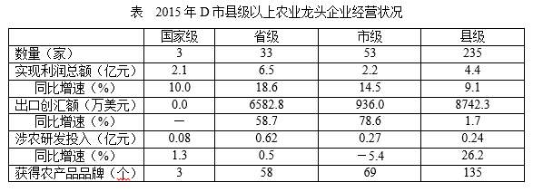
110. (2016上海)2015年，该市平均每家国家级农业龙头企业销售收入约是市级农业龙头企业同期销售收入的（ ）倍。
A. 55
B. 85
C. 115
D. 145

111. (2016上海)2015年该市县级以上农业龙头企业农产品销售利润率约是上年的（ ）倍。（利润率=利润总额/销售收入）
A. 0.96
B. 1.12
C. 1.25
D. 1.28

112. (2016上海)2015年，该市县级以上农业龙头企业获得的农产品注册商标增数：
A. 不到5个
B. 在5个到10个之间
C. 在11个到20个之间
D. 在20个以上

113. (2016上海)2015年该市县级以上农业龙头企业实现利润总额中，国家级企业、省级企业、市级企业和县级企业的占比关系用饼形图表示，正确的是：（斜条纹：国家级企业；白色：省级企业；棋盘形：市级企业；黑色：县级企业）
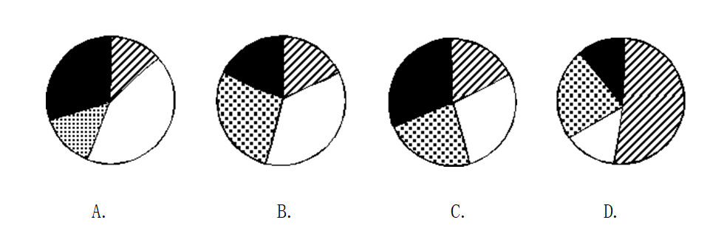

114. (2016上海)关于2015年该市县级以上农业龙头企业经营状况，能够从上述资料中推出的是：
A. 平均总资产周转率（销售收入/资产总额）小于2
B. 年内有6个产品新获得绿色食品认证
C. 平均每个省市级农业龙头企业获得农产品品牌数均少于国家级
D. 2015年该市县级以上农业龙头企业涉农研发投入金额占销售收入的1%~2%

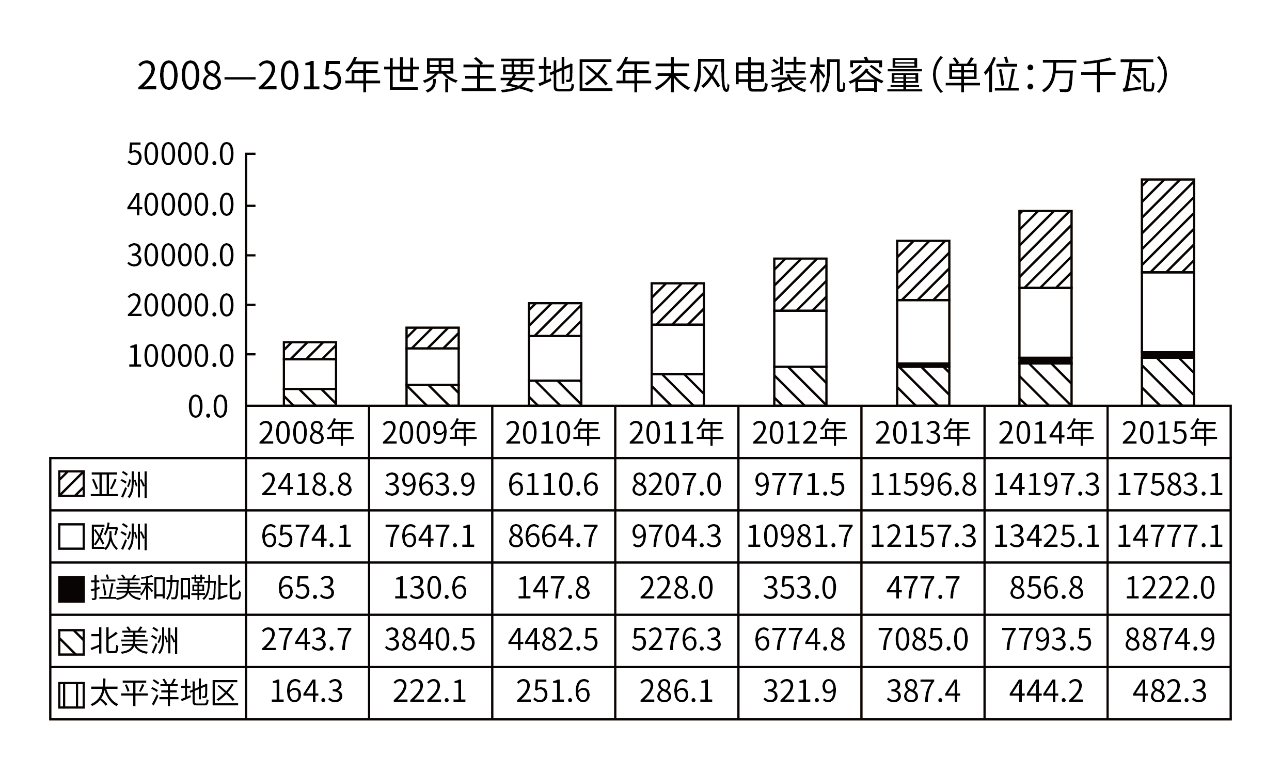
115. (2016上海)2015年年末，欧洲风电装机容量与2008年年末相比约增长了（）倍。
A. 1.25
B. 1.75
C. 2.25
D. 2.75

116. (2016上海)与2013年年末相比，2014年年末表中所列地区风电总装机容量约增长了（）亿千瓦。
A. 0.3
B. 0.5
C. 0.9
D. 1.5

117. (2016上海)2010年，亚洲新增风电装机容量约是北美洲的：
A. 不到3倍
B. 不低于3倍但不到4倍
C. 不低于4倍但不到5倍
D. 不低于5倍

118. (2016上海)将表中地区按2015年年末风电装机容量同比增速从高到低排列正确的是：
A. 亚洲、欧洲、拉美和加勒比
B. 欧洲、亚洲、拉美和加勒比
C. 拉美和加勒比、欧洲、亚洲
D. 拉美和加勒比、亚洲、欧洲

119. (2016上海)关于世界主要地区年末风电装机容量，能够从上述资料中推出的是：
A. 2015年年末太平洋地区装机容量比5年前翻了一番
B. 从2008年开始，亚洲装机容量在5年内先后超过了欧洲和北美洲
C. 2015年整个美洲（含北美、拉美和加勒比）装机容量中，九成以上来自北美洲
D. 2012年，太平洋地区的装机容量超过表中所有地区之和的1%

2012年国家发布新修订的《环境空气质量标准》，将大气污染综合防治作为重点工作。根据这一新标准，空气质量指数（AQI）将替代原有的空气污染指数（API），作为定量描述空气质量状况的无量纲指数。
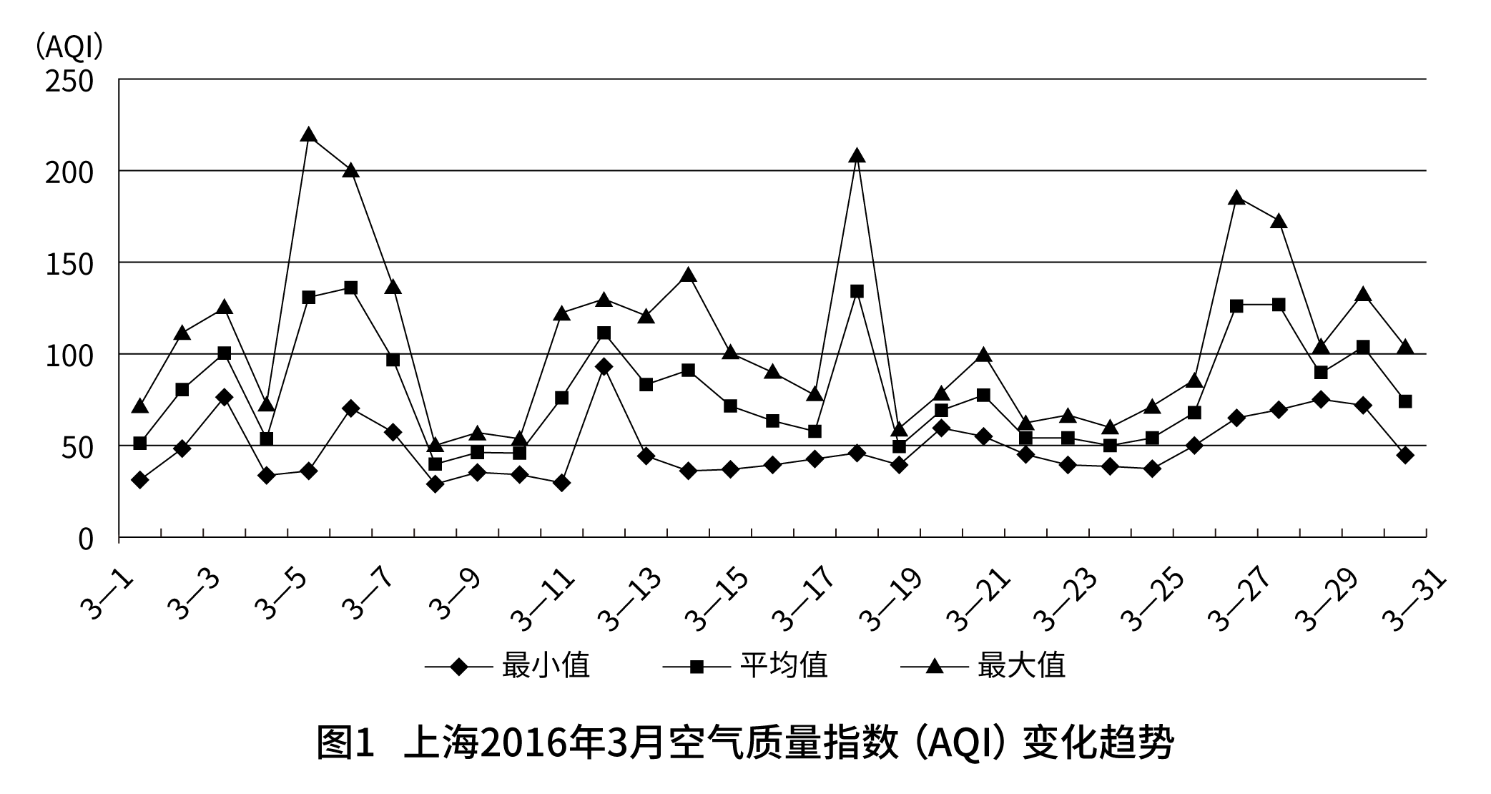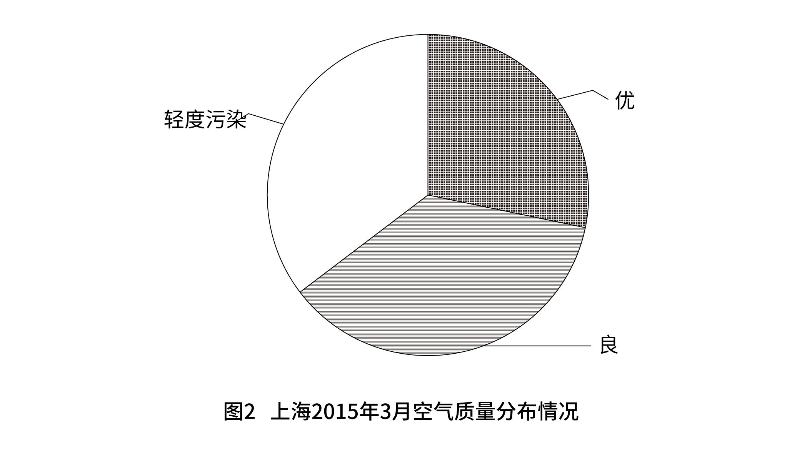
120. (2016上海)若全日AQI平均值越高，空气质量越差，则2016年3月上旬，上海市空气质量最差的一天是：
A. 3月3日
B. 3月5日
C. 3月6日
D. 3月10日

121. (2016上海)已知2015年3月上海市空气质量为轻度污染的天数和空气质量为良的天数相等，则2015年3月上海市有（ ）天空气质量为优。
A. 7
B. 8
C. 9
D. 11

122. (2016上海)在2016年3月上海市AQI变化范围最大的一天内，AQI最大值与最小值之差约为：
A. 100
B. 130
C. 160
D. 190

123. (2016上海)2016年3月7日至27日，上海市空气质量为轻度污染（AQI平均值为100~150）的天数为：
A. 3
B. 4
C. 5
D. 6

124. (2016上海)下列关于2016年3月上海市空气质量的说法，不正确的是：
A. AQI最小值最低和最大值最低的日子是同一天
B. 没有出现连续3天AQI最大值超过150的情况
C. 每日的AQI最小值均在100以下
D. 全天空气质量变化最大的一天在当月下旬

二、多选题（本大题共12小题，每题0.7分，共计8.4分）
1. (2016上海)《上海市国民经济和社会发展第十三个五年规划纲要》指出，要全方位拓展开放的广度和深度，以中国（上海）自由贸易试验区为引领，加快探索以开放促改革、促发展的新路径，使对内对外开放相互促进，“引进来”与“走出去”更好结合，全面参与国家（ ）战略，促进长三角地区一体化发展。
A. “一带一路”
B. 长江经济带
C. 长三角经济区
D. 中部崛起

2. (2016上海)2016年10月9日，中共中央政治局就实施网络强国战略进行第三十六次集体学习。中共中央总书记习近平在主持学习时指出，随着互联网特别是移动互联网发展，社会治理模式正在（ ）转变。
A. 从单向管理向双向互动
B. 从利益导向向价值导向
C. 从线下向线上线下融合
D. 从单纯的政府监管向更注重社会协同治理

3. (2016上海)2016年10月1日，由最高法、最高检、公安部联合印发的《关于办理刑事案件收集提取和审查判断电子数据若干问题的规定》正式实施。电子数据在刑事案件办理过程中，经常会作为重要的证据。下列选项中，属于电子数据的有：
A. 微博客
B. 储存于光盘中的证人证言
C. 手机短信
D. 电子邮件

4. (2016上海)为了完善公务员职位分类，建立符合专业技术类公务员特点的管理制度，提高管理效能和科学化水平，建设高素质专业化公务员队伍，根据公务员法及有关法律、法规制定了《专业技术类公务员管理规定（试行）》。该规定于2016年7月由中共中央办公厅、国务院办公厅印发。下列关于专业技术类公务员管理的表述，正确的是：
A. 专业技术类公务员的职责具有强技术性、低替代性
B. 全国专业技术类公务员的综合管理工作由中央组织部负责
C. 专业技术类公务员按照专业技术类公务员职务序列进行管理
D. 专业技术类公务员的管理，要坚持标准化建设

5. (2016上海)设区的市的人民代表大会及其常务委员会根据本市的具体情况和实际需要，在不与宪法、法律、行政法规和本省、自治区的地方性法规相抵触的前提下，可以对（ ）方面的事项制定地方性法规。
A. 诉讼和仲裁制度
B. 城乡建设与管理
C. 环境保护
D. 历史文化保护

6. (2016上海)政府预算是一个国家通常在一年内，为了实现其职能、筹集所需资金以及如何利用这些资金而以法律形式表现出来的国家年度财政收支计划。下列关于政府预算的说法正确的有：
A. 政府预算是国家意志的体现
B. 各个国家预算年度的起始日期是相同的
C. 政府收支计划包括财政年度的政府税收计划和政府支出计划
D. 政府预算的改变一般要通过相应的法律程序

7. (2016上海)自然界中的物质每时每刻都在发生着变化，这些物质变化通常分为物理变化和化学变化两大类。下列成语中和化学变化有关的是：
A. 死灰复燃
B. 集腋成裘
C. 百炼成钢
D. 海市蜃楼

8. (2016上海)《2016年国务院政府工作报告》中提到，简除烦疴，禁察非法，使人民群众有更平等的机会和更大的创造空间。“简除烦疴，禁察非法”出自《后汉书•循吏传》，在《国务院政府工作报告》中被用来表明：
A. 政府要放松管制，让企业、老百姓办事减少繁琐的环节
B. 政府要退出干预，完全让“看不见的手”发挥作用
C. 有权不可任性，政府及其工作人员要严格遵守宪法和法律
D. 简政放权，转变政府职能，做到不错位、不越位

9. (2016上海)“互联网＋”行动计划推动了移动互联网、云计算、大数据、物联网等与现代制造业结合，促进了电子商务、工业互联网和互联网金融健康发展，引导互联网企业拓展国际市场。下列选项中，（ ）可以看作是“互联网＋”的实际应用。
A. 柔性生产线
B. 零售体验、跨境电商和移动电商
C. 在线教育
D. 工业4.0

10. (2016上海)在走路和跑步时，人体足部骨骼、肌肉、韧带和肌腱等是一个天然的减震系统。一个优良的鞋垫系统可以通过阻尼振动，帮助提高速度，同时保护肢体。下列表述正确的是：
A. 运动时，靠自身天然的减震系统会消耗人体的能量
B. 好的鞋垫系统可以帮助跑步者减震，达到不消耗人体能量的目的
C. 选择富有弹性的材料做鞋垫，是为了延长作用力的时间从而减少作用力的大小
D. 鞋垫系统运用了能量守恒定律，可以把尽可能多的能量返回给跑步者

11. (2016上海)一代国学大师王国维对景物描写，曾提出一个著名的观念，即“一切景语皆情语”，下列诗句中，符合这一观念的有：
A. 无言独上西楼，月如钩。寂寞梧桐深院锁清秋
B. 今宵酒醒何处，杨柳岸，晓风残月
C. 影入含风扇，声飞照日梁
D. 衣带渐宽终不悔，为伊消得人憔悴

12. (2016上海)2016年，一支新型作战力量——战略支援部队加入中国人民解放军序列，它是维护国家安全的新型作战力量，是我军新质作战能力的重要增长点，主要是将（ ）都很强的各类保障力量进行功能整合后组建而成的。
A. 战略性
B. 威慑性
C. 支撑性
D. 基础性

参考答案与解析
第一部分 客观题
一、单选题
第1题
【知识点】 毛泽东思想与中国特色社会主义理论体系
【答案】 C
【解析】 本题考查时政常识。党的十八届中央委员会第六次全体会议指出，坚持正确选人用人导向，是严肃党内政治生活的组织保证。必须严格标准、健全制度、完善政策、规范程序，使选出来的干部组织放心、群众满意、干部服气。C项符合题意。因此本题选C。
【来源】 2016年上海公务员考试《行测》真题（AB合卷）-12月18日第1题

第2题
【知识点】 毛泽东思想与中国特色社会主义理论体系
【答案】 C
【解析】 本题考查时政常识。根据上海加强社会治理、加强基层建设的丰硕成果，上海主要采用了推动街道工作转向公共管理、公共服务、公共安全（即“三个公共”）的策略。为了全面深化街道体制改革，更加突出“三个公共”职能，上海市调整优化街道考核评价体系，增加“三个公共”（公共服务、公共管理、公共安全）的考核比重，制定职能部门事务下沉街道准入机制、街镇行政权力清单和行政责任清单，推动街道把精力聚焦在社会治理和公共服务上。因此本题选C。
【来源】 2016年上海公务员考试《行测》真题（AB合卷）-12月18日第3题

第3题
【知识点】 毛泽东思想与中国特色社会主义理论体系
【答案】 A
【解析】 本题考查时政常识。SDR是特别提款权（SpecialDrawingRight）的英文缩小，亦称“纸黄金”，最早发行于1969年，是国际货币基金组织根据会员国认缴的份额分配的，可用于偿还国际货币基金组织债务、弥补会员国政府之间国际收支逆差的一种账面资产。其价值目前由美元、欧元、人民币、日元和英镑组成的一篮子储备货币决定。会员国在发生国际收支逆差时，可用它向基金组织指定的其他会员国换取外汇，以偿付国际收支逆差或偿还基金组织的贷款，还可与黄金、自由兑换货币一样充当国际储备。因为它是国际货币基金组织原有的普通提款权以外的一种补充，所以称为特别提款权。2015年11月30日，国际货币基金组织正式宣布人民币2016年10月1日加入SDR（特别提款权）。因此本题选A。
【来源】 2016年上海公务员考试《行测》真题（AB合卷）-12月18日第5题

第4题
【知识点】 行政法
【答案】 C
【解析】 本题考查法律常识。
根据《中华人民共和国行政诉讼法》第3条规定，被诉行政机关负责人应当出庭应诉。不能出庭的，应当委托行政机关相应的工作人员出庭。C选项符合法律规定，A项、C项、D项错误。
因此本题选C。
【来源】 2016年上海公务员考试《行测》真题（AB合卷）-12月18日第6题

第5题
【知识点】 宪法
【答案】 B
【解析】 本题考查法律常识。
A项，错误，最高人民检察院是我国最高法律监督机关。
B项，正确，《中华人民共和国宪法》第一百二十五条规定：“中华人民共和国国家监察委员会是最高监察机关。 国家监察委员会领导地方各级监察委员会的工作，上级监察委员会领导下级监察委员会的工作。”
C项，错误，最高人民法院是我国最高审判机关。
D项，错误，中央人民政府人民监察委员会，是中华人民共和国中央人民政府政务院的一个部门，1949年设立。1954年9月，第一届全国人民代表大会第一次会议，设立中华人民共和国监察部，中央人民政府政务院人民监察委员会即告结束，人民监察委员会属于过时的机关称呼。
因此本题选B。
【来源】 2016年上海公务员考试《行测》真题（AB合卷）-12月18日第11题

第6题
【知识点】 科技常识其它
【答案】 B
【解析】 本题考查科技常识。
A项，正确，根据题干对光触媒的描述可知，光触媒在光线的作用下，产生强烈催化降解功能，并有效地降解空气中的有毒有害气体；能有效杀灭多种细菌，并能将细菌或真菌释放出的毒素分解及进行无害化处理，可知光触媒具有极佳的清洁效果，而卫生间细菌和异味气体都较多，在卫浴陶瓷表面覆盖一层光触媒有助于清洁和分解异味。
B项，错误，活性炭是由以炭为主的物质作原料，经高温炭化和活化制得的疏水性吸附剂。活性炭含有大量微孔，具有巨大的比表面积，能有效地去除色度、臭味，可去除污水处理厂二级出水中大多数有机污染物和某些无机物，包含某些有毒的重金属。所以，活性炭利用的是吸附功能，属于物理变化，光触媒可以催化和降解有害物质，属于化学变化，两者不相同。
C项，正确，甲醛具有强烈的致癌和促癌作用，对人体健康有重要影响。光触媒可以将甲醛等有害物质降解处理，并将其分解成水、二氧化碳和其它无害的物质。C项中经光触媒处理后的纺织品中甲醛被分解生成水，故更加容易清洗。
D项，正确，根据题干中光触媒的定义可知“光触媒可应用在空调中起到净化空气的作用”是正确的。
因此本题选B。
【来源】 2016年上海公务员考试《行测》真题（AB合卷）-12月18日第13题

第7题
【知识点】 体育常识
【答案】 C
【解析】 本题考查体育常识。
A项，不符合，垒球由棒球发展而来，规则也相似，技术难度、运动剧烈程度低于棒球。垒球运动的诞生完全是出于一种需要，由于恶劣的天气和拥挤的城市影响，棒球运动转移到室内，就形成了垒球运动。垒球于1996年在奥林匹克运动会上成为正式项目，只设女子组，不过在2008年北京奥林匹克运动会之后被剔除。因为垒球已不是奥运项目。
B项，不符合，棒球运动是一种以棒打球为主要特点，集体性、对抗性很强的球类运动项目。2012年伦敦奥运会，棒球被列入比赛项目。棒球将在2020年东京奥运会作为比赛项目正式回归。奥运会棒球赛只设男子项。
C项，符合，花样游泳起源于德国、英国等欧洲国家，原为游泳比赛间歇时的水中表演项目，由游泳、技巧、舞蹈和音乐编排而成，有“水中芭蕾”之称。1984年第23届洛杉矶奥运会上花样游泳成为奥运会正式比赛项目，有单人、双人两项。作为奥运会比赛项目之一，国际奥委会规定花样游泳为女子项目。
D项，不符合，曲棍球又名草地曲棍球，是奥运会项目中历史最为悠久和光辉的项目之一。曲棍球男子、女子项目都具有。
因此本题选C。
【来源】 2016年上海公务员考试《行测》真题（AB合卷）-12月18日第14题

第8题
【知识点】 人文地理
【答案】 C
【解析】 本题考查地理常识。
A项，不符合，二氧化碳常温常压下为无色、无味、不支持燃烧、不可燃的气体，二氧化碳不供给呼吸。二氧化碳在新鲜空气中含量正常时对人体是不会产生危害的，如果室内聚集了很多人，且空气不流通或者室内有煤气、液化石油气及煤火炉燃烧，产生大量二氧化碳，使空气中氧气含量相对减少，室内人员就会出现不同程度的二氧化碳中毒症状。二氧化碳过多会使人呼吸不畅，但不会出现题干中“眼睛刺痛、鼻炎等症状”。
B项，不符合，PM2.5即细颗粒物，又称细粒、细颗粒，指环境空气中直径小于等于 2.5 微米的颗粒物。它能较长时间悬浮于空气中，其在空气中含量浓度越高，就代表空气污染越严重。与较粗的大气颗粒物相比，PM2.5粒径小，面积大，活性强，易附带有毒、有害物质（例如重金属、微生物等），且在大气中的停留时间长、输送距离远，因而对人体健康和大气环境质量的影响更大。PM2.5对人的影响是比较缓慢的过程，不会出现题干中“眼睛刺痛、呼吸不畅、咳嗽及鼻炎”的症状。
C项，符合，臭氧（O3）在常温下是一种有特殊臭味的淡蓝色气体。臭氧是一种强氧化剂，被吸入呼吸道后，很快与呼吸道中的细胞、流体和组织发生反应，导致肺功能减弱和组织损伤，出现咳嗽、呼吸短促、鼻咽刺激的症状，甚至在呼吸时有不适或痛感。较高浓度的臭氧会损伤儿童的肺功能，引发胸痛、恶心、疲乏等症状。臭氧还会破坏人体免疫机能，如果孕妇在怀孕期间接触过量臭氧，胎儿也会受到不良影响。根据题干“出现眼睛刺痛、呼吸不畅、咳嗽及鼻炎等症状”可知是臭氧。
D项，不符合，在标准状况下，一氧化碳为无色、无臭、无刺激性的气体。一氧化碳极易与血红蛋白结合，形成碳氧血红蛋白，使血红蛋白丧失携氧的能力和作用，造成组织窒息，严重时致人死亡。题干“眼睛刺痛、咳嗽及鼻炎”不是一氧化碳对人的影响症状。
因此本题选C。
【来源】 2016年上海公务员考试《行测》真题（AB合卷）-12月18日第15题

第9题
【知识点】 人文常识（其它）
【答案】 C
【解析】 本题考查人文常识。
①出自唐玄宗李隆基的《端午三殿宴群臣探得神字》。吃粽子是端午节（农历五月初五）的习俗，盛唐时期，京城长安流行一种名为“九子粽”的美食，唐玄宗在品尝后曾赞誉“四时花竞巧，九子粽争新”。
②班姬此夕愁无限，河汉三更看斗牛。从“夕”“牛”可知描写的是七夕（农历七月初七）。本句出自唐代诗人崔颢的《七夕》。这里的班姬指的是汉成帝的妃子班婕妤，当时赵氏姐妹宠冠后宫，班婕妤被赵氏姐妹陷害打入冷宫，这说的是班婕妤心中有无限的愁苦无法倾诉，到了半夜三更时无法入眠，看着天上的星星。
③酣歌欲尽登高兴，强把黄花插满头。古时民间在重阳节有登高祈福、秋游赏菊、佩插茱萸、祭神祭祖及饮宴求寿等习俗。从句中“登高”“黄花”可知描写的是重阳节（农历九月初九）。本句出自唐代诗人殷尧藩的《九日》。
④月上柳梢头，人约黄昏后。本句出自欧阳修的《元夕》，描写的是元宵节时男女约会的场景。元宵节（农历正月十五日），又称上元节、小正月、元夕或灯节，是中国春节年俗中最后一个重要节令，传统习俗有出门赏月、燃灯放焰、喜猜灯谜、共吃元宵、拉兔子灯等。选项涉及的四个节日按照一年的先后顺序应该是元宵节、端午节、七夕、重阳。
因此本题选C。
【来源】 2016年上海公务员考试《行测》真题（AB合卷）-12月18日第16题

第10题
【知识点】 人文常识（其它）
【答案】 B
【解析】 本题考查人文常识。
A项，不符合，“落霞与孤鹜齐飞，秋水共长天一色”中“落霞”是彩色，“秋水”和“长天”都是蓝色，水墨画只有黑白灰不适合表现此句景色。
B项，符合。水墨画被视为中国传统绘画，是国画的代表。在水墨画中，以中国画特有的材料之一，墨为主要原料加以清水的多少引为浓墨、淡墨、干墨、湿墨、焦墨等，画出不同的浓淡（黑、白、灰）层次。“孤舟蓑笠翁，独钓寒江雪”描写的背景是雪景，整体色调为黑白，适合作水墨画。
C项，不符合，“接天莲叶无穷碧，映日荷花别样红”，此句描写的画面中有鲜红的荷花、碧绿的荷叶，色彩丰富，水墨画不能很好地体现本句描写的画面，C项不符合题意。
D项，不符合，“满园春色关不住，一枝红杏出墙来”，此句体现了春天生意盎然的意境，“红杏”等色彩艳丽的景物不适合用水墨画表现。
因此本题选B。
【来源】 2016年上海公务员考试《行测》真题（AB合卷）-12月18日第17题

第11题
【知识点】 人文常识（其它）
【答案】 B
【解析】 本题考查人文常识。
A项，不当选，“克己复礼”属于儒家思想，“克己”就是一个人能够克制自己，战胜自己，不为外物所诱，而不任性、为所欲为。“克己复礼”出自《论语•颜渊》，颜渊问仁。子曰：“克己复礼为仁。一日克己复礼，天下归仁焉！为仁由己，而由人乎哉？”。
B项，当选，墨子是墨家学派的创始人，也是战国时期著名的思想家、教育家、科学家、军事家。他不仅提出了“兼爱”“非攻”“尚贤”“节葬”“节用”等观点，还创立了以几何学、物理学、光学为突出成就的一整套科学理论。我国将世界首颗量子科学实验卫星命名为“墨子号”，以纪念墨子在物理学上的成就与贡献。
C项，不当选，“名实相符”是名家的思想，名家以擅长论辩著称，他们在论辩中比较注重分析名词与概念的同异，重视名与实的关系，开创了中国的逻辑思想探究。
D项，不当选，“绝圣弃智”意思是弃绝智慧聪明，返归於人的天真纯朴。是老子无为而治的道家思想。出自《道德经》：“绝圣弃智，民利百倍；绝仁弃义，民复孝慈；绝巧弃利，盗贼无有。此三者，以为文，不足。故令有所属：见素抱朴，少私寡欲，绝学无忧。”
因此本题选B。
【来源】 2016年上海公务员考试《行测》真题（AB合卷）-12月18日第18题

第12题
【知识点】 中国近现代史
【答案】 C
【解析】 本题考查历史常识。
中国工农红军主力分别从各苏区向陕甘革命根据地进行战略转移，历经两年，红一、红二、红六方面军在甘肃会宁会师，长征胜利结束。
长征的胜利，实现了北上抗日的战略转移，开启了中国共产党为实现民族独立、人民解放而斗争的新的伟大进军。
因此本题选C。
【来源】 2016年上海公务员考试《行测》真题（AB合卷）-12月18日第19题

第13题
【知识点】 地理常识（其它）
【答案】 D
【解析】 本题考查地理常识。
垂直自然带是气候、生物和土壤等相互联系、随海拔高度增高而形成的自然带。植被的生活受所在环境的制约，环境在空间上发生变化时，植被的种类也会发生变化，因此植被对自然带的划分具有指示作用。D项符合题意。A、B、C项中的“气候”“地形”“水文”是自然带形成的影响因素，不是典型标志，故排除。
因此本题选D。
【来源】 2016年上海公务员考试《行测》真题（AB合卷）-12月18日第22题

第14题
【知识点】 科技常识其它
【答案】 D
【解析】 本题考查科技常识。
硅藻泥的主要功能：
（1）防火阻燃。硅藻泥是由无机材料组成，因此不燃烧，即使发生火灾，也不会冒出任何对人体有害的烟雾。当温度上升至摄氏1300℃时，硅藻泥只是出现熔融状态，不会产生有害气体等烟雾。
（2）呼吸调湿。随着不同季节及早晚环境空气温度的变化，硅藻泥可以吸收或释放水分，自动调节室内空气湿度，使之达到相对平衡，尤其是用于沿海城市和南方空气较湿润的城市，其调节室内空气湿度效果更明显。
（3）吸音降噪。由于硅藻泥自身的分子多孔结构，因此具有很强的降低噪音功能，可以有效的吸收对人体有害的高频音段，并衰减低频噪功能。其功效相当于同等厚度的水泥砂浆和石板的2倍以上，同时能够缩短50%的余响时间，大幅度的减少了噪音对人身的危害。
（4）保温隔热。硅藻泥的主要成分硅藻土的热传导率很低，本身是理想的保温隔热材料，具有非常好的保温隔热性能，其隔热效果是同等厚度水泥砂浆的6倍。
A项，正确，“硅藻泥有阻燃效果，温度再高也不会燃烧”，根据题干可知硅藻泥由无机材料组成，没有燃点，故不能燃烧。
B项，正确，“硅藻泥有很好的隔热保温效果”，根据题干可知硅藻泥热传导率很低，所以可以隔热保温。
C项，正确，“硅藻泥可以大幅度减少噪音对人体的危害”，根据题干可知能够缩短50%的余响时间，因此可以应用于减少噪音危害。
D项，错误，硅藻泥具有极强的物理吸附性能，能够吸附各种有害气体，如烟味、异味，具有空气净化、除臭、去异味的功能，同时硅藻泥是高绝缘物质，不易产生静电，因此不易吸附灰尘。所以硅藻泥不会出现清洗困难的现象。
因此本题选D。
【来源】 2016年上海公务员考试《行测》真题（AB合卷）-12月18日第23题

第15题
【知识点】 物理常识
【答案】 B
【解析】 本题考查物理常识。
A项，不正确，强化尼龙是用增强材料（增强材料有玻璃纤维、石棉纤维、碳纤维、钛金属等，其中以玻璃纤维为主）来提高尼龙的耐热性、尺寸稳定性、刚性、机械性能（拉伸强度和弯曲强度）等性能，从强化尼龙耐热性和刚性强的特点可知球皮不具有透气性佳的特点，同时热气球是靠热力上升，球皮的透气度低有利于热力的保持，因此不需要透气性良好的特点。A项“球皮优点是轻薄透气”的说法中“透气”是错误的。
B项，正确，藤条编织的吊篮在着陆时能起到缓和冲击的作用，反之，如果用铁质品或其它材质会在着陆时冲击较大，同时藤条编织的吊篮还具有比较轻盈的特点，让热气球在飞行时受到的重力和惯性较小。
C项，不正确，有两个燃烧系统的目的是为了防备空中出现的故障，有两个可以替换使用。而为了获得更多动力只需把燃烧系统的燃料供应增加即可。
D项，不正确，热气球飞行是根据热空气密度比冷空气密度小，相同体积热空气比冷空气轻而产生浮力的原理。把球囊内的空气加热，使其变轻产生浮力，就可以使气球载重升空。D项表述为“加热球囊里的气体，使其密度和外界空气密度一样”与热气球飞行的原理相悖。
因此本题选B。
【来源】 2016年上海公务员考试《行测》真题（AB合卷）-12月18日第24题

第16题
【知识点】 体育常识
【答案】 A
【解析】 本题考查体育常识。
A项，符合，奥运会主要是运动型比赛项目。棋类比赛属于智力型比赛项目，目前尚未进入奥运会。所以国际象棋属于非奥项目。
B项，不符合，小轮车与我们熟悉的自行车大同小异，只是在材料、性能方面有不同，其车身材质更结实、更轻巧、抗震、耐摔，它的比例与人的比例刚好，能满足花样玩法时对轻与巧的要求。另外它的车胎粗而耐磨，刹车性能更高（突停、缓停、耐用），车把可以360度旋转。2008年北京奥运会小轮车成为了奥运会正式比赛项目。
C项，不符合，古代为了使战车所用的马匹在战场上移动精准，常对马匹进行各种技巧和协调性的训练，后来就发展成为马术比赛。马术比赛1900年首次进入奥运会。
D项，不符合，保龄球，又称地滚球，是在木板道上滚球击柱的一种室内运动。保龄球目前也是一种非奥项目，但是曾在1992年第25届巴塞罗那奥运会被列为正式比赛项目。本题题干问题是“至今为止从未被奥运会列为过比赛项目的非奥项目”。
因此本题选A。
【来源】 2016年上海公务员考试《行测》真题（AB合卷）-12月18日第26题

第17题
【知识点】 人文常识（其它）
【答案】 D
【解析】 本题考查人文常识。
A项，不符合，“劳”指伯劳鸟，“燕”指燕子，两种都是鸟类；“分飞”指一只往这边飞，另一只往那边飞（不可写作“纷飞”），是“分开”“分手”的“分”，所以“劳燕分飞”比喻人的别离。选项中认为“劳燕”是指勤劳的燕子是错误的。
B项，不符合，“七月”，指今天农历的七月，大致相当于公历的八月。“流”， 指移动，落下。“火”不是指像火一般的天气，而是指大火星（不是太阳系八大行星中的火星）。它是天蝎座里最亮的一颗星，发出火红色的光亮，因此古代称之为“大火”星，又叫心宿二。“七月流火”意思是农历七月份天气开始转凉了。选项认为“流火”是指天气热得像着火，说法错误。C项，不符合，“不负众望”意为“不辜负大家的期望”，比如“猴哥在比赛中不负众望，取得了优异成绩”。“不孚众望”中的“孚”是“使……信服”的意思，此成语意思是“不能使大家信服”，比如“这次选举，本来他是最有希望的，但由于他近来的所作所为不孚众望，结果落选了”。选项认为这两个成语意思相同的观点是错误的。
D项，符合，“杏林”是中医学界的代称。东汉末年有位名医叫董奉，常年为人治病，却不接受别人的报酬。对于得重病的人，他给治好了，就让病人种植五棵杏树；病情不重的人，他给治好了，就要病人种植一颗杏树。这样十几年以后，杏树就有十多万棵了。根据董奉的传说，人们用“杏林”称颂医生。医界中人往往以“杏林中人”自居。故“誉满杏林”用来称赞医生医术高明是正确的。
因此本题选D。
【来源】 2016年上海公务员考试《行测》真题（AB合卷）-12月18日第28题

第18题
【知识点】 语句排序
【答案】 C
【解析】 语句排序题。大胆猜测，小心验证。
观察选项特征，确定首句。②句讲的是“原创性与陌生感对作品的意义”，⑤句讲的是陌生感的概念，为下定义的内容，⑤句更适合做为首句，排除A项和D项。
比较B项和C项。从选项入手，比较⑤②和⑤③的连贯性。⑤句讲述陌生感的概念，③句开头“陌生感这个概念”与⑤句紧密相连，⑤③连贯；而②句讲述的是“原创性”的话题，与⑤句话题不一致，排除B项。
因此本题选C。
【来源】 2016年上海公务员考试《行测》真题（AB合卷）-12月18日第30题

第19题
【知识点】 细节理解
【答案】 C
【解析】 细节理解题。通读文段，定位原文。
A项、B项和D项对应“任何成绩的取得不是仅靠美好的希望就可以达到，而是要靠平时一点一滴的积累”，可以得出“积”是“绩”的前提，“绩”是“积”的成果，要想“绩”必须“积”，三者均符合原文。C项在文段中没有提到“积”的程度和所得到“绩”的大小之间的关系，属于无中生有，与原文不符。
因此本题选C。
【来源】 2016年上海公务员考试《行测》真题（AB合卷）-12月18日第31题

第20题
【知识点】 语句填空
【答案】 B
【解析】 语句填空题。通读文段，根据横线位置作答。
分析横线处的上下文语境，横线处上文提出法国作家法郎士的观点，横线处下文是对这句诗词的解释，强调了读者理解作者的维度和作者请求读者理解的维度，是一个相互的过程，即“读者与作者之间存在相互的关系”。对比选项，B项“我见青山多妩媚，料青山见我应如是”的释义是，我看那青山潇洒多姿，想必青山看我也是一样，该句有“我与青山互观互赏，互猜互解”的意思，因此“我”与“青山”之间存在相互的关系，对应“读者与作者之间存在相互的关系”，符合语境。
因此本题选B。
【来源】 2016年上海公务员考试《行测》真题（AB合卷）-12月18日第32题

第21题
【知识点】 细节理解
【答案】 B
【解析】 细节理解题。通读文段，定位原文。
A项对应“当我们认为……都能得到合理的解释”，可知文段仅仅论述了我们将某种社会行为视为非理性的原因，并不能由此推论出不存在缺乏理性的社会行为，属于曲解文意，错误。B项对应“没有找到背后隐藏的约束条件”，符合原文，正确。C项对应“如果将这些……也有背后利益的谋算”，可知现实条件和背后利益可以解释许多非理性行为，而不是使其变得理性，属于曲解文意，错误。D项，文段中没有提到理性行为向非理性行为的转化，属于无中生有，错误。
因此本题选B。
【来源】 2016年上海公务员考试《行测》真题（AB合卷）-12月18日第33题

第22题
【知识点】 细节理解
【答案】 C
【解析】 细节理解题。通读文段，定位原文。
A项对应“‘协调’与‘均衡’是一个微妙状态……才算是高明的状态”，可知完全均衡是很难做到的，符合原文，正确。B项和D项对应“‘协调发展’被树立为发展新理念，本身就是为了消弭差距，实现均衡”“不然，‘协调’很容易变成‘同质’，‘均衡’也容易变成‘均一’”，二者符合原文，均正确。C项无中生有，错误。
因此本题选C。
【来源】 2016年上海公务员考试《行测》真题（AB合卷）-12月18日第34题

第23题
【知识点】 细节理解
【答案】 D
【解析】 细节理解题。通读文段，定位原文。
A项对应“佛像与西王母、东王公像之间不但对应，而且可以互相置换”“这正是佛教艺术……正是以这样一种粗浅的方式”，符合原文。B项对应“巫鸿考察了中国早期佛教题材的造像艺术，也认为‘没有一例具有原有的佛教意义或宗教功能’”，符合原文。C项对应“佛像与西王母……陌生的土地上扎根立足”，符合原文。D项对应“莲花、舍利和白象等佛教象征物也是作为祥瑞出现的，因此，这只能看作为流行艺术对佛教因素的借用”，这正说明人们不理解莲花、舍利的具体含义，属于曲解文意，与原文不符。
因此本题选D。
【来源】 2016年上海公务员考试《行测》真题（AB合卷）-12月18日第35题

第24题
【知识点】 主旨概括
【答案】 C
【解析】 主旨概括题。找主旨句，对比选项。
文段为总分总结构，提出观点—举例论证—重申观点。文段首句提出观点，指出阮籍的《咏怀》诗像一抹凝霜，悄无声息，发着微微的寒光。中间部分列举曹丕、李商隐的诗与之对比。最后通过转折关联词“而”再次论述阮籍的诗，重申观点。结合文段首尾句，对比选项。C项是对文段主旨句的同义替换。
A项、D项，均扩大话题，文段重点论述的是阮籍的诗，而非所有的“诗歌”，排除A、D。
B项，文段是把阮籍的诗比作秋霜，而非其描写的秋霜是最温和的。排除B，
因此本题选C。
【来源】 2016年上海公务员考试《行测》真题（AB合卷）-12月18日第36题

第25题
【知识点】 主旨概括
【答案】 D
【解析】 主旨概括题。找主旨句，对比选项。
文段首句指出公共危机舆论管理中，柔性同刚性的互补关系，接着用形象化的表达进行概括。后文继续对此观点进行说明。整个文段均是围绕刚性和柔性的互补关系展开。锁定答案为D项。
A项、C项只强调了“刚性”，B项只强调的“柔性”，均可排除。
因此本题选D。
【来源】 2016年上海公务员考试《行测》真题（AB合卷）-12月18日第37题

第26题
【知识点】 态度观点
【答案】 C
【解析】 态度观点题。
文段第一句描述了加强诚信建设的核心是增加社会信用体系的刚性力量，接着提出诚信的厚薄取决于规矩的方正，最后一句进一步总结，提出文段的主旨句：“规矩的方正加上依法惩戒的严厉，必将扭转诚信危机的局面，人立继而业兴继而国盛”。可知文段强调规矩对于扭转诚信危机的重要性。C项符合上文作者所表达的观点。
A项，为文段首句内容，并文段主旨。同时“刚性力量”不明确，文中指的是“规矩”。排除A。
B、D两项，没有体现出“规矩”这一主体词，排除B、D。
因此本题选C。
【来源】 2016年上海公务员考试《行测》真题（AB合卷）-12月18日第38题

第27题
【知识点】 细节理解（篇章）
【答案】 B
【解析】 细节理解题。通读文段，定位原文。
定位原文，“香蕉在冰箱中变黑变软”出现在原文第五段和第六段。原文第五段指出“香蕉在冰箱中变黑变软”的原因，原文第六段指出香蕉在冰箱中变黑变软后的结果，根据“如果没有细菌去抢占这些破损细胞的营养，这类坏果子也是相对安全的，虽然味道和口感会差一点”，可知这样的香蕉会影响口感。
对比选项，B项“影响口感”符合上述信息。
因此本题选B。
【来源】 2016年上海公务员考试《行测》真题（AB合卷）-12月18日第39题

第28题
【知识点】 细节理解（篇章）
【答案】 A
【解析】 细节理解题。通读文段，定位原文。
定位原文，“一般说来，一只老鼠吃了一块霉变的苹果，其中的展青霉素将会使老鼠怎么样”的相关信息出现在原文第七段。根据“在水果上出现频率最高的就是以扩展青霉为代表的青霉，它们产生的展青霉素会引起动物胃肠道功能紊乱、肾脏水肿等病症”可知，展青霉素会使老鼠致病。对比选项，A项“致病”符合上述信息。
因此本题选A。
【来源】 2016年上海公务员考试《行测》真题（AB合卷）-12月18日第40题

第29题
【知识点】 细节理解（篇章）
【答案】 B
【解析】 细节理解题。通读文段，定位原文。
定位原文，整篇文章都在围绕“坏了的水果能不能吃”的问题进行论述。文章第二段提出“一般来说，产生烂果子的原因可以分成三类，一是由于磕磕碰碰引起的机械性损伤，二是由于低温引起的冻伤，三是由于微生物侵染引起的霉变腐烂”，接着从第三段内容可知，碰伤的可以吃；由四、五、六段内容可知，冻伤的可以吃；由七、八段内容可知，霉变的不能吃，把霉变部位去除再食用也未必安全。综上可知，只坏了一点点的水果有的能吃，有的不能吃。
对比选项，B项符合上述语境。
因此本题选B。
【来源】 2016年上海公务员考试《行测》真题（AB合卷）-12月18日第41题

第30题
【知识点】 细节理解（篇章）
【答案】 A
【解析】 细节理解题。通读文段，定位原文。
根据“冻梨”和“冻香蕉”的原理相同，定位原文。根据原文第六段“如果没有细菌去抢占这些破损细胞的营养，这类坏果子也是相对安全的”可知，冻梨虽然被冻伤，但并非一定有细菌滋生，因此是相对安全可以食用的。A项“可以食用”符合上述信息。
因此本题选A。
【来源】 2016年上海公务员考试《行测》真题（AB合卷）-12月18日第42题

第31题
【知识点】 细节理解（篇章）
【答案】 C
【解析】 细节理解题。通读文段，定位原文。
原文在第二段引出题干中的问题：“为什么要加入这种苦味的威慑剂呢？”，下文都是对于这个问题的回答，我们需要通读原文找到最终的答案。下文讲了很多咖啡因对蜜蜂的影响的可能性，最后一段是对这个问题答案作最终的总结，即“这就说明植物利用咖啡因不仅是为了吓走它们不想要的动物，更是为了操控它们想要的动物”，这里的“操控”，结合倒数第四段“它们会更加倾向于坚持采食含有咖啡因的食物源，甚至当这个食物源不再有用的时候也是如此。它们也会更加忠于它们选择的食源，而更不可能被其他植物勾走”可知，植物花蜜中生成低浓度的咖啡因，其目的是操控蜜蜂忠于自己，不被其他植物勾走。
对比选项，C项符合上述信息。
因此本题选C。
【来源】 2016年上海公务员考试《行测》真题（AB合卷）-12月18日第43题

第32题
【知识点】 细节理解（篇章）
【答案】 C
【解析】 细节理解题。通读文段，定位原文。
找到与“纽卡斯尔大学的杰拉尔丁·莱特和苏塞克斯大学玛格丽特·科威伦的研究结论”相关信息。杰拉尔丁·莱特的研究结论出现在原文第三段，其结论为“咖啡因可以提高蜜蜂的记忆力，可以使蜜蜂更好地了解植物的独特气味和所提供花蜜的味道之间的联系”。玛格丽特·科威伦的研究结论出现在原文第四段以后，其结论为“尽管咖啡因可以提高蜜蜂的记忆力，它同时也会使蜜蜂高估含有咖啡因的植物的价值，进而导致采蜜工作效率下降”，可知二者为相互补充的关系。对比选项，C项“相互补充”符合上述语境。
因此本题选C。
【来源】 2016年上海公务员考试《行测》真题（AB合卷）-12月18日第44题

第33题
【知识点】 细节理解（篇章）
【答案】 D
【解析】 细节理解题。通读文段，定位原文。
定位原文，“如果环境中40%的植物都生产少量的咖啡因，蜂巢每天的蜂蜜产量反而会减少15%”出现在原文第八段。根据原文第六段“它们会更加倾向于坚持采食含有咖啡因的食物源，甚至当这个食物源不再有用的时候也是如此。它们也会更加忠于它们选择的食源，而更不可能被其他植物勾走”，可知蜂蜜减产的原因是“蜜蜂对食物质量的感知被扭曲了”“高估含有咖啡因的植物的价值”，对此类食物源过于忠诚，从而导致采蜜效率下降。
对比选项，D项“蜜蜂过分忠于食源，导致采蜜效率下降”符合上述信息。
因此，选择D选项。
【来源】 2016年上海公务员考试《行测》真题（AB合卷）-12月18日第45题

第34题
【知识点】 细节理解（篇章）
【答案】 D
【解析】 细节理解题。通读文段，定位原文。
A项和B项对应文中最后一段“他们仍需要通过在真实世界中进行实验来验证这个预测”，可知相关实验并未开始，理论也并未得到证实，属于偷换时态，排除A项和B项。
C项对应原文第五段关于科威伦团队的实验相关内容，原文明确给出科威伦的团队已进行过相应的对比实验来论证其观点，故“只是理论假设还没有实验证明”与原文不符，属于曲解文意，排除C项。
D项对应原文最后一段“他们仍需要通过在真实世界中进行实验来验证这个预测”，因此“得到一些实验证据还需进一步研究”符合原文。
因此本题选D。
【来源】 2016年上海公务员考试《行测》真题（AB合卷）-12月18日第46题

第35题
【知识点】 细节理解（篇章）
【答案】 B
【解析】 细节理解题。通读文段，定位原文。
定位原文，找到“子产抓获犯罪的妇人”的相关信息。原文当中“异日，其御问曰：‘夫子何以知之？’子产曰：‘其声惧。凡人于其亲爱也，始病而忧，临死而惧，已死而哀。今哭已死，不哀而惧，是以知其有奸也。’”意思是，车夫问他说：“您根据什么知道那妇女是凶手？”子产说：“她的哭声显出恐惧之情。一般说来，大家对于亲爱的人，刚病时忧愁，临死时恐惧，既死后悲哀。现在她哭已死的丈夫，不是悲哀而是恐惧，所以知道她有奸情。”由此可知，子产靠的是心理推测。B项符合上述语境。
因此本题选B。
【来源】 2016年上海公务员考试《行测》真题（AB合卷）-12月18日第47题

第36题
【知识点】 态度观点（篇章）
【答案】 C
【解析】 态度观点题。
分析文段，找到作者评论“子产”的关键信息。根据“老子曰：‘以智治国，国之贼也。’其子产之谓矣。”，意思是，老子说：“用个人智慧治理国家，是国家的祸患。”大概就是说子产这种做法了。从此句可以看出作者认为仅凭个人智力而不整顿法制是祸患。
对比选项，C项“国家的祸患”符合上述语境。
因此本题选C。
【来源】 2016年上海公务员考试《行测》真题（AB合卷）-12月18日第48题

第37题
【知识点】 细节理解（篇章）
【答案】 A
【解析】 细节理解题。通读文段，定位原文。
定位原文，后羿的例子在原文第二段“故宋人语曰：‘一雀过羿，必得之，则羿诬矣。以天下为之罗，则雀不失矣’”。分析关于后羿例子的上下文语境。前文说到“且夫物众而智寡，寡不胜众，智不足以遍知物，故则因物以治物”。意思是说，况且事物众多而个人智寡，寡不胜众，个人智力难以普遍地了解事物，所以要利用事物来治理事物。引用后羿的例子便是为了论证上述观点。对比选项，A项是后羿的例子所论证观点的同义替换。
因此本题选A。
【来源】 2016年上海公务员考试《行测》真题（AB合卷）-12月18日第49题

第38题
【知识点】 主旨概括（篇章）
【答案】 D
【解析】 主旨概括题。找主旨句，对比选项。
文段开篇讲了子产利用心理推测断案，后文指出这种做法的不妥；不任用主管狱讼的官吏，不采用多方面考察验证的政治措施，不彰明法度，而依靠竭尽聪明劳心费神去获知奸情，不也是缺少治国办法吗？后文紧接着指出不整顿法制，而用自己的主观判断作为察奸的手段，那是子产在胡干。因此，文段强调的重点是要用法理规章来治理国家，即作者要表达的核心理念。对比选项，D项是作者所表达核心理念的同义替换。
因此本题选D。
【来源】 2016年上海公务员考试《行测》真题（AB合卷）-12月18日第50题

第39题
【知识点】 幂次数列
【答案】 D
【解析】 本题为幂次数列。幂次数明显，考虑幂次数列。幂次的分析，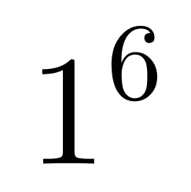，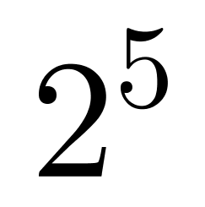，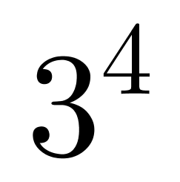，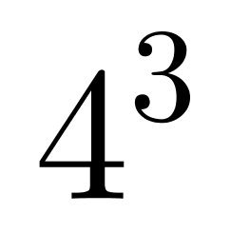，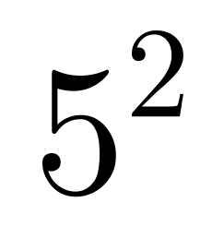，（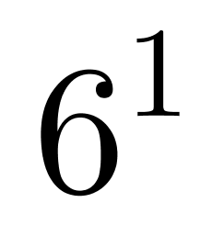）。底数数列是公差为1的等差数列，则下一项为5＋1＝6，指数数列是公差为－1的等差数列，下一项为2＋（－1）＝1，则所求项为＝6。
因此本题选D。
【来源】 2016年上海公务员考试《行测》真题（AB合卷）-12月18日第51题

第40题
【知识点】 多级数列
【答案】 B
【解析】 本题为多级数列。数列正负交替变化，优先考虑做和。
做和如图所示：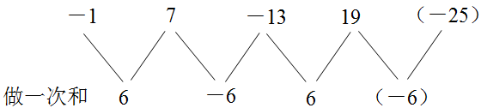
猜测和数列是以6，－6为周期的周期数列，下一项为－6，则所求项为－6－19＝－25，验证选项，满足规律。
因此本题选B。
【来源】 2016年上海公务员考试《行测》真题（AB合卷）-12月18日第52题

第41题
【知识点】 数图数列
【答案】 D
【解析】 第一步，本题考查数图推理。第二步，观察数列发现15＝2×3×5÷2，84＝7×4×6÷2，规律为中间数字等于外围三个数字乘积的一半，则所求项为4×3×6÷2＝36。因此，选择D选项。
【来源】 2016年上海公务员考试《行测》真题（AB合卷）-12月18日第53题

第42题
【知识点】 递推数列
【答案】 B
【解析】 本题为递推数列。数列变化趋势较快，考虑倍数递推数列。观察数列发现28＝（5＋9）×2，74＝（9＋28）×2，204＝（28＋74）×2，规律为第三项＝（第一项＋第二项）×2，则所求项为（74＋204）×2＝556。因此本题选B。
【来源】 2016年上海公务员考试《行测》真题（AB合卷）-12月18日第54题

第43题
【知识点】 数图数列
【答案】 A
【解析】 第一步，本题考查数图推理。第二步，观察数列发现对于每一行的数字和密码“276，834”有两个特征：①位数相同，②在百位，十位和个位上有2＋8＝10，7＋3＝10，6＋4＝10，规律为在各个位数上，“数字”与“密码”上的两个数之和等于10，所求项百位，十位和个位的数字分别为10－5＝5，10－8＝2，10－4＝6，则所求项为526。因此，选择A选项。
【来源】 2016年上海公务员考试《行测》真题（AB合卷）-12月18日第55题

第44题
【知识点】 分数数列
【答案】 D
【解析】 本题为分数数列。分子只出现2和1，考虑反约分，原数列转化为2/1，2/3，2/6，2/10，分子分母分别成规律。
分子数列是2的常数数列，所求项分子为2；
分母数列：1，3，6，10，（15），数列变化趋势平缓，考虑做差，做差如图所示：
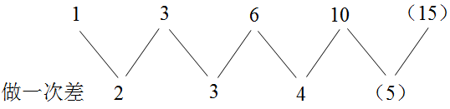
差数列是公差为1的等差数列，下一项为4＋1＝5，所求项分母为10＋5＝15，则所求项为2/15。因此本题选D。
【来源】 2016年上海公务员考试《行测》真题（AB合卷）-12月18日第56题

第45题
【知识点】 多级数列
【答案】 D
【解析】 本题为多级数列。解法一：数列变化趋势平缓，优先考虑做差。
做差如图所示：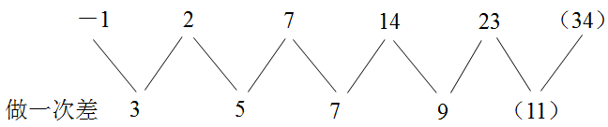
差数列是公差为2的等差数列，下一项为9＋2＝11，则所求项为23＋11＝34。
因此本题选D。
解法二：观察数列，每项数据皆在幂次数附近波动，考虑幂次修正数列。幂次化指数形式如下：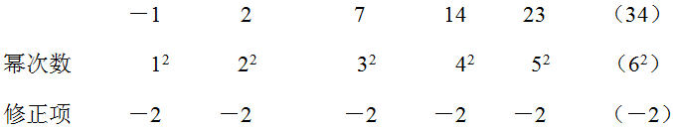
底数数列是公差为1的等差数列，所求项底数为5＋1＝6。指数数列和修正数列分别是2和－2的常数数列，则所求项为6²－2＝34。
因此本题选D。
【来源】 2016年上海公务员考试《行测》真题（AB合卷）-12月18日第57题

第46题
【知识点】 数图数列
【答案】 C
【解析】 第一步，本题考查数图推理。第二步，观察数列发现102＝（20－3）×（10－4），34＝（40－38）×（19－2），136＝（11－3）×（39－22），规律为中间数字＝（右上角数字－左下角数字）×（左上角数字－右下角数字），则所求项为（38－24）×（12－6）＝84。因此，选择C选项。
【来源】 2016年上海公务员考试《行测》真题（AB合卷）-12月18日第58题

第47题
【知识点】 基础行程
【答案】 B
【解析】 本题为行程问题。若值班医生从A点赶来，800米＝0.8千米，需要花费的时间为0.8÷9=8/90(小时）=8/90×60=16/3（分钟），超过了5分钟，故值班医生从A点赶来来不及。若救护车从B点赶来，2200米＝2.2千米，需要花费的时间为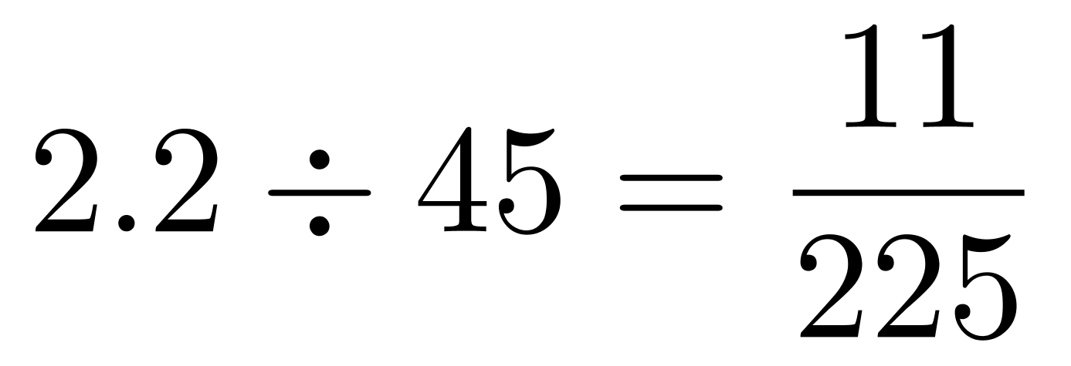（小时）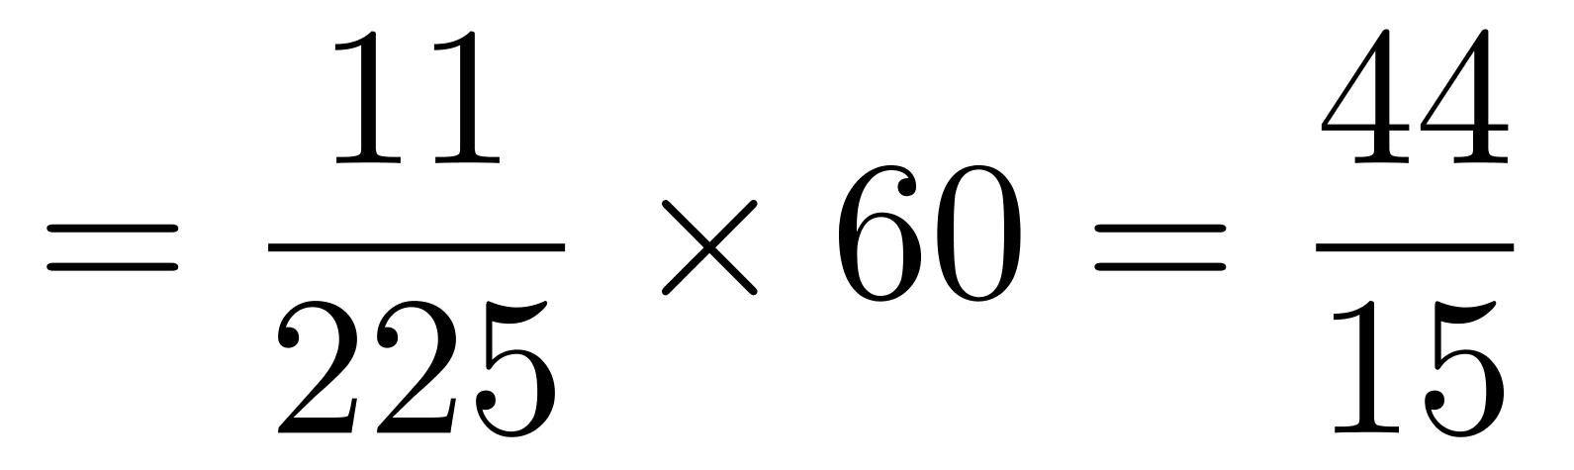（分钟），不到5分钟，故救护车从B点赶来来得及。
因此本题选B。
【来源】 2016年上海公务员考试《行测》真题（AB合卷）-12月18日第59题

第48题
【知识点】 效率制约类
【答案】 C
【解析】 本题为工程问题。
赋值一只羊的食量为1，则一匹马的食量是4，一头牛的食量是4＋2＝6，牧场储备干草总量为100×1＋50×6＋20×4＝100＋300＋80＝480，若只养牛的话，可以养480÷6＝80头。因此，本题选C。
【来源】 2016年上海公务员考试《行测》真题（AB合卷）-12月18日第60题

第49题
【知识点】 植树问题
【答案】 C
【解析】 本题为趣味杂题。每隔50米安装一个路灯，1000米圆形广场可以安装1000÷50＝20（个），每隔10米种植一棵树，1000米圆形广场可以种植1000÷10＝100（棵）。由于有路灯的地方不能植树，故在50、100、150、…、1000（50与10的公倍数）处不能种树，共有1000÷50＝20（处）。一共种树100－20＝80（棵），三种树种植周期为5＋4＋3＝12（棵），80÷12＝6…8，剩余8棵刚好种植5棵梧桐树和3棵银杏树，则一共种植银杏树6×4＋3＝27（棵）。因此本题选C。
【来源】 2016年上海公务员考试《行测》真题（AB合卷）-12月18日第61题

第50题
【知识点】 基础计算
【答案】 C
【解析】 本题为基础计算。180毫升的卡布奇诺需要60毫升浓缩咖啡、60毫升牛奶和60毫升奶泡，由于一毫升牛奶可以打成三毫升奶泡，故60毫升奶泡需要牛奶60÷3＝20（毫升），即180毫升的卡布奇诺需要60毫升浓缩咖啡、80毫升牛奶。800÷60＝13…20，800毫升浓缩咖啡可以提供制作13杯卡布奇诺，但800毫升牛奶只可以提供制作800÷80＝10（杯）卡布奇诺，故综合而言，总共可以制作10杯容量为180毫升的卡布奇诺。因此本题选C。
【来源】 2016年上海公务员考试《行测》真题（AB合卷）-12月18日第62题

第51题
【知识点】 平面几何
【答案】 C
【解析】 本题为几何问题。
【方法一】设拼成大正方形每边需要的地砖为x，由题意列式x²＋62＝（x＋1）²－37，解得x＝49，故这批地砖共有49²＋62＝2463（块）。因此，本题选C。
【方法二】正方形地砖拼成正方形，则需要的地砖数应是一个平方数，选项中只有2463＋37＝2500，满足题目条件。因此，本题选C。
【来源】 2016年上海公务员考试《行测》真题（AB合卷）-12月18日第63题

第52题
【知识点】 基础费用
【答案】 C
【解析】 本题为费用问题。
由于买的越多优惠越多，则597元的衣服和408元的衣服一起购买，可以享受满999元减100元的优惠，309元的衣服和189元的衣服一起购买，可以享受满399元减20元的优惠。为了享受最大的优惠，最多能减100＋20＝120元。因此，本题选C。
【来源】 2016年上海公务员考试《行测》真题（AB合卷）-12月18日第64题

第53题
【知识点】 基础计算
【答案】 D
【解析】 本题为基础计算。用代入排除法解题。由于老王的女儿抢到的红包金额最小，故可优先代入D选项验证。若老王的女儿抢到红包的金额为10.08元，则最大的红包金额为10.08×6＝60.48（元），已知老王的哥哥抢到红包16.88元，故剩余一个人抢到红包的金额为100.32－10.08－60.48－16.88＝12.88（元），两个红包金额之间相差4元，满足题目条件。因此本题选D。
【来源】 2016年上海公务员考试《行测》真题（AB合卷）-12月18日第65题

第54题
【知识点】 等可能性事件概率
【答案】 A
【解析】 本题为概率问题。谜语随机贴在灯笼上共有A（4，4）=24（种）情况，其中灯谜位置全部贴错属于错位排列，4个灯谜的错位排列有9种情况，故灯谜位置全部贴错的概率为9/24=3/8。
因此本题选A。
【来源】 2016年上海公务员考试《行测》真题（AB合卷）-12月18日第66题

第55题
【知识点】 排列组合基本原理
【答案】 D
【解析】 本题为排列组合问题。
【方法一】排列过程没有规律，采用枚举法，符合条件的共有5种，
①50、50、50、100、100、100
②50、50、100、50、100、100
③50、50、100、100、50、100
④50、100、50、100、50、100
⑤50、100、50、50、100、100。每一种里面都是3女3男，故成功购票的顺序有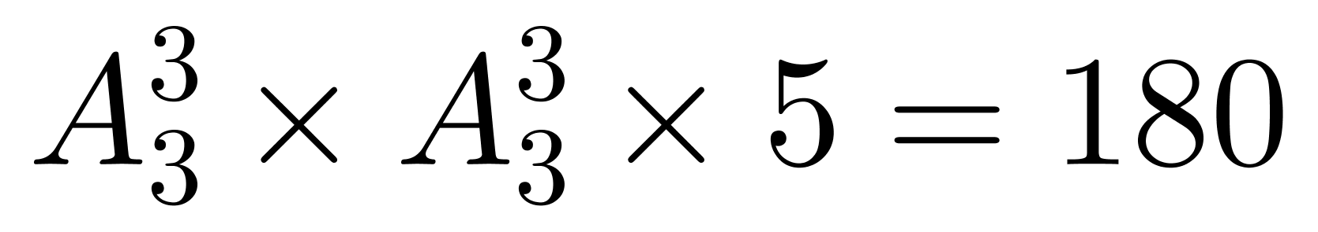种。因此，本题选D。
【方法二】要想满足题干的要求，第一个购票的肯定是女生，最后一个购票的肯定是男生，而中间4人中，除了男、男、女、女这种情况不满足要求，其余顺序都满足，从4个位置中选择2个位置是男生，剩余自动是女生，再剔除掉男、男、女、女这种情况，有C（4，2）-1=5种情况，则成功购票的顺序共有种。因此，本题选D。
【方法三】三名男游客全排列有A（3，3）=6种情况，三名女游客全排列有A（3，3）=6种情况，所以总的情况数为6×6=36的倍数，观察选项只有D符合。因此，本题选D。
【来源】 2016年上海公务员考试《行测》真题（AB合卷）-12月18日第67题

第56题
【知识点】 单周期
【答案】 B
【解析】 本题为周期问题。
王老师共有书籍15＋10＋12＝37本，一层格子可放8本书，3层共放了8×3＝24本书，第25本即为第四层左边的第一本书且为数学类的最后一本书。因此本题选B。
【来源】 2016年上海公务员考试《行测》真题（AB合卷）-12月18日第68题

第57题
【知识点】 基本方程（组）
【答案】 C
【解析】 本题为基本方程问题。
设他共成功送了x份快递，则有（1000-x）份送错地址。因“成功送1份快递可得3元，如果送错地址或快递丢失要赔5元，总共获得2600元”，可列方程：3x－5×（1000－x）＝2600，解得x＝950。因此，本题选C。
【来源】 2016年上海公务员考试《行测》真题（AB合卷）-12月18日第69题

第58题
【知识点】 溶液混合
【答案】 B
【解析】 本题为溶液问题.
浓度＝溶质/溶液，则溶液＝溶质/浓度，最多可以配制浓度为1%淡盐水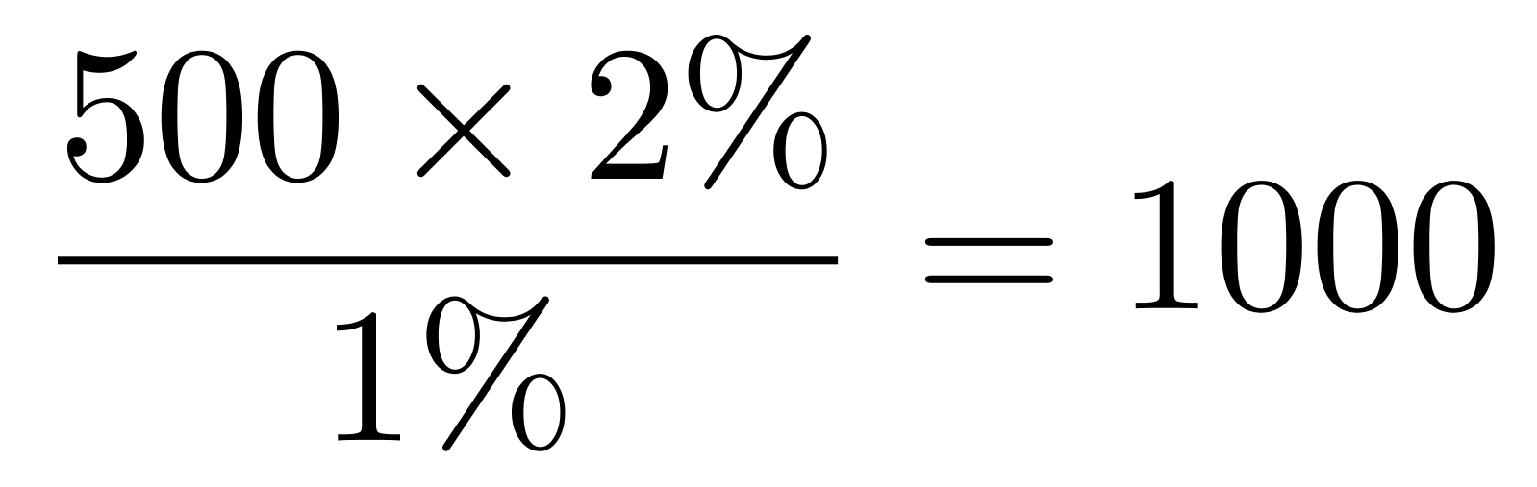克。
因此本题选B。
【来源】 2016年上海公务员考试《行测》真题（AB合卷）-12月18日第70题

第59题
【知识点】 基础费用
【答案】 D
【解析】 本题为费用问题。由第五天的利润为3750元且利润占销售额的比例20%，可得第五天的销售额为3750÷20%＝18750（元），设第四天和第五天销售额的平均增长率为r，则12000（1＋r）²＝18750，整理得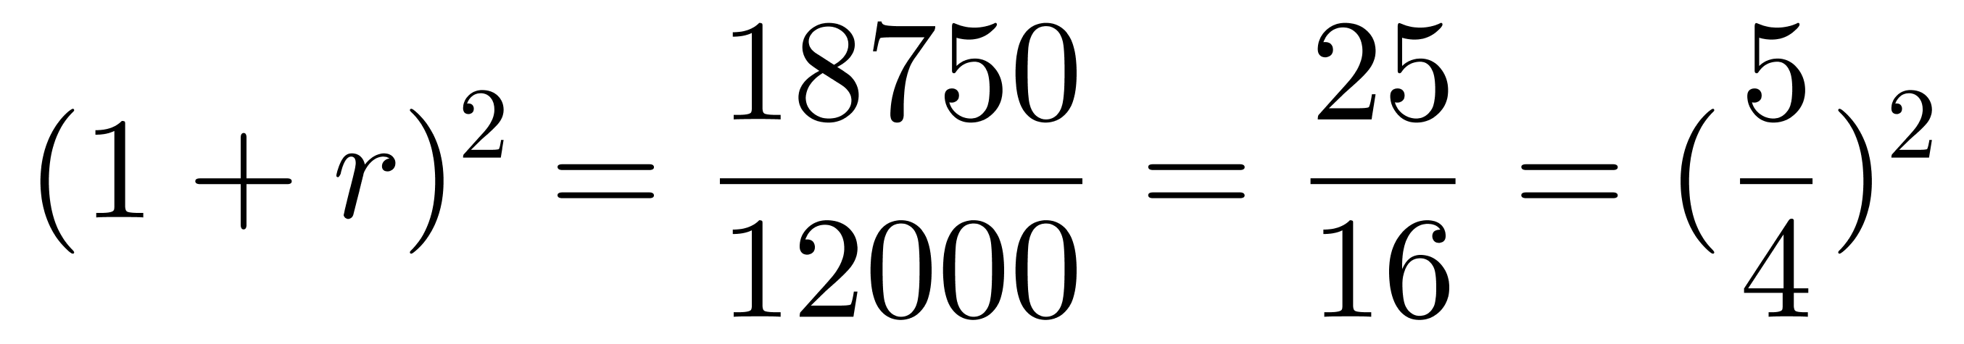，则1+r=5/4，r=1/4=25%。
因此本题选D。
【来源】 2016年上海公务员考试《行测》真题（AB合卷）-12月18日第71题

第60题
【知识点】 平面几何
【答案】 C
【解析】 本题为几何问题。
由题意可知AC⊥CD、BD⊥CD，故△ACD和△BCD是直角三角形，可得AD＝BC＝20（米），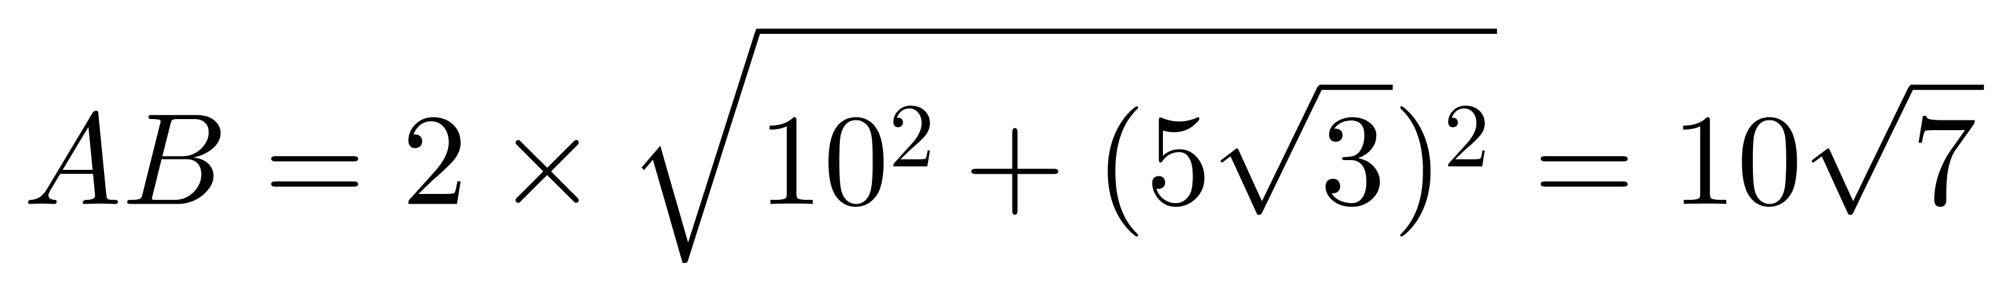（米），线路（1）花费的时间为10/15000+20/6000，线路（2）花费的时间为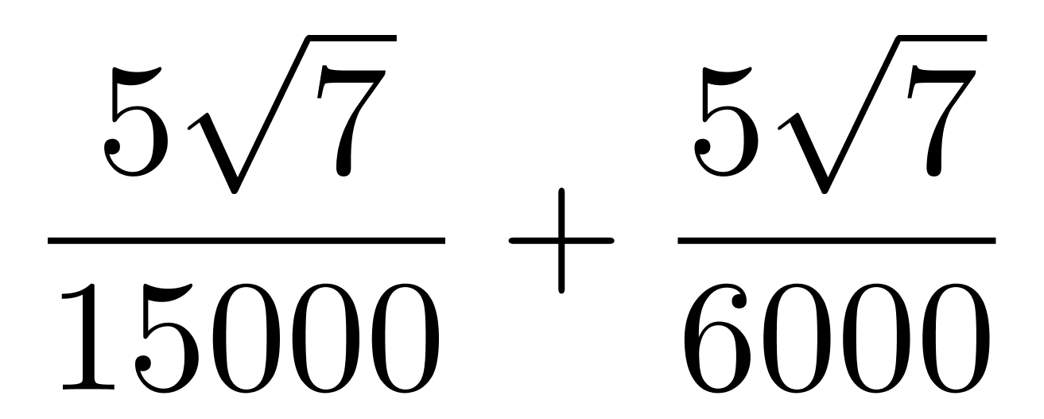，线路（3）花费的时间为20/15000+10/6000。先比较线路（1）与线路（3）的时间，由于10和20相对于15000非常小，相当于万分之几，可忽略不计，主要观察后半部分分数的大小，20/6000>10/6000，故线路（3）花费时间较少；同理再比较线路（3）与线路（2）的时间，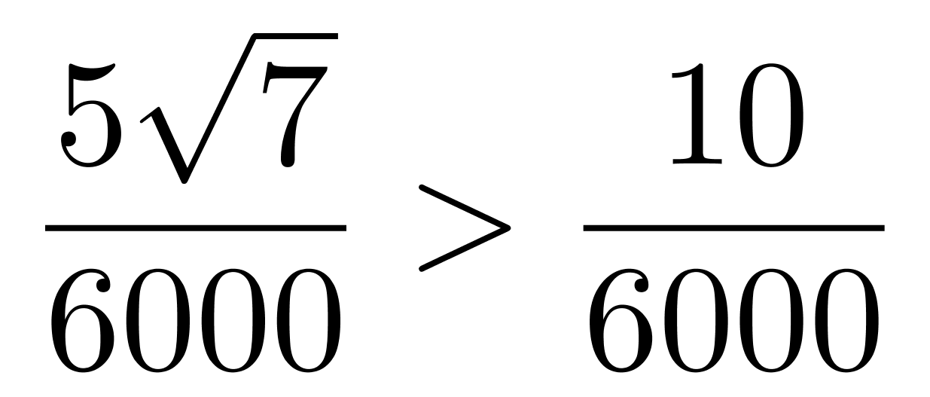，故线路（3）花费时间最少。因此，本题选C。
【来源】 2016年上海公务员考试《行测》真题（AB合卷）-12月18日第72题

第61题
【知识点】 科学推理
【答案】 A
【解析】 第一题，确定题型。本题考查物理学中的线速度和角速度。第二步，分析选项。A项：主轴和磁头接触的是同一段磁带，磁带在两者处的速度相同，所以，播放磁带时，为保证磁头在磁带上读取信息的速度不变，主轴也须以恒定转速转动，正确；B项：因为送带轮和收带轮的半径不同，所以两者的角速度不同，错误；C项：收带轮的半径会逐渐变大，但由于磁带以恒定速度运动，所以转速会逐渐变慢，错误；D项：收带轮的转速会逐渐变慢，则角速度逐渐变小，错误。因此，选择A选项。
【来源】 2016年上海公务员考试《行测》真题（AB合卷）-12月18日第73题

第62题
【知识点】 科学推理
【答案】 A
【解析】 第一步，确定题型。本题考查物理学中的力的分析。第二步，结合图像进行分析。A项：图中力的数值为正数，表示整个过程中棒球的受力方向始终不变，正确；B项：图像中没有涉及棒球受力时间的单位，所以不一定是3秒，无法确定击球时长，错误；C项：题中没有涉及重力情况，所以无法判断，错误；D项：球棒上的受力和棒球上的受力是一对相互作用力，方向相反，大小相等，所以球棒上的受力也是先增大后减小，错误。因此，选择A选项。
【来源】 2016年上海公务员考试《行测》真题（AB合卷）-12月18日第74题

第63题
【知识点】 科学推理
【答案】 C
【解析】 第一步，确定题型。
本题考查物理学中的能量问题。
第二步，分析比较两种方式。
分析整箱水的重心上升的高度，以比较外界克服重力做功的大小。注水的过程中，外力克服水的重力做功，增加了水的重力势能，由于是缓慢注水，水的动能不变，所以外力做功等于水增加的重力势能。用h表示水箱的高度，水若从A管注入，整箱水的重心升高了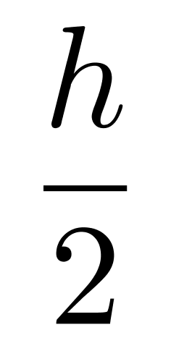，外力克服重力所做的功为＝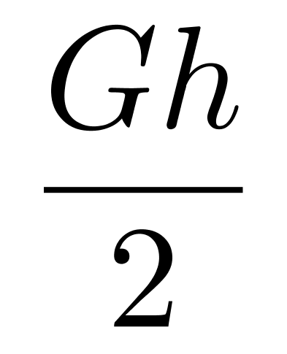；水若从B管注入，整箱水应先升高到箱顶处，即升高高度为h，外力所做的功为＝Gh；＝2。所以＜。
因此，选择C选项。
【来源】 2016年上海公务员考试《行测》真题（AB合卷）-12月18日第75题

第64题
【知识点】 科学推理
【答案】 B
【解析】 第一步，确定题型。本题考查化学中的淀粉水解的问题。第二步，结合化学现象进行分析。淀粉在硫酸中加热后的水解液经中和后分为两份，一份加入银氨溶液后的实验结果有银镜生成，说明有淀粉已经水解为葡萄糖；另一份滴加碘水，溶液并没有变蓝（淀粉遇到碘会变蓝），说明水解后溶液中已不存在淀粉。综上可知，淀粉已经完全水解。因此，选择B选项。
【来源】 2016年上海公务员考试《行测》真题（AB合卷）-12月18日第76题

第65题
【知识点】 科学推理
【答案】 C
【解析】 第一步，确定题型。本题考查物理学知识。第二步，分析选项。A项：两对电机转向相反，可以平衡其对机身的反扭矩，使机身更加平稳，不会绕Z轴转动，正确；B项：同时增加4个电机的输出功率，旋翼转速增加使得总的拉力增大，当总拉力足以克服整机的重量时，四旋翼飞行器便离地垂直上升，正确；C项：当电机1的转速上升，电机3的转速下降时，产生的不平衡力矩使机身绕Y轴旋转，错误；D项：同理，当电机1的转速下降，电机3的转速上升，机身便绕Y轴向另一个方向旋转，实现飞行器的俯仰运动。因此，选择C选项。
【来源】 2016年上海公务员考试《行测》真题（AB合卷）-12月18日第77题

第66题
【知识点】 科学推理
【答案】 C
【解析】 第一步，确定题型。本题考查物理学中的电功率问题。第二步，根据题干信息进行分析。三个串联电池的总电压是4.5V，功率P＝UI＝0.5A*4.5V＝2.25W。因此，选择C选项。
【来源】 2016年上海公务员考试《行测》真题（AB合卷）-12月18日第78题

第67题
【知识点】 科学推理
【答案】 C
【解析】 第一步，确定题型。本题考查物理学知识。第二步，根据扬声器的工作原理分析选项。A项：扬声器工作时，纸盆振动，发出声音，是把电能转化为机械能，错误；B项：线圈中通过电流，在磁场中受到磁场力的作用，不断被推拉，从而引起和它相连的纸盆发生振动，错误；C项：音调与声音的频率有关，声音在传播过程中，频率不变，从话筒传入的声信号引发了不断变化的电信号（交变电流），不断变化的电信号通过放大器后流入线圈，使线圈受到磁场力的作用，引发纸盆振动，发出声音，电流方向变化的快慢与音调的高低有关，正确；D项：题中描述的原理不是磁生电，而是通电线圈在磁场中受到力的作用，错误。因此，选择C选项。
【来源】 2016年上海公务员考试《行测》真题（AB合卷）-12月18日第79题

第68题
【知识点】 科学推理
【答案】 A
【解析】 第一步，确定题型。本题考查物理学中的浮力问题。第二步，分析物体的受力状态。当蜡烛静止悬浮于水中，受到的浮力等于整体的重力，即G=F浮=ρ水gV排。当把蜡烛露出水面以上的部分截掉后，G减小，则若要继续处于平衡状态，F浮也应减小，因为ρ水和g不变，所以只能V排减小，即蜡烛会重新露出水面，以达到平衡。因此，选择A选项。
【来源】 2016年上海公务员考试《行测》真题（AB合卷）-12月18日第80题

第69题
【知识点】 科学推理
【答案】 B
【解析】 第一步，确定题型。
本题考查物理学知识。
第二步，分析题干信息。
20L燃油用于克服阻力做功，即fs＝k**s一定，s与成反比，当速度增大为原来的2倍时，路程应变为原来的1/4，故能行驶40%uD71/4＝10km。
因此，选择B选项。
【来源】 2016年上海公务员考试《行测》真题（AB合卷）-12月18日第81题

第70题
【知识点】 科学推理
【答案】 D
【解析】 第一步，确定题型。本题考查物理学中的受力分析问题。第二步，分析跳水运动员的受力状态。跳水运动员在跳板上受到两个力：重力和弹力。在B点时，人和跳板保持静止状态，这时人的重力等于跳板对人的弹力。在人由B到C的过程中，跳板形变变大，人受到的弹力增大，重力不变，合力向上，且是增大的，加速度是增大的。且由于在B点速度不为0，C点速度为0，所以是减速运动，故运动员是向下做加速度逐渐增大的减速运动。因此，选择D选项。
【来源】 2016年上海公务员考试《行测》真题（AB合卷）-12月18日第82题

第71题
【知识点】 科学推理
【答案】 C
【解析】 第一步，确定题型。本题考查物理学中的自由落体运动。第二步，比较足球和网球重心的下降高度。在自由落体运动中，物体的加速度一定，速度与质量无关。图中足球和网球出现的影像数量相同，两者下落的时间相同，重心在同一高度，运动的速度相同；两者运动时受到的阻力相对于自身重力要小得多，可忽略不计。根据生活常识可知，一个足球和一个网球质量不可能相同。因此，选择C选项。
【来源】 2016年上海公务员考试《行测》真题（AB合卷）-12月18日第83题

第72题
【知识点】 科学推理
【答案】 B
【解析】 第一步，确定题型。本题考查物理学中的电路问题。第二步，分析选项。称重表与电阻是串联状态，应为电流表，A项错误，B项正确；车辆很重致使划片在最下面，如果没有R1会造成电源短路，故R1有保护作用，C项错误；车辆越重，R接入电路的阻值越小，电路的电流越大，D项错误。因此，选择B选项。
【来源】 2016年上海公务员考试《行测》真题（AB合卷）-12月18日第84题

第73题
【知识点】 科学推理
【答案】 C
【解析】 第一步，确定题型。本题考查物理学中的光学问题。第二步，分析选项。选项中的圆柱形玻璃杯相当于凸透镜，有放大作用，两根木棒会看起来更粗，排除A、B项；根据光的折射规律可知，木棒应该偏离杯中心的方向，向杯壁靠拢一些，排除D项。因此，选择C选项。
【来源】 2016年上海公务员考试《行测》真题（AB合卷）-12月18日第85题

第74题
【知识点】 科学推理
【答案】 D
【解析】 第一步，确定题型。本题考查物理学中的能量转化问题。第二步，结合题干信息进行分析。①左边水轮机是把水流的机械能转化为电能；②右边发电机是把电能转化为机械能；③整个过程中水轮机、发电机作业的时候有摩擦，有部分的机械能转化为内能。整个过程中没有内能转化成机械能的情况。因此，选择D选项。
【来源】 2016年上海公务员考试《行测》真题（AB合卷）-12月18日第86题

第75题
【知识点】 数量类
【答案】 A
【解析】 本题属于数量类，主要考查点数量和运算规律。
第一组图形中，内部线条与圆形外框的交点数依次为4、4、0，4-4=0，呈运算规律；
第二组图形中，内部线条与正方形外框的交点数依次为8、4、？，应选交点为8-4=4的图形。
因此本题选A。
【来源】 2016年上海公务员考试《行测》真题（AB合卷）-12月18日第87题

第76题
【知识点】 样式类
【答案】 C
【解析】 本题属于样式类，主要考查对称性。
题干图形均为竖轴对称且对称轴唯一。
选项图形依次为横轴对称、非对称，竖轴对称，斜向双轴对称（中心对称）。
因此本题选C。

【来源】 2016年上海公务员考试《行测》真题（AB合卷）-12月18日第88题,【长线班】判断1-图形推理1第58题

第77题
【知识点】 样式类
【答案】 D
【解析】 本题属于样式类，主要考查样式运算。
每行图形中，图1与图2去异求同得到图3。
因此本题选D。
【来源】 2016年上海公务员考试《行测》真题（AB合卷）-12月18日第89题,今日作业-判断-图推样式类第3题,【长线班】判断1-图形推理1第17题

第78题
【知识点】 样式类
【答案】 A
【解析】 本题属于样式类，主要考查样式遍历。
九宫格横行看：头全集为“小圆形、小三角形、小正方形”，第三行缺少“小正方形”；
手全集为“下垂、举起、平放”，第三行缺少“下垂”。
因此本题选A。
【来源】 2016年上海公务员考试《行测》真题（AB合卷）-12月18日第90题

第79题
【知识点】 样式类
【答案】 D
【解析】 本题属于样式类，主要考查对称性。
图1中上下虚线部分分别往中间折叠得到图2，图2中左上角三角形沿着对角线虚线往下折叠即得到图3中实线三角形部分，按照图3当中的图案剪纸，在每个半圆形的位置均有3层纸（1层单纸、2层是连接在一起的），将图3沿对角线展开，应中间有一个向右下倾斜的胶囊状图形、一个半圆（单纸部分展开为1个半圆）、一个圆（2层连接在一起部分展开为一个圆），排除A、B项；全部展开后，应有2个半圆、2个圆形，只有D项符合。
因此本题选D。
【来源】 2016年上海公务员考试《行测》真题（AB合卷）-12月18日第91题

第80题
【知识点】 位置类
【答案】 B
【解析】 本题属于位置类，主要考查平移。
以圆为中心外圈分为8个区域，外围三角形依次顺时针移动1格得到下一图形；
以中间黑方块为中心分为8个区域，外围小方块依次顺时针移动1格得到下一图形。
因此本题选B。
图形示意如下：
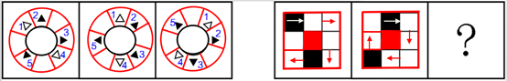
【来源】 2016年上海公务员考试《行测》真题（AB合卷）-12月18日第92题

第81题
【知识点】 位置类
【答案】 D
【解析】 本题属于位置类，主要考查图形位置。
题干图形中，坐标系将平面分为4个象限空间，函数曲线均过2个象限空间。
选项图形中，函数图形通过象限的个数依次为4、1、4、2。
因此本题选D。
【来源】 2016年上海公务员考试《行测》真题（AB合卷）-12月18日第93题

第82题
【知识点】 重构类
【答案】 B
【解析】 本题属于重构类，主要考查平面展开图（六面体）。
A项：利用“翻转面”，使用时针法可以快速确定“圆面-空白面-大三角面”在立体图形中为顺时针，在平面图形中为逆时针，时针方向相反，说明发生翻转，排除；
B项：满足题意，当选；
C项：利用“描线法”，可以快速确定“大三角面”与“条纹面”的交线在平面图和立体图中的关系不对应，排除；
D项：利用“描线法”，可以快速确定“大三角面”与“黑底白三角面”的交线在平面图和立体图中的关系不对应，排除。
因此本题选B。
【来源】 2016年上海公务员考试《行测》真题（AB合卷）-12月18日第94题

第83题
【知识点】 位置类
【答案】 A
【解析】 本题属于位置类，主要考查动态位置。
每幅图形四个三角形方向均不相同，且只发生平移，而B、C、D项均有相同方向的三角形，如下图所示：
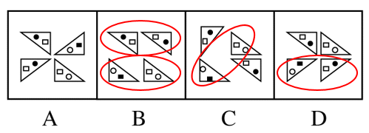
因此本题选A。
【来源】 2016年上海公务员考试《行测》真题（AB合卷）-12月18日第95题

第84题
【知识点】 样式类
【答案】 A
【解析】 本题属于样式类，主要考查样式运算。
每行图形中，图1和图2得到图3。
形状规律为：
圆圈+圆圈=扁圆；扁圆+扁圆=扁圆；圆圈+扁圆=圆圈；扁圆+圆圈=圆圈（即“相同得扁圆，不同得大圆”）。
颜色规律为：
白+白=白；黑+黑=白；黑+白=黑；白+黑=黑。（即“相同得白，不同得黑”）。
因此本题选A。
【来源】 2016年上海公务员考试《行测》真题（AB合卷）-12月18日第96题

第85题
【知识点】 复合类（图形）
【答案】 D
【解析】 本题属于复合类，主要考查样式识别和翻转。
每幅图形均有两个元素，应选有两个元素的图形，排除B项；
每幅图右上角元素均为之前没出现过的新元素，排除C项；
相邻图形中,前一幅图的右上角经过上下翻转得到下一幅图的左下角，排除A项。
如下图所示：
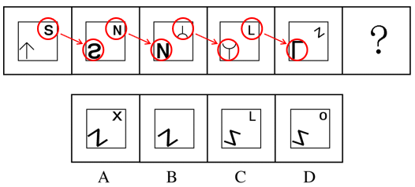
因此本题选D。
【来源】 2016年上海公务员考试《行测》真题（AB合卷）-12月18日第97题

第86题
【知识点】 位置类
【答案】 B
【解析】 本题属于位置类，主要考查平移。
每行图形在水平方向上，左侧半个图形每次向右平移半格（图1横向长度的一半），右侧半个图形每次向左平移半格。
因此本题选B。
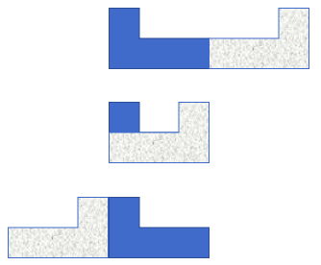

【来源】 2016年上海公务员考试《行测》真题（AB合卷）-12月18日第98题

第87题
【知识点】 数量类
【答案】 C
【解析】 本题属于数量类，主要考查线数量。
第一组图直线数分别为4、3、2，呈等差数列；
第二组图外部轮廓直线数为6、5、？，问号处图形外部轮廓直线数应为4，排除B、D项；
第一组图同种元素个数分别为4、3、2；
第二组图同种素个数分别为5、4、？，问号处图形同种素个数应该为3，排除A项。
因此本题选C。
【来源】 2016年上海公务员考试《行测》真题（AB合卷）-12月18日第99题

第88题
【知识点】 数量类
【答案】 C
【解析】 本题属于数量类，主要考查数素。
题干已知图形元素个数均为5个，排除D项；
每幅图的元素种类数均为2（翻转后按2种元素看待），排除A、B项。
因此本题选C。
【来源】 2016年上海公务员考试《行测》真题（AB合卷）-12月18日第100题

第89题
【知识点】 样式类
【答案】 B
【解析】 本题属于样式类，主要考查对称性。
题干每行图形中，三个图形看作一个整体关于中间点中心对称。
因此本题选择B。
【来源】 2016年上海公务员考试《行测》真题（AB合卷）-12月18日第101题

第90题
【知识点】 位置类
【答案】 A
【解析】 本题属于位置类，主要考查区分旋转与翻转。
题干图形沿“黑方块-白圆圈-白方块-黑三角”方向均为顺时针。
A项：沿“黑方块-白圆圈-白方块-黑三角”方向均为顺时针；
B项、C项和D项沿“黑方块-白圆圈-白方块-黑三角”方向均为逆时针。
因此本题选A。
图形示意如下：
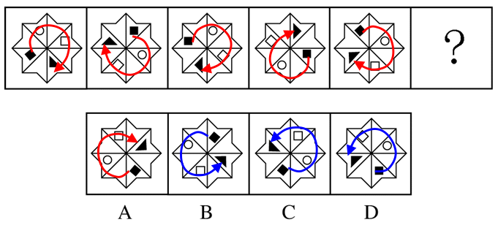

【来源】 2016年上海公务员考试《行测》真题（AB合卷）-12月18日第102题

第91题
【知识点】 样式类
【答案】 B
【解析】 本题属于样式类，主要考查样式运算。
图2在图1“十”字型上增加了“x”线条，图3在图1外部增加了4个小白圆，并且分为两层，即上面2个下面2个。
因此本题选B。
【来源】 2016年上海公务员考试《行测》真题（AB合卷）-12月18日第103题

第92题
【知识点】 样式类
【答案】 A
【解析】 本题属于样式类，主要考查对称性。
图1中沿着对角线折叠得到图2中两个（2层纸）等腰直角三角形，图2再次折叠得到图3中四个（4层纸）等腰直角三角形，在图3打两个孔，倒序依次展开后应有8个孔，排除C、D项；继续观察，打孔均在图3锐角处，即展开后正方形纸的四个直角处，排除B项，只有A项符合。
因此本题选A。
【来源】 2016年上海公务员考试《行测》真题（AB合卷）-12月18日第104题

第93题
【知识点】 分析推理
【答案】 C
【解析】 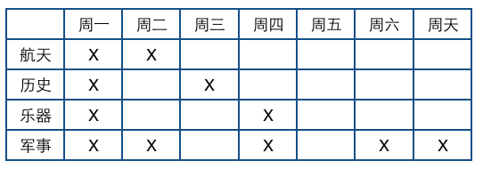
由丁的话“我从明天开始，连续五天随便哪天都可以去。”由上表可知：丁去航天博物馆，明天是周三，即今天是周二；
又根据丙的话：“我和甲的情况正好相反，我明天去了没用，今天去倒是开的。”由上表可知：丙去历史博物馆；
再根据甲的话：“我要去的博物馆这两天都闭馆，明天才能去。”由上表可知：甲去军事博物馆；
所以乙只能去乐器博物馆。
因此，选择C选项。
【来源】 2016年上海公务员考试《行测》真题（AB合卷）-12月18日第105题

第94题
【知识点】 翻译推理
【答案】 C
【解析】 本题属于翻译推理，主要考查单句翻译。
广泛的传播→有内容且有文采
A项：“广泛的传播”是对①的“肯前”，根据“肯前必肯后”，可以推出，排除；
B项：“有内容而且文采也好”是对①的“肯后”，肯后推不出必然结论，与该项“未必”表述一致，可以推出，排除；
C项：“未能广泛传播”是对①的“否前”，“否前”可推出“肯后”“否后”两种可能，该项表述与两种可能均不一致，无法推出；
D项：翻译为“广泛传播→既有内容又有文采”，与题干逻辑推论相符，可以推出，排除。
因此本题选C。
【来源】 2016年上海公务员考试《行测》真题（AB合卷）-12月18日第106题

第95题
【知识点】 论证类
【答案】 A
【解析】 本题属于论证类，主要考查前提论证。
已知前提：近几年的某科技园区内的高收入人群中，硕士及以上学历的人数占比达到70%。（即：本科及以下学历人数占比为30%）
已知结论：本科及以下学历人群在该高科技园区内要获得高收入比较困难。
默认假设：指出“所有职工中”本科及以下占比高于30%。
A项：补充前提。该项指出“所有职工中”本科及以下占40%，在此基数下，调查样本中本科及以下学历占比30%，说明占比较低，因此可以得出结论，具有加强作用，当选；
B项：削弱论据。该项指出“所有职工中”本科及以下不足30%，在此基数下，调查中本科及以下学历人群占比30%，说明“本科及以下的人”中获得高收入的比例高于“硕士及以上的人”中获得高收入的比例，具有削弱作用，排除；
C项：无关选项。该项指出“低收入人群中”本科及以下学历人群的占40%，与“高收入人群中”本科及以下学历人群占多少无关，论题不一致，排除；
D项：无关选项。该项指出“低收入人群中”本科及以下学历人群的不足30%，与“高收入人群中”本科及以下学历人群占多少无关，论题不一致，排除。
因此本题选A。
【来源】 2016年上海公务员考试《行测》真题（AB合卷）-12月18日第107题

第96题
【知识点】 原因解释
【答案】 D
【解析】 本题属于论证类，主要考查原因解释。
题干中的现象：过去十年全世界烟草销量下降2%，但Z国的烟草销量却增长21%。
A项：Z国已经出台了相关禁烟令，理论上烟草销量会下降，而不是增长，无法解释矛盾，排除；
B项：Z国男性吸烟率超过半数，只是说明Z国吸烟人数占比，不必然说明会使烟草销量增长，更无法解释全世界烟草销量下降，排除；
C项：“烟草广告”所能涉及到的可能是任何一个国家，并不能说明Z国烟草销量增加，也不能解释全世界烟草销量下降，排除；
D项：“其他国家的烟草消费税远远高于Z国”既能解释为何全世界烟草销量下降，也能解释Z国烟草销量增长，符合。
因此本题选D。
【来源】 2016年上海公务员考试《行测》真题（AB合卷）-12月18日第108题

第97题
【知识点】 论证类
【答案】 D
【解析】 本题属于论证类，主要考查演绎论证。
现象：笔记本电脑的销售量急剧上升。
支持者观点：该公司需要加大生产持续投入。
反对者观点：该公司加大生产持续投入并不能增加其笔记本电脑的销量。
A项：不明选项。该项论述的是“广告宣传不能让消费者知晓生产厂家”，不能判断销量的增加或减少，排除。
B项：质疑选项。带动去年笔记本电脑市场销量大增的三种产品之一，说明未来销量可以期待，具有质疑反对者的作用，排除。
C项：不明选项。可能存在市场盘子变大，市场份额变小，但是该公司销售量增加的可能，不能判断销量的增加或减少，排除。
D项：支持选项。该项说明市场上对笔记本电脑的需求正在大幅下降，即使扩大生产，加大宣传也还是不能提高销量，具有支持反对者的作用。
因此本题选D。
【来源】 2016年上海公务员考试《行测》真题（AB合卷）-12月18日第109题

第98题
【知识点】 论证类
【答案】 B
【解析】 本题属于论证类，主要考查演绎论证。
论点：相较于大学生自身的问题意识、科学素养和动手能力，是否有指导教师的推荐对于一个作品能否在课外科技作品竞赛中获奖更为重要。
论据：在大学生课外科技作品竞赛中，由指导教师推荐的作品所取得的成绩要好于大学生自荐的作品。
A项：无关选项。是否具有创新性无法说明能否在课外科技作品竞赛中获奖，论题不一致，排除；
B项：增加反向论据。指导教师在决定之前会与设计者沟通相关问题，说明问题意识、科学素养和动手能力可能本来就来自于设计者自身，而不是指导老师，具有削弱作用，当选；
C项：无关选项。吸引风险投资公司的兴趣与能否通过老师指导而获奖无关，论题不一致，排除；
D项：无关选项。能否注册专利、能否吸引风险投资与一个作品能否在课外科技作品竞赛中获奖，话题不一致，排除。
因此本题选B。
【来源】 2016年上海公务员考试《行测》真题（AB合卷）-12月18日第110题

第99题
【知识点】 论证类
【答案】 B
【解析】 本题属于论证类，主要考查演绎论证。
旧观点：黑猩猩的攻击性是由于人类行为导致精神压力引发；
新论点：黑猩猩的攻击性是由于抢夺食物和配偶进化而来的天性。
A项：无关选项。没有血缘关系的黑猩猩只能说明被杀害的对象，不能说明杀害同类行为是否来自于进化的天性，论题不一致，排除。
B项：支持选项。通过对比说明“黑猩猩的攻击性并非由于人类活动引发，而是由于天性”，具有加强作用 。
C项：支持选项。分类别说明“同一群体内的攻击行为是由于天性”，具有加强作用。
D项：支持选项。分类别说明“不同群体间的攻击行为是由于天性”，具有加强作用。
强度比较：B项是通过做对比支持，C项和D项是通过分类别举例支持，B项优于C项和D项。
因此本题选B。
【来源】 2016年上海公务员考试《行测》真题（AB合卷）-12月18日第111题

第100题
【知识点】 翻译推理
【答案】 B
【解析】 本题属于翻译推理，主要考查复句翻译。
翻译题干：①城市快速路上行驶→不低于80公里
②电动自行车的最高时速是15公里
③尾号为奇数驶入城市快速路→逢单日
根据②可知电动自行车时速低于80小时，是对①的“否后”，根据“否后必否前”可知Ⅰ一定为真；
“号牌尾号为奇数的私人汽车”在今天（10月17日），即今日为单日是对③“肯后”，肯后推不出必然结论，但存在两种可能的情况，可以确定Ⅱ这种可能的情况一定为真，故Ⅱ一定为真；
“超过80公里”与“逢单日”之间无明显逻辑联系，无法确定真假。所以一定为真的是Ⅰ和Ⅱ。
因此本题选B。
【来源】 2016年上海公务员考试《行测》真题（AB合卷）-12月18日第112题

第101题
【知识点】 归纳推理
【答案】 A
【解析】 本题属于归纳推理，主要考查语句理解。
A项：“每个野生动物园在自驾游方面都有自己的规定”说明在野生动物园进行自驾游有据可依，可以推出；
B项：根据“主要是依据《城市动物园管理规定》等相关规定、通知、意见”可知并非如该项所述“可以不必遵守”，无法推出；
C项：题干中“并没有明确规范野生动物园自驾游”不同于选项中“《城市动物园管理规定》不允许野生动物园开展自驾游项目”的描述，无法推出；
D项：题干并没有体现《城市动物园管理规定》有“重大疏漏”，无法推出。
因此本题选A。
【来源】 2016年上海公务员考试《行测》真题（AB合卷）-12月18日第113题

第102题
【知识点】 归纳推理
【答案】 A
【解析】 本题属于归纳推理，主要考查语句理解。
A项：根据题干“保护知识产权就是保护、促进知识创新的关键”可知创新能力的关键是保护知识产权，可以推出；
B项：题干并未提及指标，该项提到的“指标”属于无由猜测，无法推出；
C项：该项中的“唯一因素”表述过于绝对，不符合“从弱原则”，无法推出；
D项：题干无法得出该项“只有……才……”所表述的必要条件，无法推出。
因此本题选A。
【来源】 2016年上海公务员考试《行测》真题（AB合卷）-12月18日第114题

第103题
【知识点】 真假推理
【答案】 C
【解析】 本题属于真假推理，主要考查代入法。
根据题干真假限定“只有一个人猜错了”，且无明显关系作为推理起点，可采用选项代入法，代入选项若不符合“一错三对”则是说法错误的，即该选非题答案。
A项：代入该项可知甲为假，乙丙丁都可为真，与题干不矛盾，符合“一错三对”，排除；
B项：代入该项可知丁为真，丁为真则乙、丙必须为真，此时甲为假，题干并不矛盾，符合“一错三对”，排除；
C项：代入该项可知甲为假，同时丙也为假，出现两假的情况，并不符合“一错三对”； D项：代入该项可知乙为真，则丁必须为真，此时若丙为真则甲为假，符合“一错三对”，排除；
D项：代入符合题干。
因此本题选C。
【来源】 2016年上海公务员考试《行测》真题（AB合卷）-12月18日第115题

第104题
【知识点】 真假推理
【答案】 A
【解析】 本题属于真假推理，主要考查矛盾关系。
①有的读者是女性；
②阅读文学作品的读者不是女性；
③读者都不是女性；
④有的阅读科普作品的读者是女性。
题干中①和③是一对矛盾关系，一真一假；
根据四句话三真一假，那么剩下的②和④都是真的：
②为真：阅读文学作品的读者不是女性，可以推出“图书馆中的读者并不都是女性”。
因此本题选A。
【来源】 2016年上海公务员考试《行测》真题（AB合卷）-12月18日第116题,专项模考-判断（四）第13题

第105题
【知识点】 归纳推理
【答案】 C
【解析】 本题属于归纳推理，主要考查可以推出型。
A项：理解错误；题干中说“翻译机器能够很容易地掌握各种语言的语法规则”，而并非 “不可能掌握”，排除；
B项：无中生有；题干中说人们往往“根据常识”来理解语义，并未提及是否不会诉诸语法规则，排除；
C项：可以推出；题干指出翻译机器难以做到准确理解，是因为人与人之间交流存在依赖于常识来理解，可以推出“对日常语句的准确理解依赖于人们的常识”，当选；
D项：理解错误；题干中说“翻译机器能够掌握语法规则，却不能准确理解语句含义”，与选项的描述矛盾，排除。
因此本题选C。
【来源】 2016年上海公务员考试《行测》真题（AB合卷）-12月18日第117题

第106题
【知识点】 翻译推理
【答案】 D
【解析】 本题属于翻译推理，主要考查单句翻译。
①进入答辩→诚信审查且外审通过
A项：“通过了学术诚信审查、获得了外审专家的一致通过”是对①的“肯后”，肯后推不出必然结论，表述为“不一定”，可以推出，排除；
B项：“进入了答辩环节”是对①的“肯前”，根据“肯前必肯后”，与题干表述一致，可以推出，排除；
C项：“两者缺一不可”说明“通过学术诚信审查和获得外审专家的一致通过”属于必要条件，故该项可翻译为“进入答辩→诚信审查且外审通过”，与题干表述一致，可以推出，排除；
D项：“不能进入答辩环节”是对①的“否前”，否前推不出必然结论，无法推出，当选。
因此本题选D。
【来源】 2016年上海公务员考试《行测》真题（AB合卷）-12月18日第118题

第107题
【知识点】 翻译推理
【答案】 D
【解析】 本题属于翻译推理，主要考查复句翻译。
翻译题干得
（1）倒影彩虹→发生偏移且偏移前被水面反射
（2）非倒影彩虹。
根据（2）是对（1）的“否前”，根据推理规则，否前推不出确定结论，因此不能确定“发生偏移且偏移前被水面反射”的真假。
再翻译给定条件：
Ⅰ：“偏移被水面反射→阳光因雨滴发生偏移”，而题干中“偏移被水面反射”与“阳光因雨滴发生偏移”是（1）后件中的并列关系，而“发生偏移且偏移前被水面反射”真假不确定，于是该句也真假不确定；
Ⅱ：根据（2）是对（1）的“否前”，否前推不出必然结论，所以Ⅱ只是题干中“否前”的一种可能，并不一定为真；
Ⅲ：雨滴而发生了偏移→不会被水面反射，而题干中“偏移被水面反射”与“阳光因雨滴发生偏移”是（1）后件中的并列关系，而“发生偏移且偏移前被水面反射”真假不确定，因此这句也真假不确定；
因此Ⅰ、Ⅱ、Ⅲ都不能确定一定为真。
因此本题选D。
【来源】 2016年上海公务员考试《行测》真题（AB合卷）-12月18日第119题

第108题
【知识点】 论证类
【答案】 D
【解析】 本题属于论证类，主要考查演绎论证。
论点：推测当时不可能存有3000余篇诗供孔子删选。
论据：先秦典籍中，所引《诗经》以外“逸诗”数量相当有限。
A项：不明确项。郑樵、朱熹均不相信“孔子删诗说”并不能说明孔颖达的推测是否正确，不具有加强作用。
B项：无关选项。该项比较司马迁和孔颖达之间作品距诗经的年代，论题不一致，排除。
C项：无关选项。正反观点的专题论文数量比较，无法必然说明某项观点的成立，论题不一致，排除。
D项：建立联系。该项指出“逸诗”会在先秦典籍中被引用，所以可以通过先秦典籍中被引用的“逸诗”数量，来估算《诗经》以外“逸诗”的数量，从而证明论点的成立，具有加强作用。
因此本题选D。
【来源】 2016年上海公务员考试《行测》真题（AB合卷）-12月18日第120题

第109题
【知识点】 归纳推理
【答案】 D
【解析】 本题属于归纳推理，主要考查语句理解。
A项：题干只是提到评判行阅读是一个“需要耐性”的过程，但并不等于该选项中的“缓慢、枯燥”无法推出，排除；
B项：题干中所表述的“疑问”，并不等同于该选项中的“质疑”，属于偷换概念，无法推出，排除；
C项：该项所表达的“评判性的阅读应该发生在我们每天的阅读过程之中”在文中没有体现，无法推出，排除；
D项：根据题干中对阅读者的要求表述可知需要集中注意力并认真思考，可以推出，当选。
因此本题选D。
【来源】 2016年上海公务员考试《行测》真题（AB合卷）-12月18日第121题

第110题
【知识点】 现期倍数
【答案】 D
【解析】 本题为现期倍数问题。
定位文字材料“2015年，国家级和市级农业龙头企业分别完成销售收入320.40亿元和39.01亿元”以及表格中“2015年国家级企业3家，市级企业53家”。
根据公式平均数=总数/总个数，数据简单取整，则国家级平均每家公司销售收入与市级的倍数关系是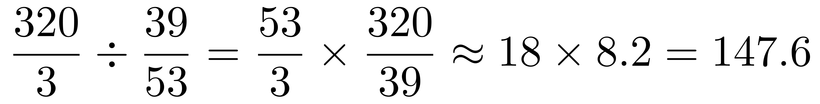，D选项最接近。
因此本题选D。
【来源】 2016年上海公务员考试《行测》真题（AB合卷）-12月18日第122题

第111题
【知识点】 其他类计算
【答案】 B
【解析】 本题考查其他计算问题。
定位文字材料“2015年农产品销售收入493.5亿元，增长5.9%，农产品利润总额12.87亿元，增长18.5%”。
根据基期利润率公式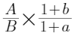及利润率=利润总额/销售收入，2015年利润率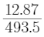，2014年利润率为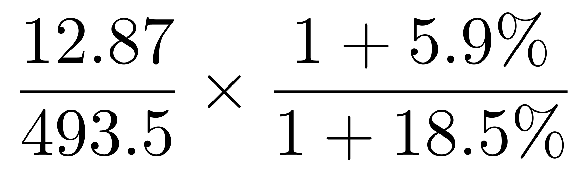，前者与后者的倍数关系，经化简为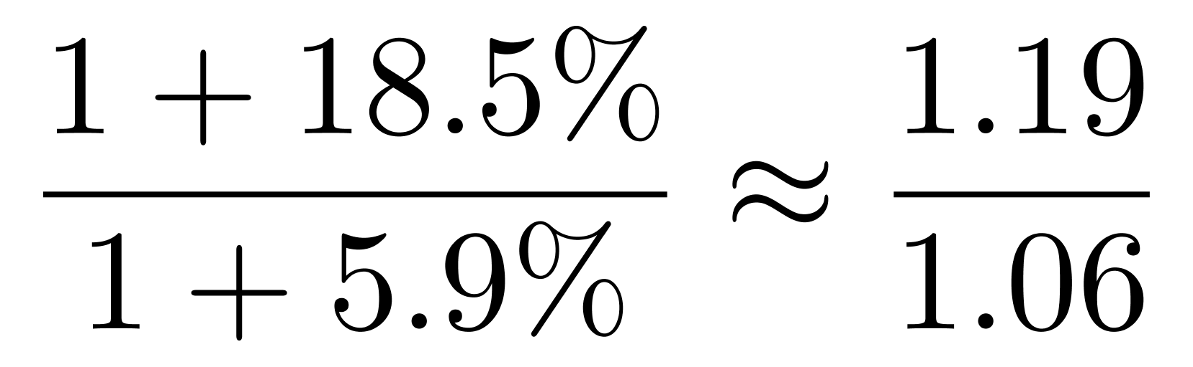，直除首两位商11。
因此本题选B。
【来源】 2016年上海公务员考试《行测》真题（AB合卷）-12月18日第123题

第112题
【知识点】 基础增长量
【答案】 B
【解析】 本题为基础增长量问题。
定位文字材料“2015年县级以上农业龙头企业获得农产品注册商标数为439个，比上年同期增长2.1%”。
根据增长量=（现期量%uD7增长率）/（1＋增长率），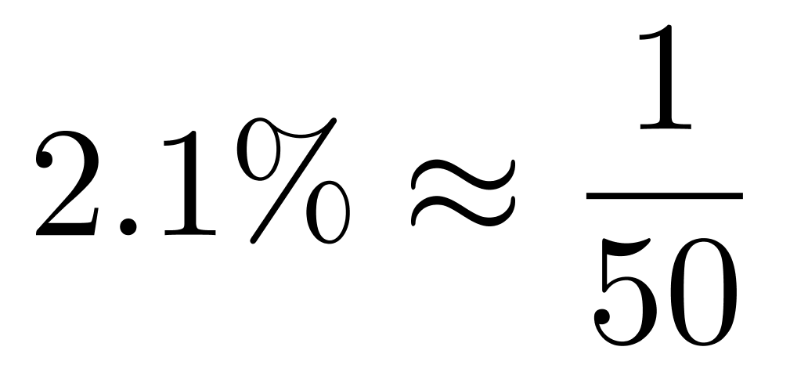，根据增长量计算n＋1原则，该市县级以上农业龙头企业获得的农产品注册商标增数约是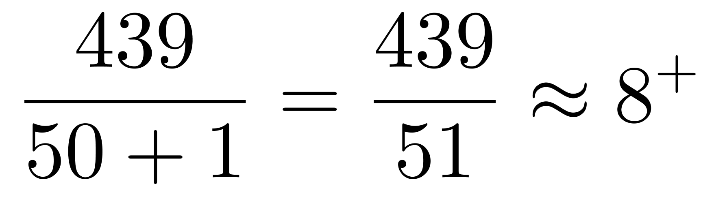（个）。
因此本题选B。

【来源】 2016年上海公务员考试《行测》真题（AB合卷）-12月18日第124题

第113题
【知识点】 现期比重
【答案】 A
【解析】 本题为现期比重问题。
定位文字材料“全年县级以上农业龙头企业实现利润总额15.2亿元”和表格数据“实现利润总额”一行。
观察选项，白色区域差别相对较大，先判断白色区域即省级企业，根据比重=部分量/整体量，数据不大，不再处理，则省级企业占比为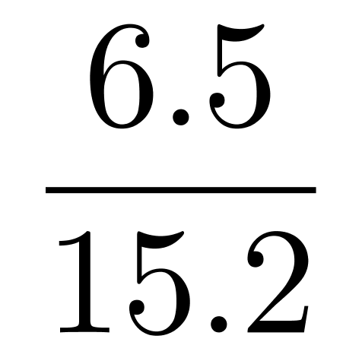，略小于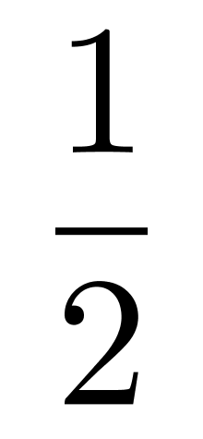，排除C、D选项，又市级利润总额（棋盘形）和国家级利润总额（斜条纹）数值近似，故面积近似，排除B选项。
因此本题选A。
【来源】 2016年上海公务员考试《行测》真题（AB合卷）-12月18日第125题

第114题
【知识点】 综合分析
【答案】 B
【解析】 本题为综合分析问题。
A选项，现期比值计算，定位文字材料“2015年，全市县级以上农业龙头企业资产总额为289.55亿元。县级以上农业龙头企业完成产品销售收入643.28亿元”，数据取整，比值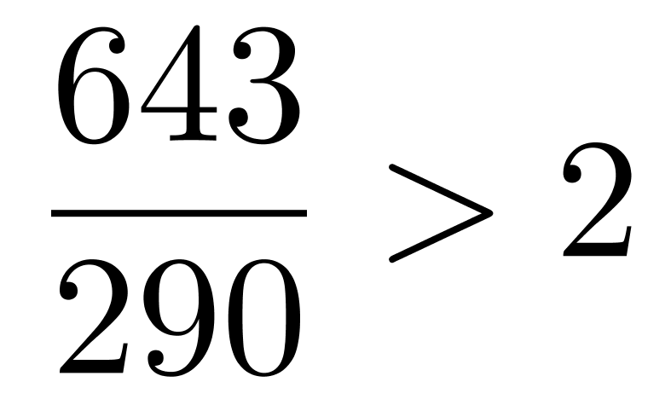，错误。
B选项，增长量计算，定位文字材料“县级以上农业龙头企业获得绿色食品认证产品的个数为125个，比上年同期增长5%”，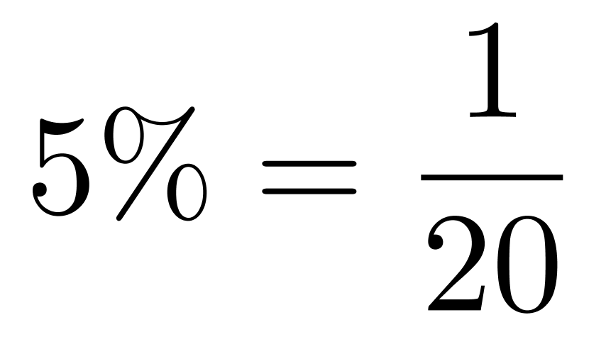，根据增长量计算n＋1原则，年内新增绿色食品认证为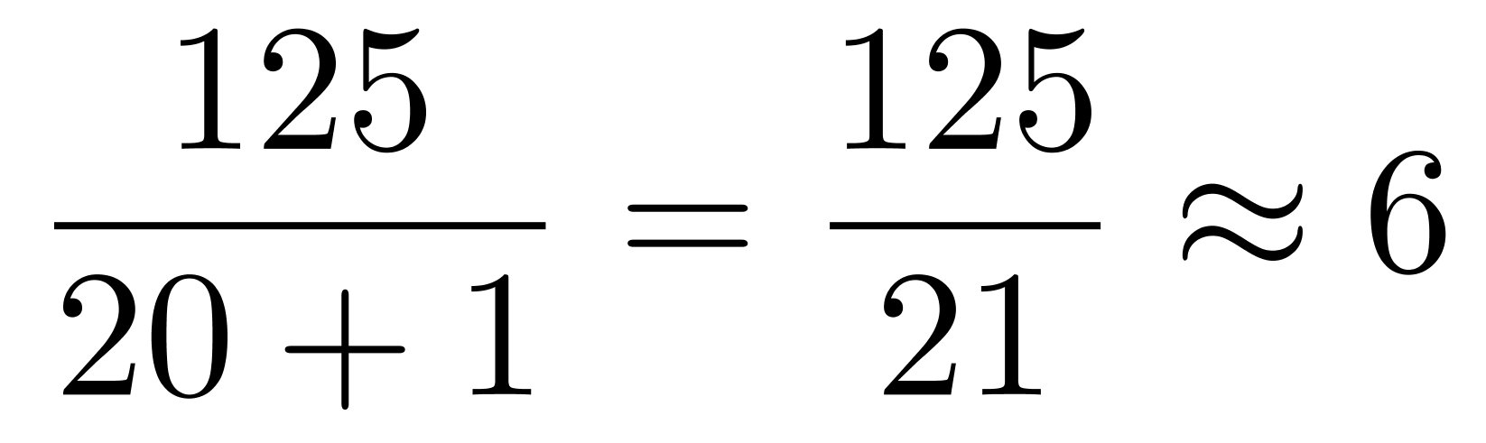（个），正确。
C选项，现期平均数比较，定位表格“2015年国家级、省级和市级数量分别是3、33和53”和“获得农产品品牌国家级、省级和市级分别是3、58和69”，根据平均数=总数/总个数，平均每个国家级农业龙头企业获得农产品品牌个数为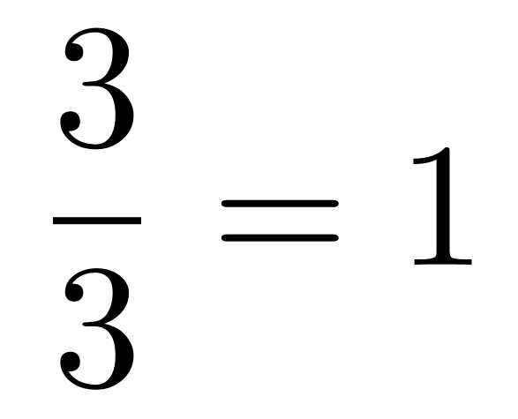，平均每个省级企业为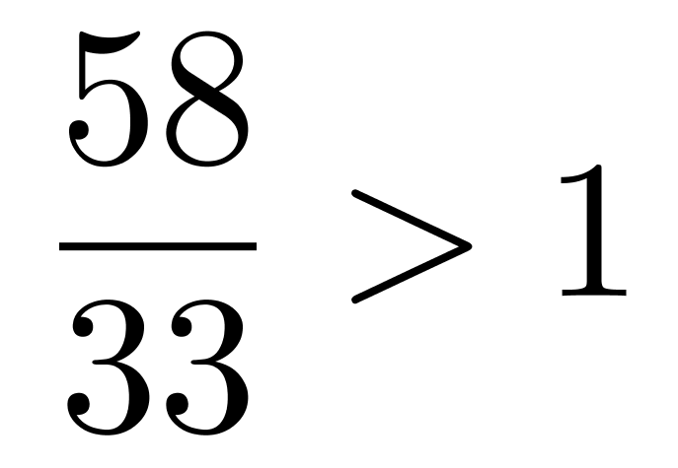，平均每个市级企业为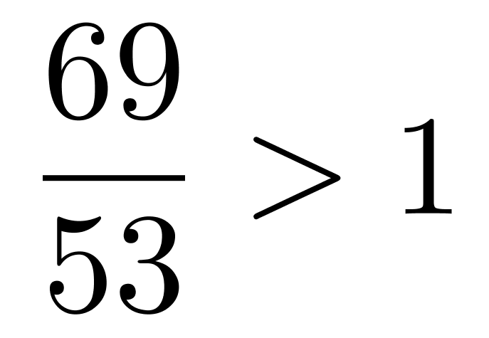，省市级均大于国家级，错误。
D选项，求比重，定位文字材料“2015年全年县级以上农业龙头企业完成产品销售收入643.28亿元，县级以上农业龙头企业涉农研发投入1.21亿元”，根据比重=部分量/整体量，即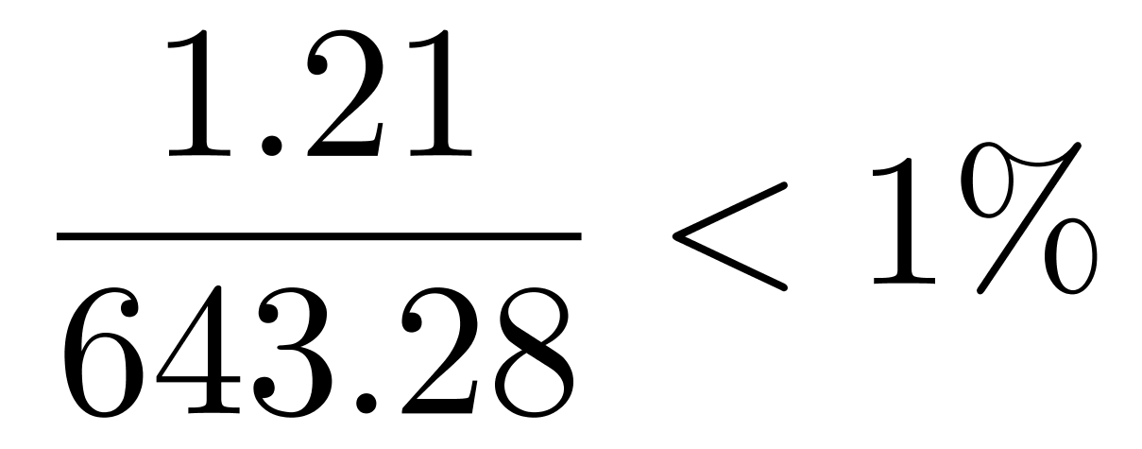，错误。
因此本题选B。
【来源】 2016年上海公务员考试《行测》真题（AB合卷）-12月18日第126题

第115题
【知识点】 基础增长率
【答案】 A
【解析】 本题为基础增长率问题。
定位表格“欧洲风电装机容量2008年年末为6574.1万千瓦，2015年年末为14777.1万千瓦”。
根据增长率=（现期量－基期量）/基期量，选项首位相同，但第二位不同，对分母从左向右截取前三位，分子减法运算截位舍相同处理，则增长率约为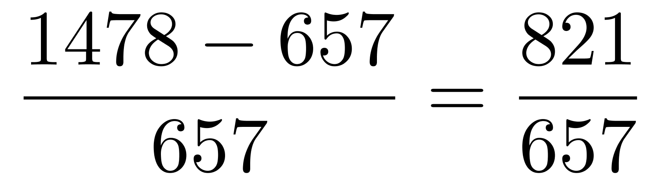，直除首两位商12。
因此本题选A。

【来源】 2016年上海公务员考试《行测》真题（AB合卷）-12月18日第127题

第116题
【知识点】 简单计算
【答案】 B
【解析】 本题为简单计算问题。
定位表格中“2013年”和“2014年”两列数据。根据增长量=现期量－基期量，选项首位不同，可不考虑单位换算过程，加法运算进行截位舍相同处理，则2014年总装机量的增长量约为（142＋134＋9＋78＋4）－（116＋122＋5＋71＋4）=49，首位与B选项最接近。因此，选择B选项。

【来源】 2016年上海公务员考试《行测》真题（AB合卷）-12月18日第128题

第117题
【知识点】 现期倍数
【答案】 B
【解析】 本题为现期倍数问题。
定位表格数据“2009年年末亚洲、北美洲风电装机容量分别是3963.9万千瓦和3840.5万千瓦；2010年年末亚洲、北美洲风电装机容量分别是6110.6万千瓦和4482.5万千瓦”。
根据增长量=现期量－基期量，分子分母减法计算进行截位舍相同处理，则亚洲新增风电装机容量与北美洲的倍数约是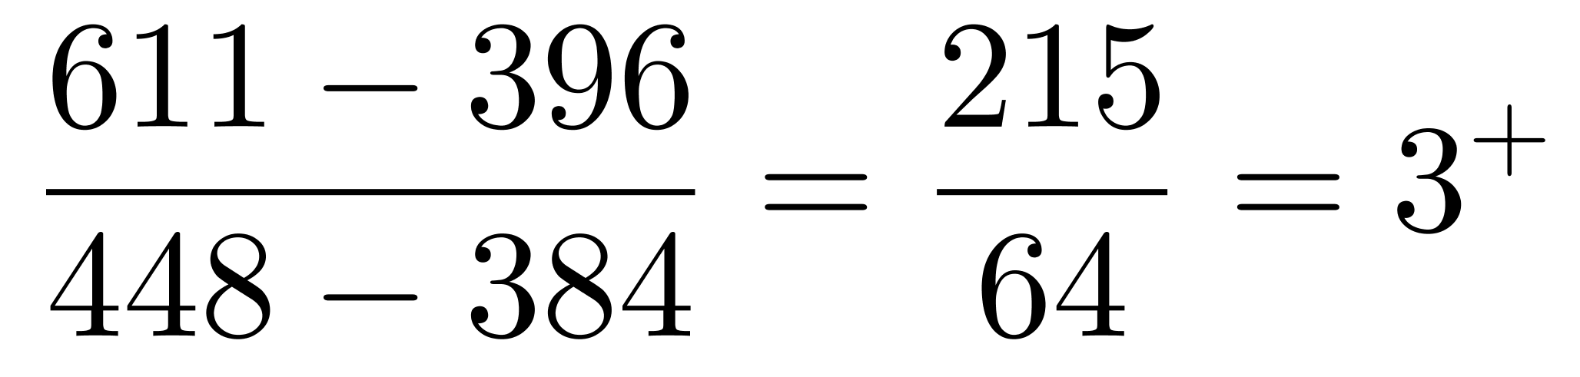。
因此本题选B。
【来源】 2016年上海公务员考试《行测》真题（AB合卷）-12月18日第129题

第118题
【知识点】 增长率大小比较
【答案】 D
【解析】 本题为增长率大小比较问题。
定位表格材料“2014年年末亚洲、欧洲、拉美和加勒比风电装机容量分别是14197.3、13425.1和856.8万千瓦；2015年年末亚洲、欧洲、拉美和加勒比风电装机容量分别是17583.1、14777.1和1222万千瓦”。根据增长率=（现期量/基期量）－1，数据相差大，增长率比较可转化为（现期量/基期量）比较，分数比较，分母截位舍相同处理，分子简单取整，则亚洲、欧洲、拉美和加勒比三个比值依次是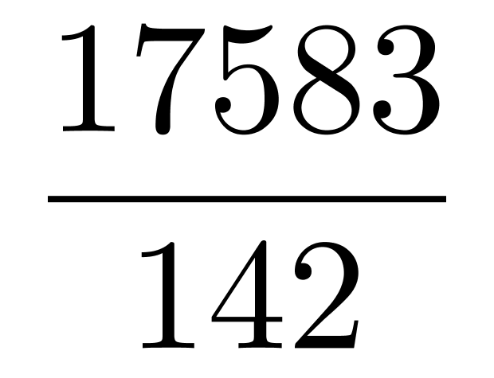、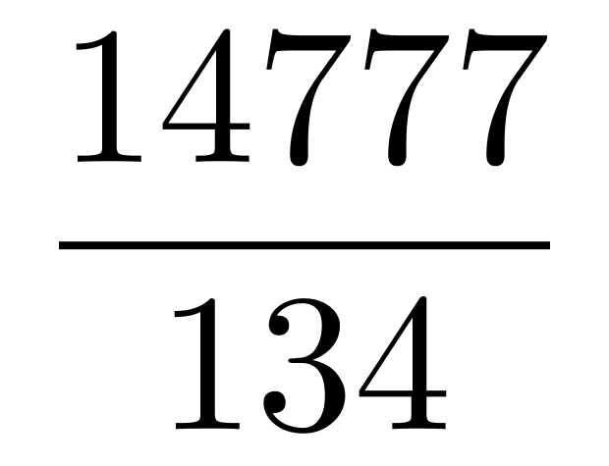、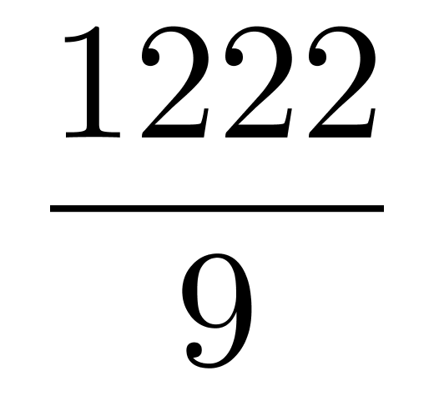，直除首两位分别是12、11、13，即从高到低排序为拉美和加勒比、亚洲、欧洲。
因此本题选D。
【来源】 2016年上海公务员考试《行测》真题（AB合卷）-12月18日第130题

第119题
【知识点】 综合分析
【答案】 D
【解析】 本题为综合分析问题。
A选项，现期倍数计算，定位表格材料“太平洋地区装机容量2010年末为251.6万千瓦。2015年末为482.3万千瓦”，数据取整，则两者倍数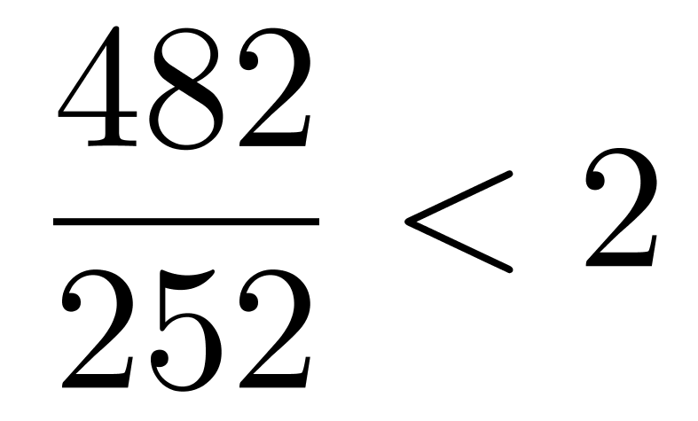，翻不到一番，错误。
B选项，读数比较，定位表格“亚洲、欧洲、北美洲”三行数据，从2008年开始的第五年，即2013年亚洲装机量（11596.8万千瓦）＜欧洲（12157.3万千瓦），并未超过欧洲，错误。
C选项，求比重，定位表格材料“2015年北美洲装机容量为8874.9万千瓦，拉美和加勒比装机容量为1222万千瓦”，简单取整，则北美洲占整个美洲的比重为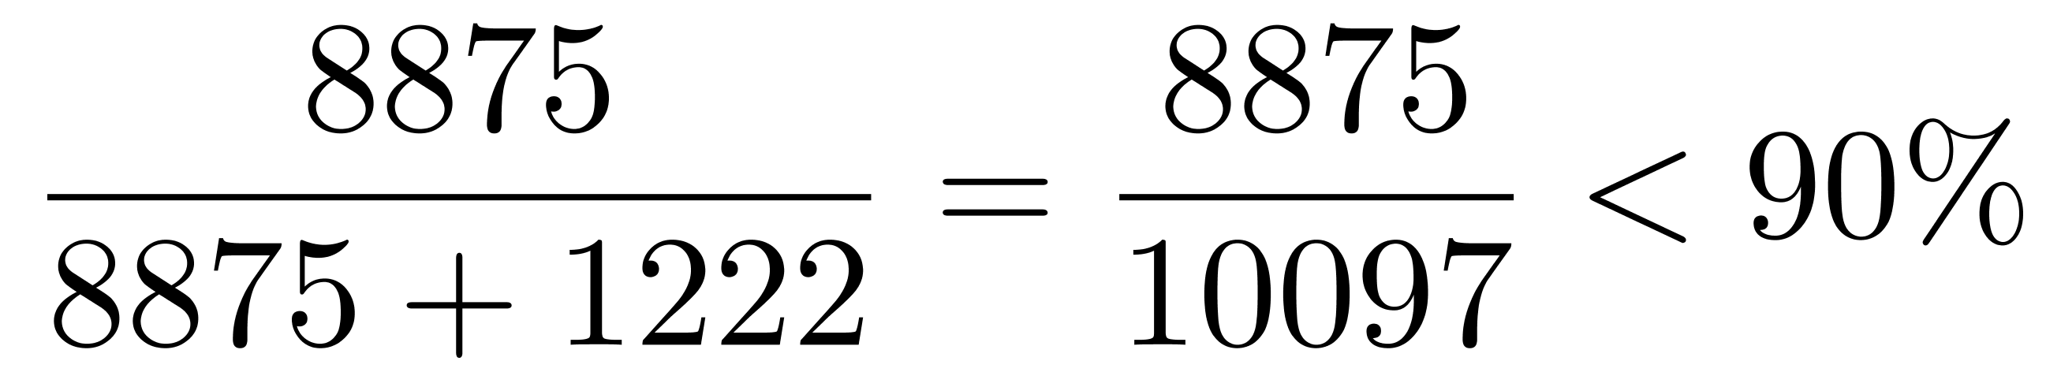，不足九成，错误。
D选项，求比重，定位表格中“2012年”一列，简单取整，太平洋占表中所有地区之和的比重约为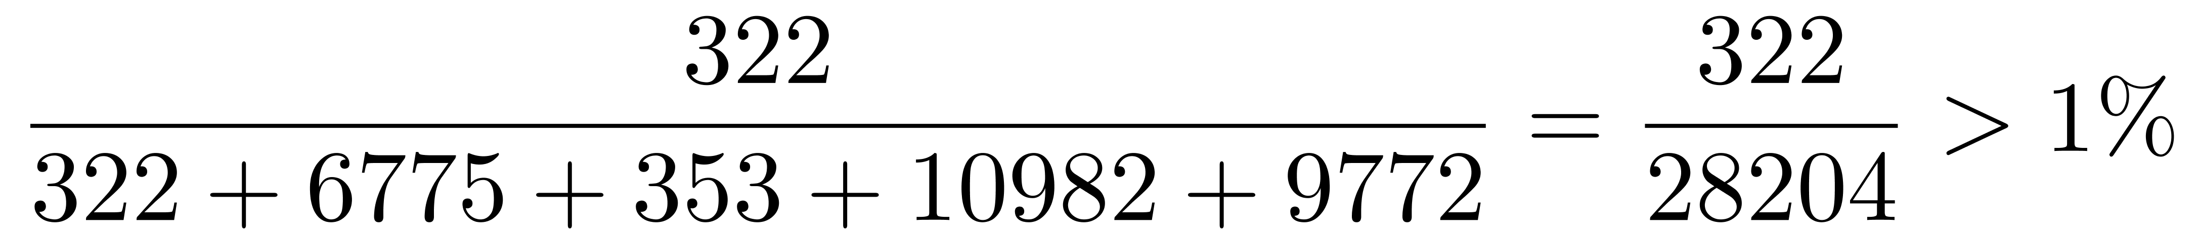，正确。
因此本题选D。
【来源】 2016年上海公务员考试《行测》真题（AB合卷）-12月18日第131题

第120题
【知识点】 直接读数比较
【答案】 C
【解析】 本题为直接读数比较问题。
定位图1中AQI平均值数据（正方形折线）。观察发现最高点介于3月5日与3月7日之间，即空气质量最差一天是3月6日（或结合选项，选项四个日期中平均值最高的一天是3月6日）。因此本题选C。
【注】AQI在一天中有最高值和最低值，但是最高和最低不代表当天的整体！当天的整体情况需要看平均值。
【来源】 2016年上海公务员考试《行测》真题（AB合卷）-12月18日第132题

第121题
【知识点】 现期比重
【答案】 C
【解析】 本题为现期比重问题。
定位图2饼图。
根据比重=部分量/整体量，3月共31天，观察饼图可知空气质量为优所占天数接近但略小于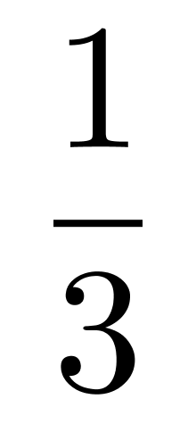，即质量为优的天数接近但略小于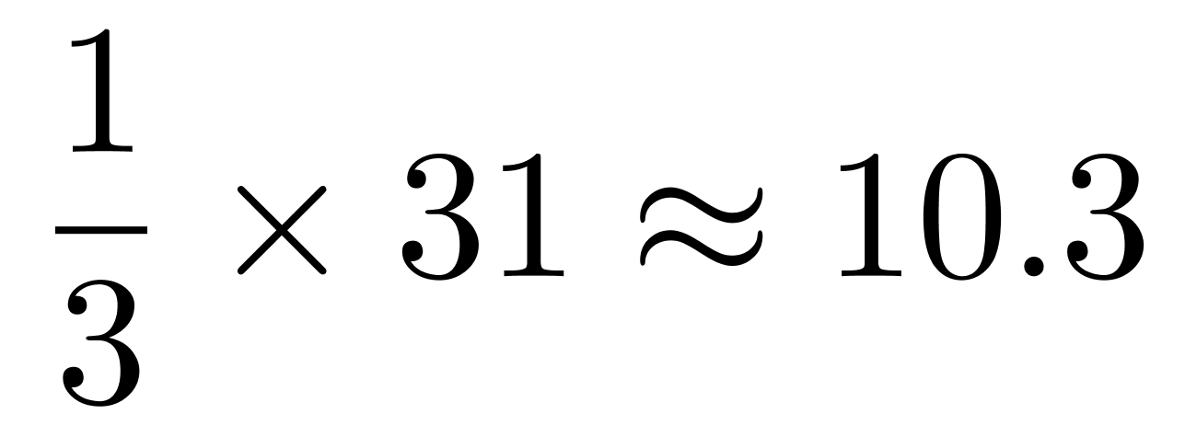（天），选项中比10.3略小的为9（若质量为优天数为8天，则其占比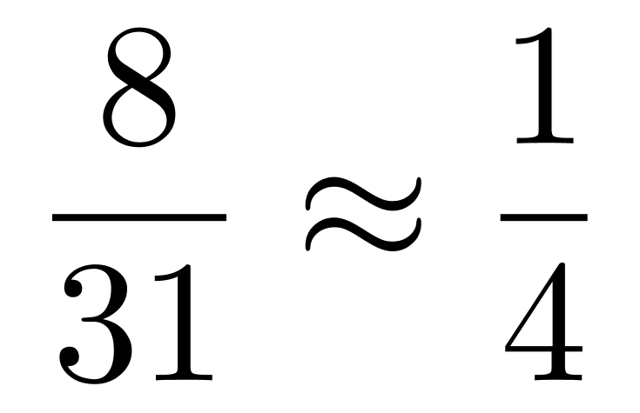，小于图示占比，不符合）。
因此本选C。
【来源】 2016年上海公务员考试《行测》真题（AB合卷）-12月18日第133题

第122题
【知识点】 简单计算
【答案】 D
【解析】 本题考查简单计算中和差类。定位图1。读图发现差值最大的一天为3月5日，该日AQI最大值约为220左右，最小值约为30左右，差值220－30=190左右。因此，选择D选项。
【来源】 2016年上海公务员考试《行测》真题（AB合卷）-12月18日第134题

第123题
【知识点】 直接读数
【答案】 A
【解析】 本题为直接读数问题。
定位图1中AQI平均值数据（正方形折线），观察折线图数据，2016年3月7日至27日AQI平均值在100—150之间的日期，有3月12日、3月18日、3月27日，共计三天。因此本题选A。
【注1】不要看成最大值折线，要看平均值！
【注2】注意时间陷阱，2016年3月7日至27日，不包含7日之前的日期！
【来源】 2016年上海公务员考试《行测》真题（AB合卷）-12月18日第135题

第124题
【知识点】 综合分析
【答案】 D
【解析】 本题为综合分析问题。
A选项，读数比较，定位折线图，AQI最大值（三角形折线）最低的一天是3月8日，最小值（菱形折线）最低的一天也是3月8日，正确。
B选项，读数比较，定位折线图中AQI最大值（三角形折线），没有连续3天最大值超过150的情况，正确。
C选项，读数比较，定位折线图中AQI最小值（菱形折线），该月所有的AQI最小值均小于100，正确。
D选项，读数比较，定位折线图中AQI最小值（菱形折线）和最大值（三角形折线），全天空气质量变化最大的一天是3月5日，位于本月上旬，错误。
因此本题选D。
【来源】 2016年上海公务员考试《行测》真题（AB合卷）-12月18日第136题

二、多选题
第1题
【知识点】 毛泽东思想与中国特色社会主义理论体系
【答案】 AB
【解析】 本题考查时政常识。《上海市国民经济和社会发展第十三个五年规划纲要》指出，要全方位拓展开放的广度和深度，以中国（上海）自由贸易试验区为引领，加快探索以开放促改革、促发展的新路径，使对内对外开放相互促进，“引进来”与“走出去”更好结合，全面参与国家“一带一路”、长江经济带战略，促进长三角地区一体化发展。选项中A项“一带一路”和B项长江经济带都是跟上海有关的重要国家战略，C项长三角经济区又叫长三角城市群，不属于国家战略，故不符合题意。D项“中部崛起”是主要针对中部6省发展的国家战略，与上海无直接联系，因此D不符合题意。因此本题选AB。
【来源】 2016年上海公务员考试《行测》真题（AB合卷）-12月18日第2题

第2题
【知识点】 毛泽东思想与中国特色社会主义理论体系
【答案】 ACD
【解析】 本题考查时政常识。2016年10月9日，中共中央政治局就实施网络强国战略进行第三十六次集体学习。中共中央总书记习近平在主持学习时指出，随着互联网特别是移动互联网发展，社会治理模式正在从单向管理向双向互动、从线下向线上线下融合、从单纯的政府监管向更注重社会协同治理转变。由此可知，A项、C项、D项符合题意，B项在讲话中并未指出，故不选。因此本题选ACD。
【来源】 2016年上海公务员考试《行测》真题（AB合卷）-12月18日第4题

第3题
【知识点】 行政法
【答案】 ACD
【解析】 本题考查法律常识。根据2016年10月1日，根据由最高法、最高检、公安部联合印发的《关于办理刑事案件收集提取和审查判断电子数据若干问题的规定》第1条规定，电子数据是案件发生过程中形成的，以数字化形式存储、处理、传输的，能够证明案件事实的数据。电子数据包括但不限于下列信息、电子文件：（一）网页、博客、微博客、朋友圈、贴吧、网盘等网络平台发布的信息；（二）手机短信、电子邮件、即时通信、通讯群组等网络应用服务的通信信息；（三）用户注册信息、身份认证信息、电子交易记录、通信记录、登录日志等信息；（四）文档、图片、音视频、数字证书、计算机程序等电子文件。以数字化形式记载的证人证言、被害人陈述以及犯罪嫌疑人、被告人供述和辩解等证据，不属于电子数据。确有必要的，对相关证据的收集、提取、移送、审查，可以参照适用本规定。因此，选项A属于规定中第1条第1款的内容中的“微博客”，A项符合题意；C项、D项属于规定中第1条第2款的内容，C项、D项符合题意。因此本题选ACD。
【来源】 2016年上海公务员考试《行测》真题（AB合卷）-12月18日第7题

第4题
【知识点】 公共管理常识
【答案】 AC
【解析】 本题考查管理常识。根据《专业技术类公务员管理规定（试行）》（以下简称规定）第2条规定，本规定所称专业技术类公务员，是指专门从事专业技术工作，为机关履行职责提供技术支持和保障的公务员，其职责具有强技术性、低替代性。A项与《规定》原文一致，符合题意；根据《规定》第8条规定，专业技术类公务员按照专业技术类公务员职务序列进行管理。C项与《规定》原文一致，符合题意。因此本题选AC。
【来源】 2016年上海公务员考试《行测》真题（AB合卷）-12月18日第8题

第5题
【知识点】 其他法
【答案】 BCD
【解析】 本题考查法律常识。根据《中华人民共和国立法法》第72条规定，省、自治区、直辖市的人民代表大会及其常务委员会根据本行政区域的具体情况和实际需要，在不同宪法、法律、行政法规相抵触的前提下，可以制定地方性法规。设区的市的人民代表大会及其常务委员会根据本市的具体情况和实际需要，在不同宪法、法律、行政法规和本省、自治区的地方性法规相抵触的前提下，可以对城乡建设与管理、环境保护、历史文化保护等方面的事项制定地方性法规，法律对设区的市制定地方性法规的事项另有规定的，从其规定。所以B项、C项、D项符合题意。A项，“诉讼和仲裁制度”属于行政法的内容，是应当由全国人大来制定的国家基本法。故A项不符合题意。因此本题选BCD。
【来源】 2016年上海公务员考试《行测》真题（AB合卷）-12月18日第9题

第6题
【知识点】 公共管理常识
【答案】 AD
【解析】 本题考查管理常识。
A项，正确，政府预算是国家意志的体现，因为政府预算是政府组织和规范财政分配活动的重要工具，具有国家意志性，是反映政府活动范围和方向的政策。
B项，错误，任何国家编制预算范围都有时间边界的限制，即预算年度，预算收支起讫的有效期限通常为1年，世界各国采用的预算起止年度的方式主要有公历年制和跨历年制两种。所谓公历年制，即从公历1月1日起至12月31日止。目前采用公历年制的国家主要有中国、法国、德国等。跨历年制，即与日历年度不一致的起讫时间，跨两个日历年度。美国、英国、日本实行跨年制。美国的财政年度为当年的7月1日——翌年的6月30日，自1976年又改为当年的10月1日——翌年的9月30日；英国和日本都是当年的4月1日——翌年的3月31日。
C项，错误，政府收支计划由预算收入和预算支出组成，预算收入包括税收、按照规定应当上缴的国有企业的利润、专项收入等诸多方面，预算支出包括经济建设支出、科教文卫体等经费支出。而C项表述“政府税收计划”只是收入的一个部分，不能代表整个收入。
D项，正确，政府预算与一般财政预算不同，其必须经过严格的法定程序，最终成为一项法律性文件。
因此本题选AD。
【来源】 2016年上海公务员考试《行测》真题（AB合卷）-12月18日第10题

第7题
【知识点】 科技常识其它
【答案】 AC
【解析】 本题考查科技常识。
物理变化指没有生成新物质的变化，只是物质在外形和状态方面发生了变化。例如：位置、体积、形状、温度、压强的变化，以及气态、液态、固态间相互转化等。还有物质与电磁场的相互作用，光与物质的相互作用，以及微观粒子（电子、原子核、基本粒子等）间的相互作用与转化，都是物理变化。
化学变化是产生了新物质的变化。如铁的生锈、节日的焰火、酸碱中和、镁条的燃烧等等。宏观上可以看到各种化学变化都产生了新物质，这是化学变化的特征。化学变化过程中总伴随着物理变化。通常有发光、放热、吸热现象等。但判断两者的关键在于是否生成新物质。
A项，符合，“死灰复燃”指已经熄灭的灰烬又重新燃烧起来。熄灭的灰烬中往往还有缓慢燃烧的物质存在，在空气比较充足的情况下氧化反应会积累热量，使得温度升高而达到着火点再次燃烧。原比喻失势的人重新得势。现常比喻已经消失了的恶势力又重新活动起来（含贬义）。因此“死灰复燃”属于化学变化。
B项，不符合，“集腋成裘”指狐狸腋下的皮毛虽小，但聚集起来就能制成皮衣，比喻积少成多。因此，“集腋成裘”只体现了物质数量的变化，没有生成新物质，属于物理变化。
C项，符合，炼钢就是控制生铁的碳含量（一般小于2%），消除P、S、O、N等有害元素，保留或增加Si、Mn、Ni、Cr等有益元素并调整元素之间的比例，获得最佳性能。“百炼成钢”意思是指铁经过反复锤炼才成为坚韧的钢，比喻经过长期艰苦的锻炼，变得非常坚强。“百炼成钢”是一个化学变化。
D项，不符合，“海市蜃楼”又称蜃景，是一种因为光的折射和全反射而形成的自然现象，是地球上物体反射的光经大气折射而形成的虚像。其本质是一种光学现象。“海市蜃楼”是没有生成新物质的变化。
因此本题AC。
【来源】 2016年上海公务员考试《行测》真题（AB合卷）-12月18日第12题

第8题
【知识点】 国内时政
【答案】 ACD
【解析】 本题考查时政常识。
A项、C项、D项，符合，“简除烦疴，禁察非法”意思是，要去掉不方便老百姓办事的条条框框，特别是政府官员不要轻易去扰民。根据题干，政府引用“简除烦疴，禁察非法”表明要处理好与民众、企业、社会的关系，使人民群众有更平等的机会和更大的创造空间。A项“让企业、老百姓办事减少繁琐的环节”，即政府要处理好与企业的关系；C项“有权不可任性，政府及其工作人员要严格遵守宪法和法律”，即政府应该依法行政；D项“简政放权，转变政府职能，做到不错位、不越位”，体现了“简除烦疴”。
B项，不符合，“看不见的手”是指市场。要推进市场经济体制改革，发挥市场在资源配置中的决定性作用，但并不等同于政府要退出干预，完全让市场发挥作用，因为市场本身具有盲目性、滞后性、自发性的缺点。十八届三中全会公报指出，经济体制改革的核心问题是处理好政府和市场的关系，使市场在资源配置中起决定性作用和更好发挥政府作用。B项“政府要退出干预，完全让“看不见的手”发挥作用”说法错误。
因此本题选ACD。
【来源】 2016年上海公务员考试《行测》真题（AB合卷）-12月18日第20题

第9题
【知识点】 科技常识其它
【答案】 BCD
【解析】 本题考查科学常识。“互联网+”是互联网思维的进一步实践成果，推动经济形态不断地发生演变，从而带动社会经济实体的生命力，为改革、创新、发展提供广阔的网络平台。通俗地说，“互联网+”就是“互联网+各个传统行业”。
A项:“柔性生产线”是把多台可以调整的机床（多为专用机床）联结起来，配以自动运送装置组成的生产线。它并不涉及互联网知识的融合，不属于“互联网＋”的实际应用。
B项:“零售体验、跨境电商和移动电商”可看出有“电商”二字，其实质就是互联网与零售业的结合，属于“互联网＋”的实际应用。
C项:“在线教育”中“在线”二字即线上，也就是互联网，其实就是互联网与传统教育的结合，属于“互联网＋”的实际应用。
D项：“工业4.0”是工业互联网的内容，是互联网与工业的结合，属于“互联网＋”的实际应用。
因此本题选BCD。
【来源】 2016年上海公务员考试《行测》真题（AB合卷）-12月18日第21题

第10题
【知识点】 生物医学常识（其它）
【答案】 AC
【解析】 本题考查医学常识。
A项，正确，“运动时，靠自身天然的减震系统会消耗人体的能量”，根据题干可知，人体足部骨骼、肌肉、韧带和肌腱等是一个天然的减震系统，所以选项中人体“自身天然的减震系统”是对的，而运动时，人体自身减震系统中的肌肉会消耗大量的人体能量。
B项，错误，“好的鞋垫系统可以帮助跑步者减震，达到不消耗人体能量的目的”，这种说法显然过于绝对，好的鞋垫系统可以在运动时帮助减少能量的消耗，从而让人感到轻松，但不可能达到完全不消耗人体能量的效果。
C项，正确，“选择富有弹性的材料做鞋垫，是为了延长作用力的时间从而减少作用力的大小”，说法正确。人体运动时，脚与地面相互碰撞，产生冲击力，脚受到来自地面的反作用力，反作用力从脚部传到全身，时间越长，冲击力越小，富有弹性的鞋垫可以延长力的作用时间，减小脚部受到的冲击。
D项，错误，“鞋垫系统运用了能量守恒定律，可以把尽可能多的能量返回给跑步者”说法错误，好的鞋垫可以减震，主要是通过力的作用，跟能量无直接联系。
因此本题选AC。
【来源】 2016年上海公务员考试《行测》真题（AB合卷）-12月18日第25题

第11题
【知识点】 人文常识（其它）
【答案】 AB
【解析】 本题考查人文常识。
A项，当选，国学大师王国维提出的“一切景语皆情语”，在文学写作中即寓情于景的表现手法。“无言独上西楼，月如钩。寂寞梧桐深院锁清秋”，出自李煜的《相见欢•无言独上西楼》，作者通过描写“如钩月”“梧桐”“深院”“清秋”等萧条的意象，表达了亡国之后被幽禁时的孤独愁苦之情，属于寓情于景，符合“一切景语皆情语”的观念。
B项，当选，“今宵酒醒何处，杨柳岸，晓风残月”，出自柳永的《雨霖铃•寒蝉凄切》，作者借“杨柳”“晓风”“残月”等冷落凄凉的意象，表达了仕途失意被贬、不得不与恋人分别的痛苦之情。这种表现手法符合“一切景语皆情语”的观念。
C项，不当选，“影入含风扇，声飞照日梁”出自唐朝诗人李百药的《杂曲歌辞•火凤辞》，意思是：佳人边唱边舞，曼妙的身姿轻舞转动与屋内的屏风扇影交叠，美妙的歌声在空中飞扬，绕着房梁久久没有散去。由此可知本句主要是在描写诗中女子歌舞时的样子，并未带入景物意象以传达感情，故本句不符合“一切景语皆情语”的观念。
D项，不当选，“衣带渐宽终不悔，为伊消得人憔悴”出自柳永的《蝶恋花•伫倚危楼风细细》，本句中的“伊”既指作者的意中人，也暗指自己的理想，作者通过本句表达了对意中人的深切思念与忠贞不渝的感情，同时也暗指对追求理想锲而不舍的精神。但是本句没有借助景物描写来抒发感情，不符合“一切景语皆情语”的观念。
因此本题AB。
【来源】 2016年上海公务员考试《行测》真题（AB合卷）-12月18日第27题

第12题
【知识点】 毛泽东思想与中国特色社会主义理论体系
【答案】 ACD
【解析】 本题考查政治常识。
中国人民解放军战略支援部队是继中国陆、海、空、火箭之后的第五大军种，是一种作战支援部队。中国人民解放军战略支援部队是维护国家安全的新型作战力量，是我军作战能力的重要增长点，主要是将战略性、基础性、支撑性都很强的各类保障力量进行功能整合后组建而成的。成立战略支援部队，有利于优化军事力量结构、提高综合保障能力。选项A、C、D符合题意。根据题干信息可知战略支援部队属于保障力量，故“威慑性”的特点与其不符，B项不符合题意。
因此本题选ACD。
【来源】 2016年上海公务员考试《行测》真题（AB合卷）-12月18日第29题

